«امریکای دیونیسوس و موسیقی رپ» با یک مقاله ی دیگر

تالیف: پویا جفاکش

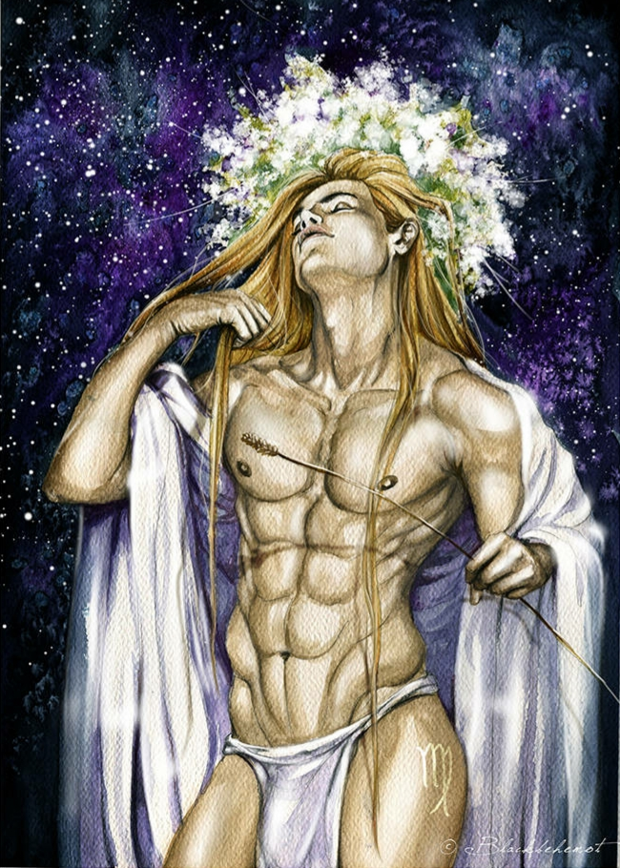

در آفتاب زرد

سایه دراز است

در صبح نیسز

سایه چنین است.

ای سایه ی دراز

آیا شبی گذشته است

یا روزی گذشته است؟

(محمد زهری)

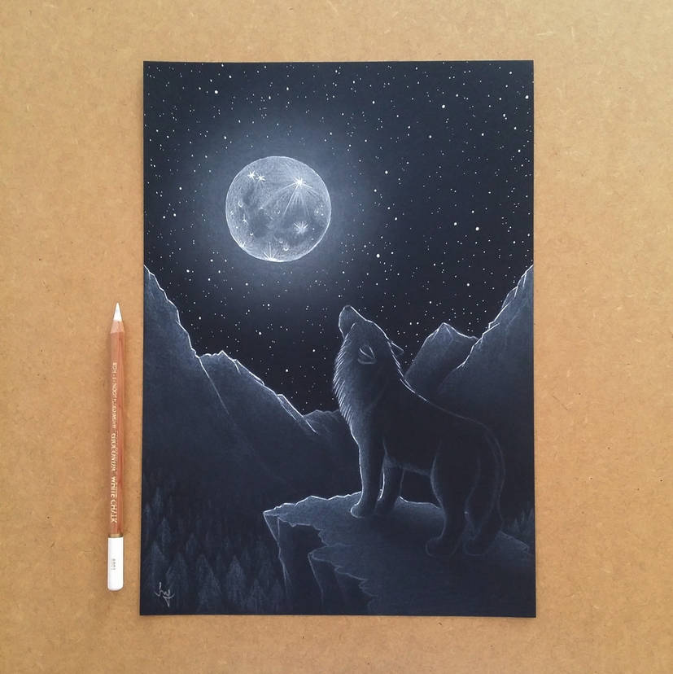

بر ناو مرا نشسته شیطان به شتاب تا از ره خود بگردم او را است عتاب

من در پی کار خود و او در پی من من راه به خانه خواهم، او راه بر آب.

(نیما یوشیج)

فهرست:

پیشگویی یهودی در باب پیشگامی و قدرتگیری ایرانی ها در خاورمیانه ی مدرن و زمینه های اسطوره ای آن: ص5- امریکای دیونیسوس و موسیقی رپ: محل اتحاد ملل یا عامل جنگ های بی پایان؟: ص78

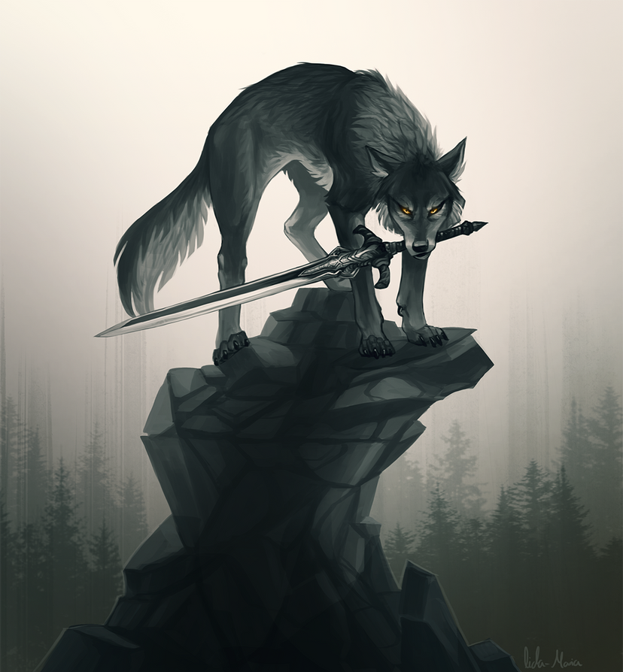

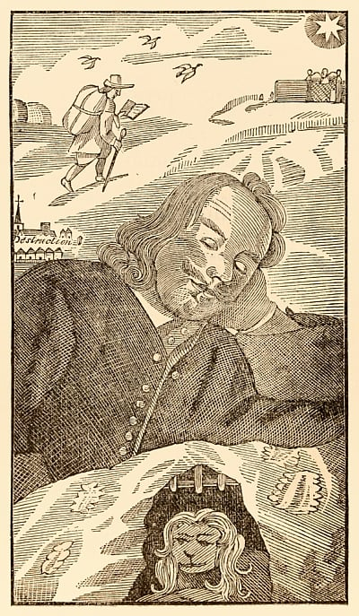

پیشگویی یهودی در باب پیشگامی و قدرتگیری ایرانی ها در خاورمیانه ی مدرن و زمینه های اسطوره ای آن
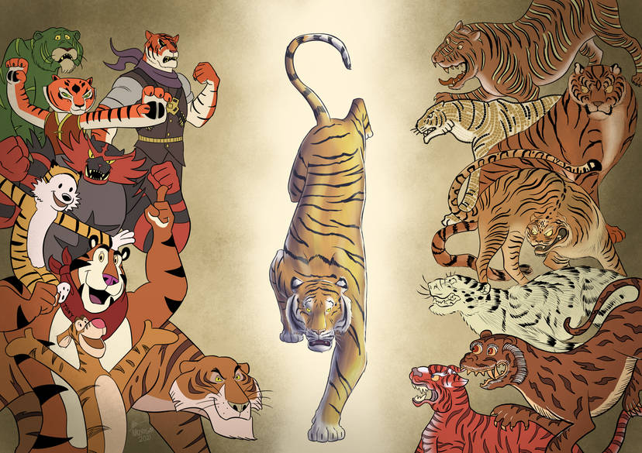
میگویند که روزی بچه ببری در غار زیستگاه خانواده اش برای مادرش لج گرفت که «من دیگر گوشت آهو و و گوزن نمیخواهم؛ برای من گوشت شتر بیاورید.» مادرش پرسید احوال گوشت شتر را از کجا شنیده است. بچه ببر جواب داد که یک پلنگ برای او از مزه ی گوشت بچه شتری که گیر آورده و خورده است گفته است. زمانی که ببر پدر به غار آمد، ببر مادر، ماجرا را تعریف کرد و راهکار خواست. آقای ببر گفت شتر این طرف ها نیست ولی خیلی چیزهایی که این طرف ها نیست را آدم ها به مغازه ای در روستای نزدیک جنگل می آورند و میفروشند؛ شاید بشود آنها را آنجا فراهم کرد. خانواده ی ببر راه افتادند طرف روستا و همه ی آدم های سر راه از ترس آنها فرار کردند تا این که خانواده به مغازه رسیدند و همه ی آدم های آنجا هم فرار کردند. آقای ببر
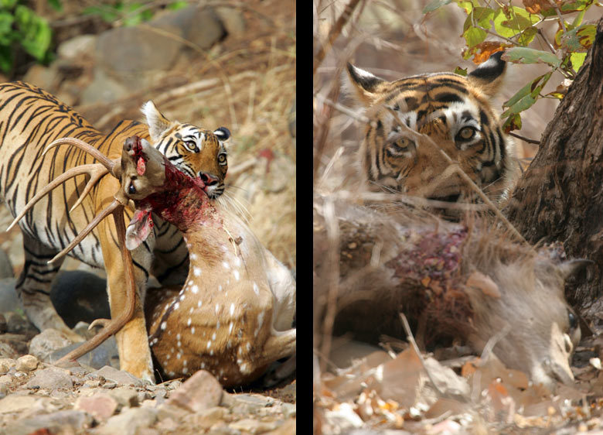
این را تعبیر بدان کرد که مردم مهربان، مغازه را به آنها تقدیم کرده اند تا هرچه میخواهند بردارند. بنابراین خانواده ی ببر، یک گاری چوبی برداشتند و تمام وسایل مغازه را بار زدند و با خود بردند و در جوار مزرعه ای توی آنها دنبال گوشت شتر گشتند. مشکل این بود که نمیدانستند گوشت شتر چه شکلی است. دراینجا آقای ببر با همان دانش ناقصی که درباره ی آدم ها داشت گفت که معمولا گوشتی که از جای دیگر به مغازه می آید را نمک سود و بسته بندی میکنند. پس باید دنبال یک چیز بسته بندی بگردیم که شبیه خوردنی باشد. گشتند و یک کیک بسته بندی پیدا کردند و فکر کنند آن گوشت شتر است. بچه ببر آن را خورد و حالش از مزه اش به هم خورد. گفت: «اه. همین بود؟ این که خیلی بدمزه است! برویم خانه. من همان گوشت آهو و گوزن را به گوشت شتر ترجیح میدهم.»



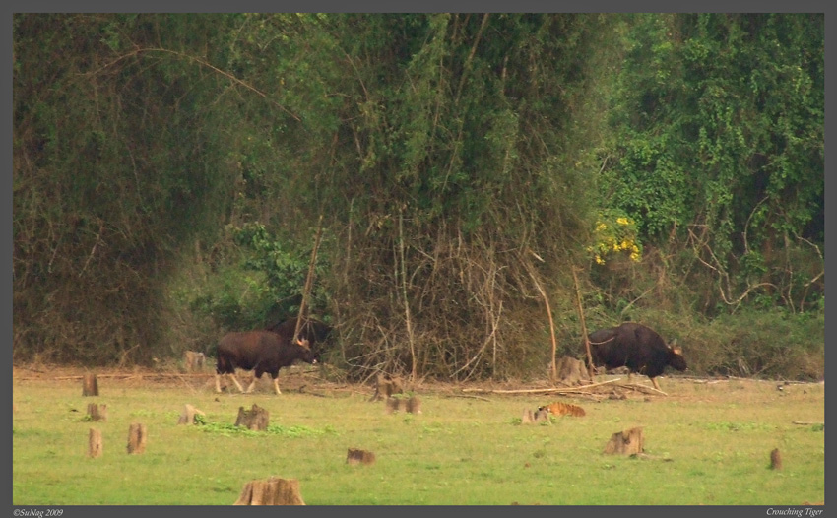
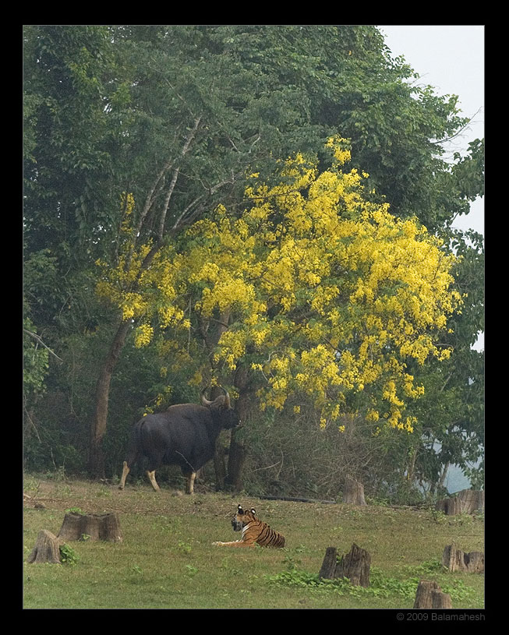
در این داستان، خانواده ی ببر به جای انسان های بربری نشسته اند که جذب تمدن نشده اند و حکم مردم کوچگری را دارند که وسایل مردم متمدن را غارت میکنند بی این که بدانند به چه درد میخورد. داستان میخواهد بگوید بربرهایی که جذب تمدن میشوند در نتیجه گیری از دانش انسان متمدن اشتباه میکنند و مثل ببری که با دانشی ناقص درباره ی تمدن انسانی، دنبال گوشت شتر میگردد و به جایش کیک به دست می آورد، آنها هم در ارتقای تمدن دنبال تنوع در وحشی گریند و وقتی چیزی خوب و مخصوص آدمیزاد (مثلا قانون) به دست می آورند –که دراینجا به کیک تشبیه شده است- از آن خوششان نمی آید. معلوم نیست این افسانه ی انگلیسی را چه کسی ساخته یا از کجا آورده است. ولی بیشتر به نظر میرسد ناظر بر نگاه از بالا به پایین انگلیسی های مستعمرات به مردمان دوگانه ی شرقی است که بعضی از آنها تمدن داشتند و بعضی دیگر هنوز در قبایل نیمه وحشی میزیستند. درواقع نفوذ به عمق این نگاه، برای فهم عمق فلسفی داروینیسم مهم است. چون داروینیسم ابدا یک علم محض نیست و خود نتیجه ی پیشداوری انسانی درباره ی انسان های دیگری است که عمیقا دچار پیشداوری نسبت به هم بوده اند. انسان میمون مانند و غارنشین داروین، به هیچ وجه من الوجوه در کشفیات علمی آشکار نشد بلکه از قبل در خرافات مردم اروپایی و ازجمله انگلستان داروین داشت برای خودش مسخره بازی درمی آورد. از زمانی که اروپاییان در
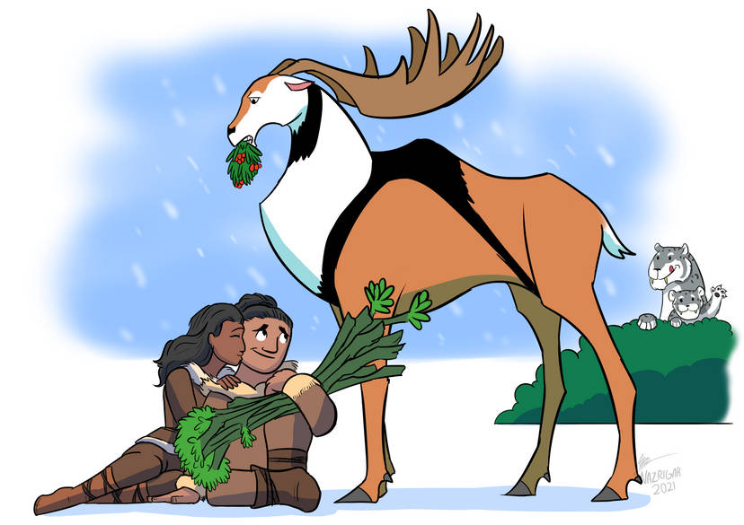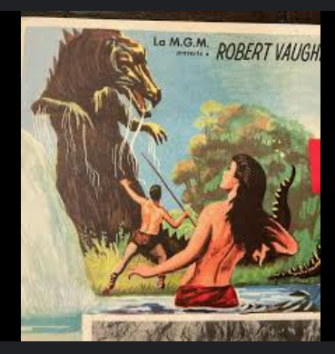
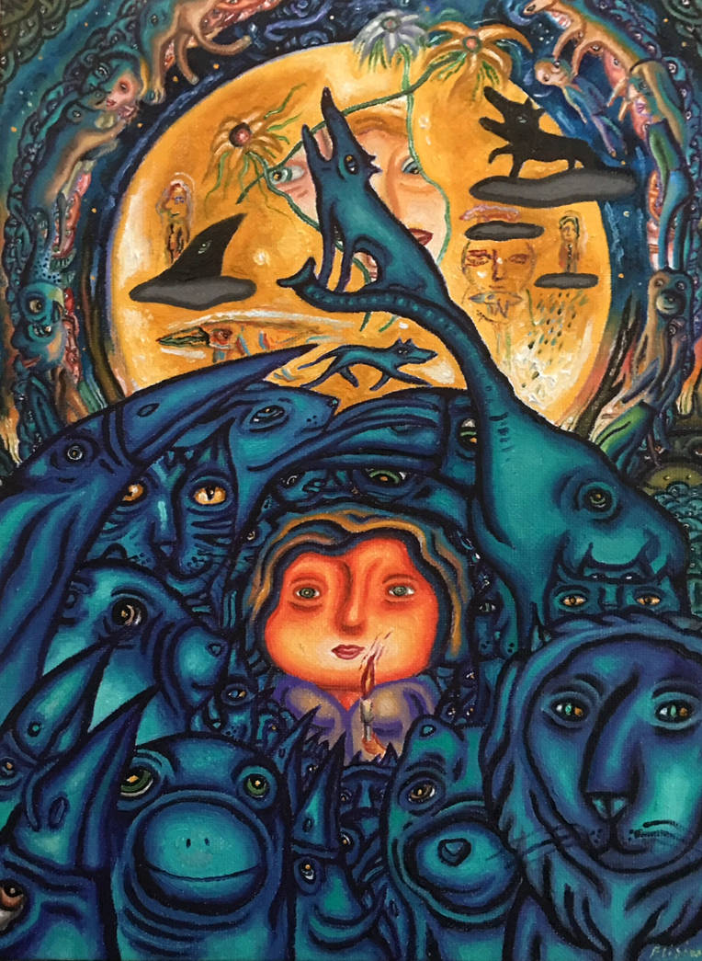
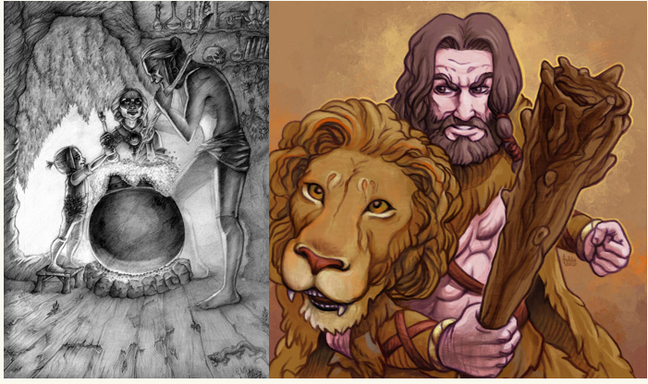

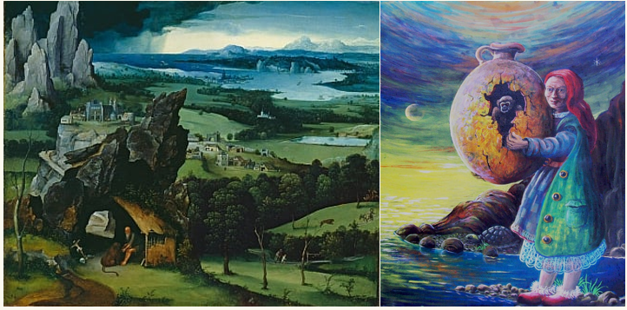
مستعمرات، به پیگمی های افریقا و آندمانی های آسیا برخورده و نژاد انسان های کوتوله را از نو کشف کرده بودند، جن های کوتوله چون دورف و دوارگ و گوبلین و گنوم، در تخیلات عمومی شده بودند همان انسان های وحشی ای که در مقابل پیشرفت مسیحیان به درون جنگل ها و غارها پناه برده بودند و در میان
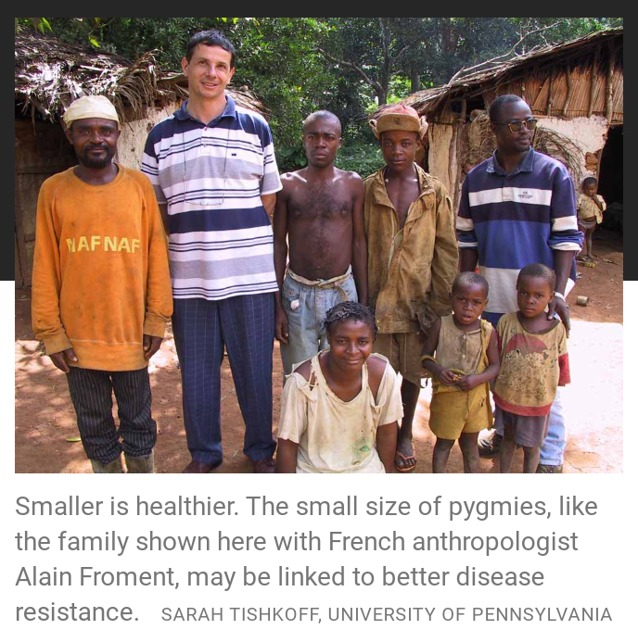
آنها پیگمی های کوتوله و نئاندرتال های زورمند هر دو همانند داشتند. ولی روزگار این جن ها تا قرن 17 تداوم داشت درحالیکه داروینیسم زمان آنها را به همراه حیوانات وحشی ترسناک همدوره شان به هزاران بلکه میلیون ها سال قبل فرافکنی کرده بود و هرچه اثر از انسان وحشی در غارها می یافت به دیرین ترین زمان ممکن موکول میکرد. بدبختی اینجاست که روایت های شکل دهنده به توحش فرضی اینان یکدست نبودند. اگر تا آن حد جرئت زیر سوال بردن دیرینشناسی را داشته باشیم که زمان
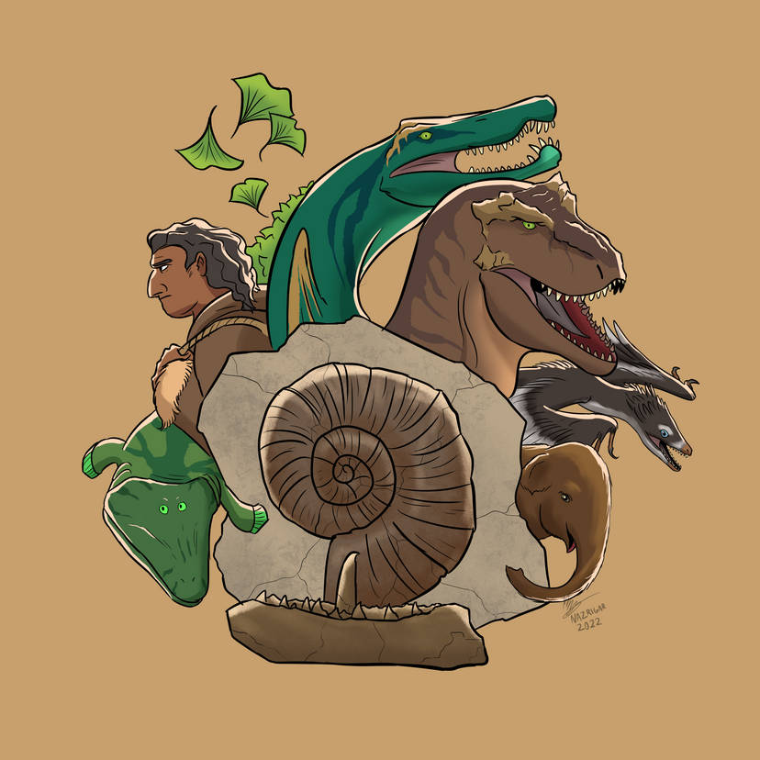

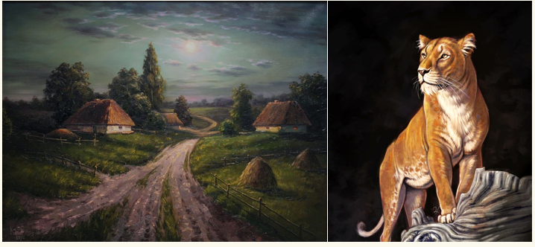
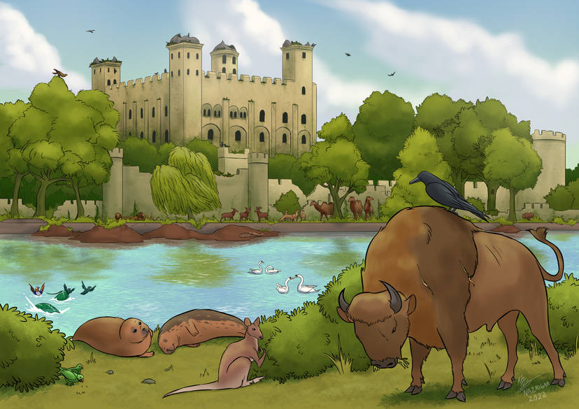
میمون های کوچک اندامی که استخوان هایشان در اوکراین و روسیه ی غربی به دست آمده را همدوره ی سکا ها تعیین کنیم، آن وقت میتوانیم بگوییم این سکاها بودند که قبل از داروینیست ها نژادهای کوتوله را چیزی بین میمون و انسان تلقی کردند و افسانه های توحش آنها را در اروپا گستردند و بنابراین فلسفه ی بنیاد حیوانی نوع انسان را پدید آوردند. از طرفی خود سکاها که نسبت به نژادهای سفید و حبشی قد کوتاه تری داشتند میتوانستند با کوتوله ها مشتبه شوند و جادوگری شمن هایشان بخشی از توحش حیوانی و موید نیروهای ماوراء الطبیعی حیوانات باشد. این شمن ها آهنگر بودند و اینچنین غار انسان اولیه میتوانست به راحتی تبدیل به کوره ی آهنگری شود و افسانه ی دورف های صنعتگر را پدید آورد. حتی ارتباط با پیگمی ها که یک دفعه قطع نشد برای باور کردن خرافات آنها به عنوان سنت های جادوگری برجستگی
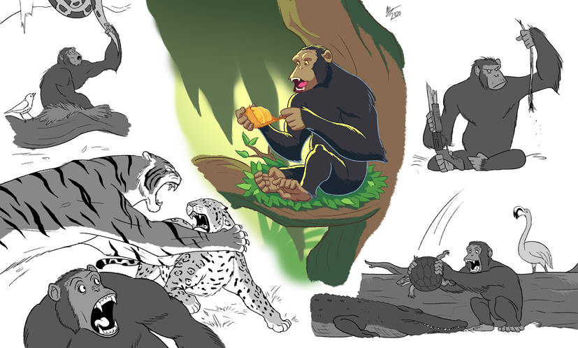
یافت و تصورات غیر عادی آنها درباره ی حیواناتی واقعی که در آن زمان در حال انقراض بودند افسانه های قرون وسطایی قرون 18 و 19 را آبیاری کردند درحالیکه مشابه های بنیادهایشان هنوز در بین مردم بومی یافت میشود. افریقایی ها از شرارت و خونخواری میمون های بابون و تجاوز آنها به زنان انسان صحبت میکنند. حالا فرض کنید اگر بابون های فسیلی که از بابون های امروزی بزرگ تر و قوی تر بودند به یک انسان کوتوله ی قدیمی حمله میکردند. آیا بازگو شدن حمله ی یک هیولا با چنان توصیفی از سوی یک جان به در برده ی کوتوله، در ذهن انسانی با قامت معمولی، چیزی بهتر از گرگنما ایجاد میکرد؟ همین را میتوان درباره ی انواع و اقسام اژدهاهای قرون وسطایی گفت. آیا قاطی شدن یک لک لک مارابو لاشخور با یک شترمرغ که یک بار از سر عصبانیت دنبال یک کوتوله دویده در ذهن کوتوله ی اولیه به صورت یک اژدهای دوپا که دنبال طعمه اش میدود، نمیتواند در ذهن انسانی با قامت معمولی، کم کم به حد تیرانوسوروس رکس فیلم پارک ژوراسیک توسعه یابد؟ شاید خود دیرینشناسانی که برای اثبات داروینیسم اژدها ها را با عنوان شیک دایناسور از نو اختراع کرده اند این را قبول دارند و برای همین مدام درباره ی فامیلی تیرانوسوروس رکس با خروس و پر دار کردن تمام دایناسورهای مکشوفه کشفیات جدید ژنتیکی و سنگواره ای مرتکب میشوند.:
Chronologia.org: issue35432
درواقع یک آمادگی ذهنی اولیه برای حیوانی تلقی کردن بنیاد انسان بر سر همین افسانه ها پدید آمده بود و تنها مشکلش این بود که نمیشد باور کرد حیوانات تمدن درست کنند. پس باید تمدن سازی طول میکشید و غارنشینان قرن 17 به ده ها هزار سال پیش تبعید میشدند. اما الگوهای حیوانی این غارنشینان جادوگر که در ایدئال خود قاعدتا باید در بزرگترین و قوی ترین حالات ظاهر میشدند به شکل هیولاهای ماقبل تاریخ و
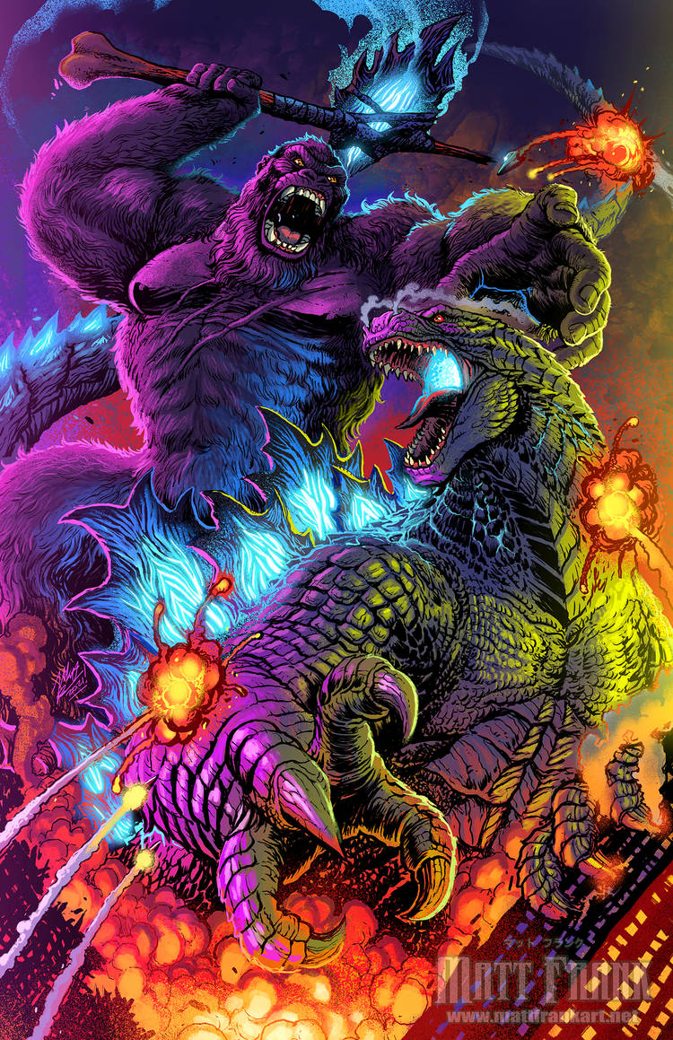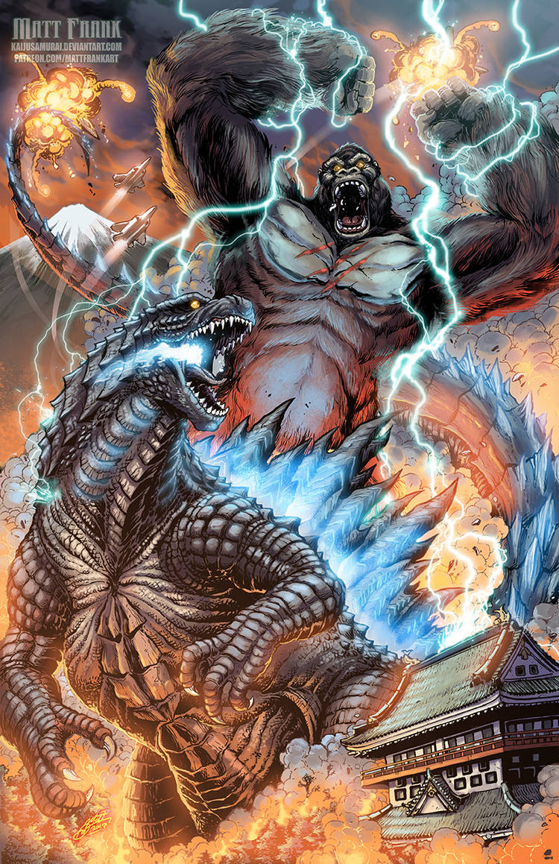
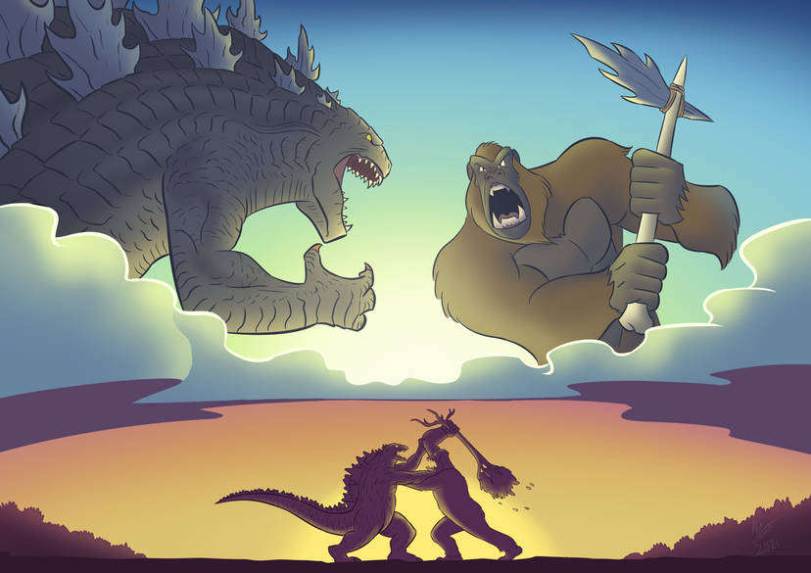
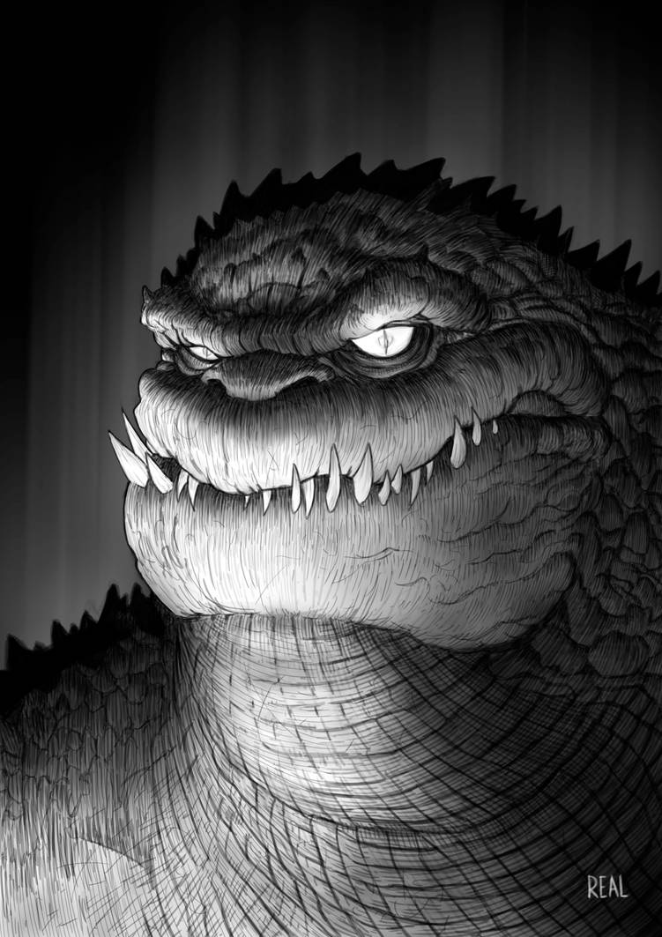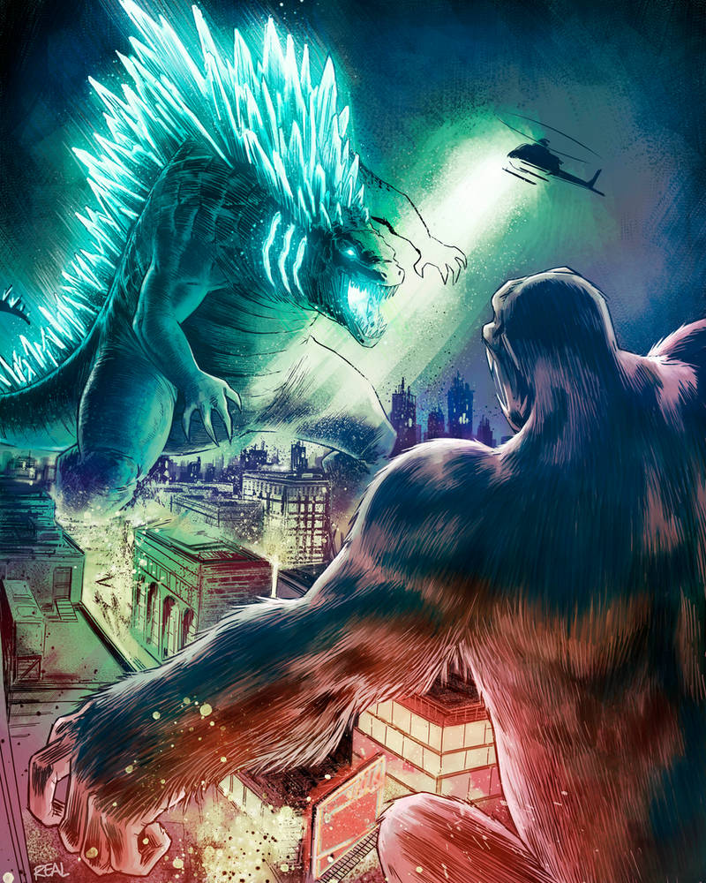
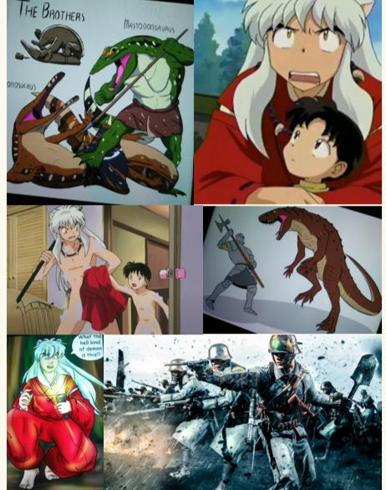
بازتولدهای قرن بیستمیشان هنوز خدایانی بودند که مثل انسان ها با هم رقابت میکردند. کینگ کونگ امریکایی و گودزیلای ژاپنی
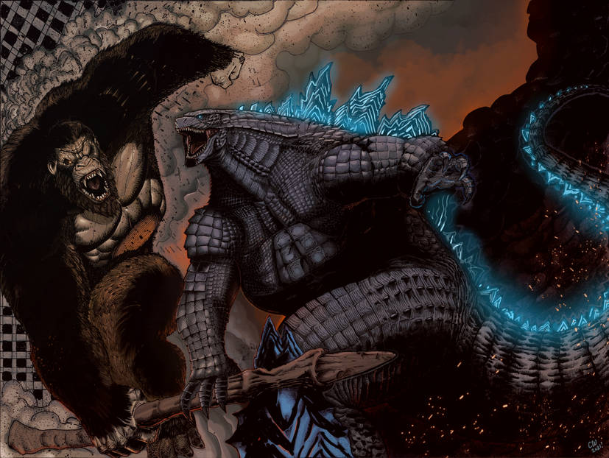
مثل انسان ها از سر رو کم کنی با هم میجنگند و فرق دارند با حیوانات هم زور که نه صرفا از بابت ضعیف تر بودن، بلکه از سر نگرانی بابت زخمی شدن در جنگی بی مورد و ضعیف شدن در دنبال کردن شکار و فرار از دشمن، از مقابل هم میگریزند. در نمونه های آن خدایان حیوانی دروغین اما، اینها همان تصویر اومیروسی مسیحی از خدایان به عنوان انسان های زورمند قدیمی است که حالا این انسان ها تبدیل به حیوان شده اند و هم سرافیم سوسمارمانند را گودزیلا کرده اند و هم گوبلین های میمون مانند را کینگ کونگ.
این انسان ها باید با زورمندان تناسب میداشتند چون همان رفائیم یا غول های دورگه ی انسان و فرشته در تورات بودند و سازندگان بناهای سنگی تخت جمشید و شوش و کلده و آشور و شامات و مصر بودند. فنیقی ها که از میان آنها برخاستند
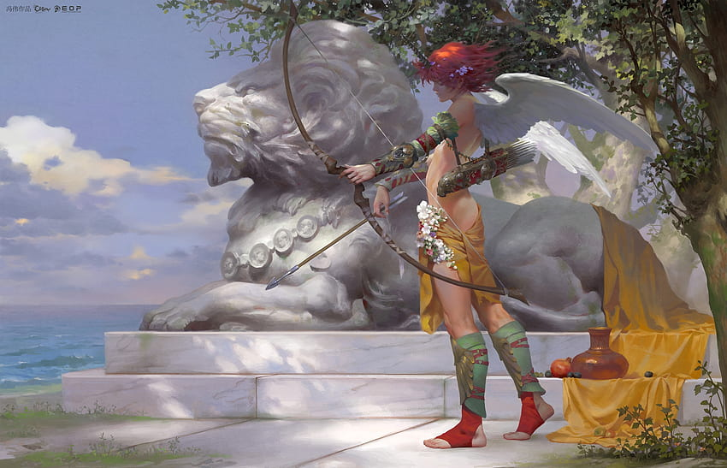

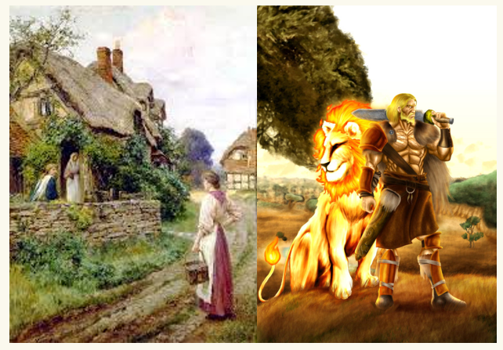
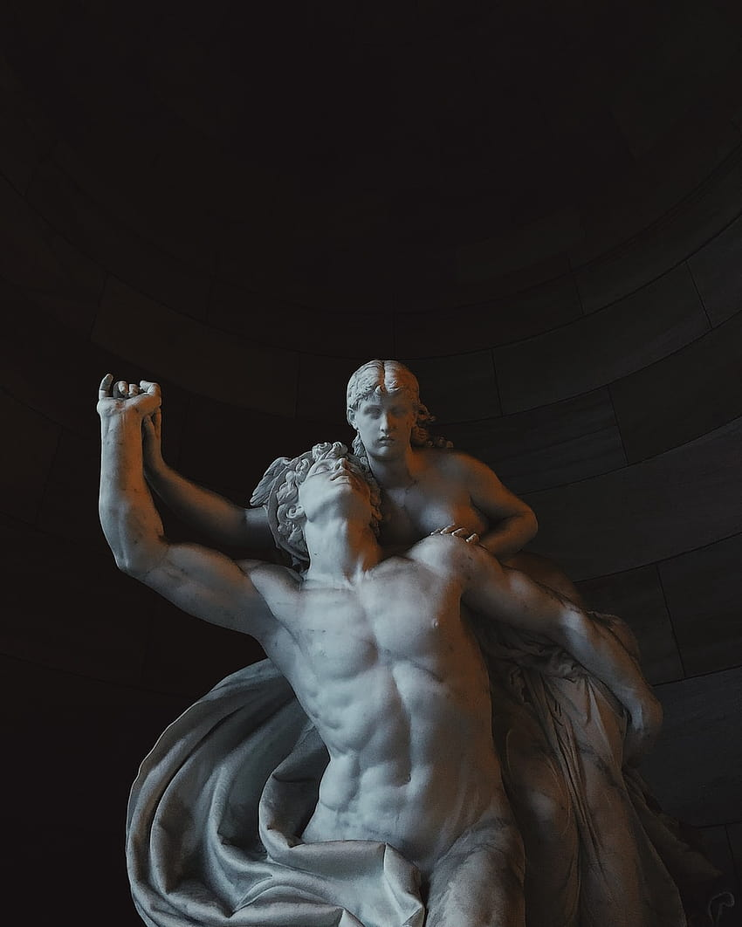
بناهای باشکوه را در تمام سواحل افریقایی و اروپایی مدیترانه تا داخل فرانسه و انگلستان گستردند. این ملت با تیتان ها و
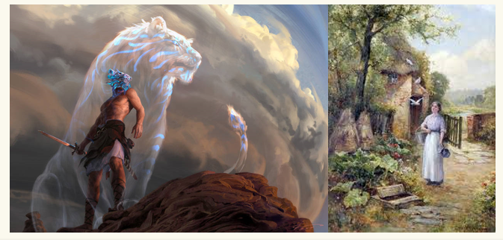
کوکلوپ ها در افسانه های یونانی-رومی تطبیق میشدند و یکی از آنها به نام "پلیوس" –تلفظی از عنوان "بعل" برای ارباب انواع- در شهرها تجسد می یافت و در یونانی شهر به نامش پولیس نامیده میشد. تیتان ها با کوثایی ها تطبیق میشدند که شعبه ای از رفائیم بودند که به تورانیان اسکیت پیوستند و به آنها در ایجاد اشرافیت اروپایی و به دنبالش تاسیس تمدن جدید کمک نمودند. کوثایی ها ملت دوزخ بودند و رفتنشان به شمال تاریک تاتارها معیار نامیده شدن تاتار به تارتار در تطبیق با تارتاروس یا جهنم بود. این که کوثایی ها از جهنم آمده باشند مسیر مهاجرت را برعکس نشان میدهد و داستان آریایی ها را ایجاد میکند که از سرزمین تاتارها به همه طرف مهاجرت کردند تا تمدن بسازند. این آریایی ها دنباله ی انسان های غارنشینند که غارشان و آتش درون غارشان، تبدیل به کارگاه تاریک آهنگری و آتش کوره ی سازنده ی صنایع شده اند.:
“rivers of life”: v2: james forlong: green press: 1883 :P142-6
کوثایی ها که همان کوش ها یا نژاد سیاه تلقی میشوند، نام از محلی در عراق دارند. جهنم کوثایی ها در زیر زمین، محیطی شبیه زمین دارد ولی فعالان اصلیش جن های شرور موسوم به "گالو" هستند و رئیس جن ها مردی شیر سر موسوم به نرگال است. معبد نرگال در کوثا موسوم به "ای-مسلم" یا خانه ی مسلم، به دوزخ راه داشت و برخی را نظر بر این بود که خود کوثایی ها گال یا جن هستند. نکته ی جالب، ارتباط کوثا با یهودیت است که خدای آن هم بیش از هر چیز به شیر تشبیه میشود. بنا بر تناخ، سارگون شاه آشور، بسیاری از نا یهودیان را به سرزمین یهودی سامره در اسرائیل تبعید کرد و آنها بر یهودیت تاثیراتی نهادند. اکثر این نایهودیان، از کوثایی ها بودند و در منابع
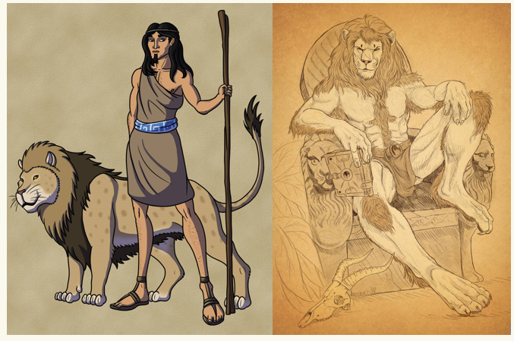

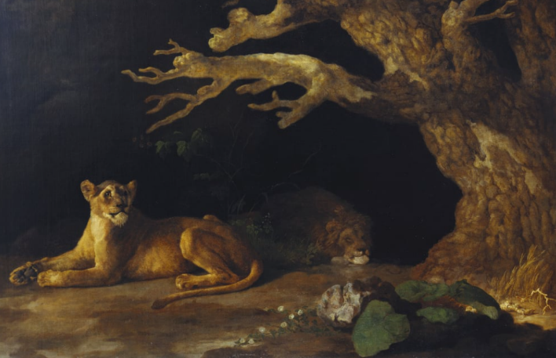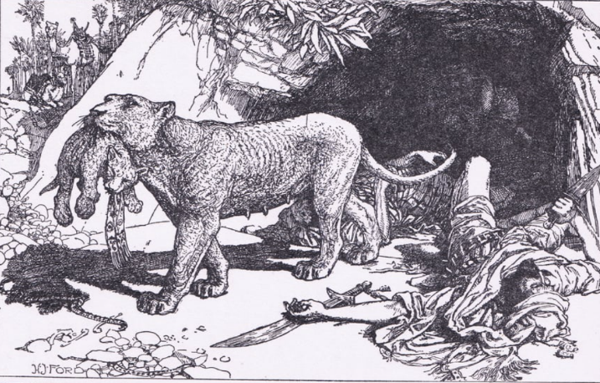
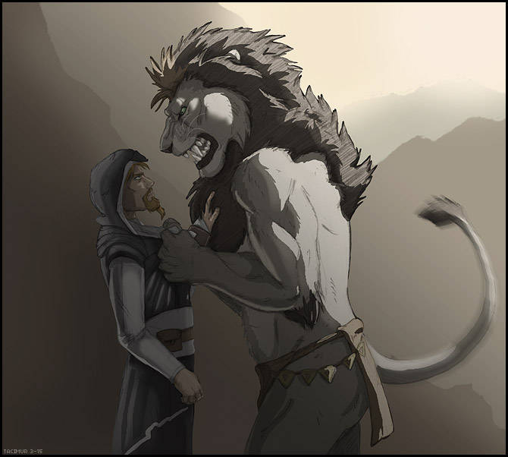


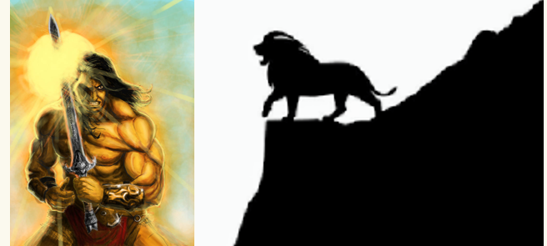

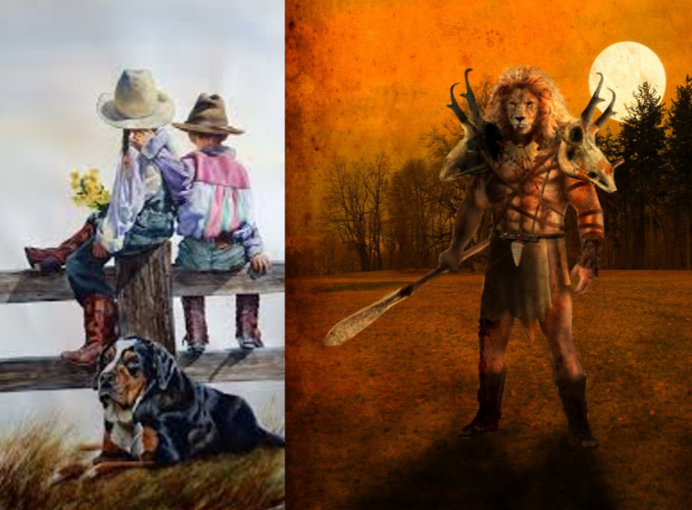
یهودی نیز لغت کوثیم معمولا معادل سامری ها استفاده میشود. بنا بر عهد عتیق، سامری ها مورد حمله ی گسترده ی شیران قرار گرفته بودند و از آن زمان، خدا را با شیری ماوراء الطبیعی که
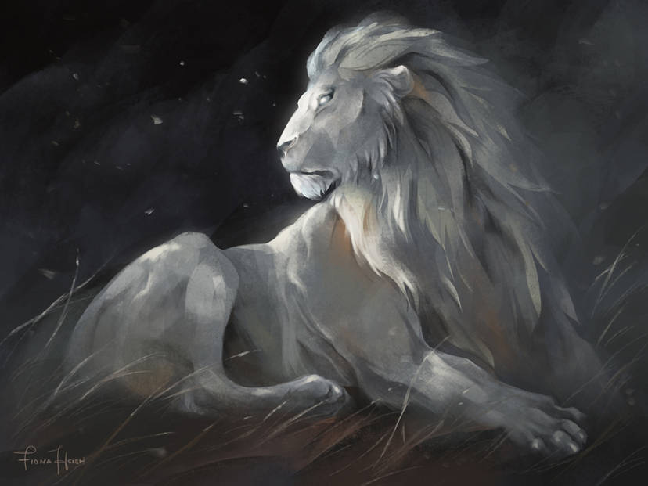
رئیس شیران است تطبیق میکردند. نکته ی جالب این که در تل ابراهیم، کوثا را گودوآ مینامیدند که یادآور به عنوان قبیله ی یهودی گاد است، قبیله ای که در آمیزش با نا یهودیان و جذب فرهنگ های آنان ملاحظه نداشتند. در کتاب اول تواریخ، قبیله ی گاد، جنگجویانی خشن که چهره هایی چون شیران دارند توصیف شده اند و این یادآور به شیر سر بودن نرگال است. حتی نام جودا برای یهودیه یا پادشاهی داود از قبیله ی یهودا نیز بی ارتباط با گودوآ نیست. قبیله ی یهودا که نماد حیوانیش شیر است از طریق داود با جهان اجنه هم ارتباط دارد. تولد اسمودئوس (اشمدای) پادشاه دیوها، نتیجه ی آمیزش حرام شاه داود با یک ساکوباس یا جن ماده به نام اگرات بت محلات است. بنابراین گال های کوثا از طریق شیر یهودا به دیگر فرزند داود در جایی با نام مشابه گالیل یا جلیل ربط می یابند و شاه

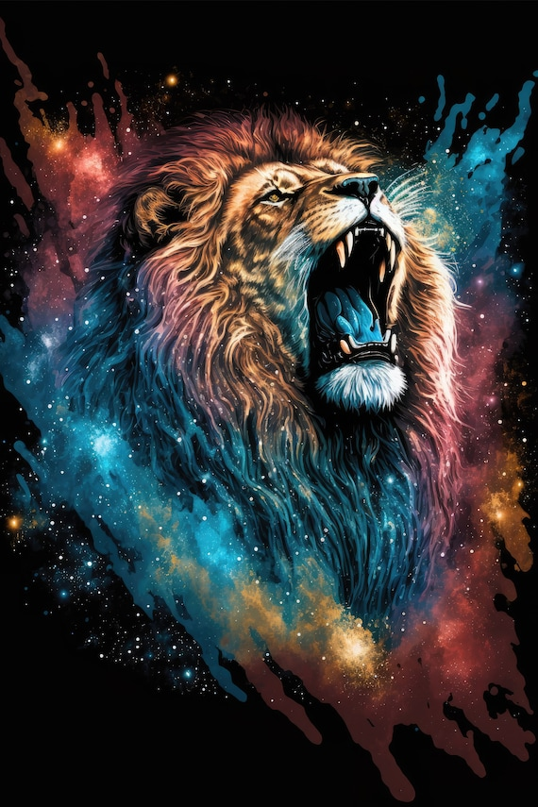
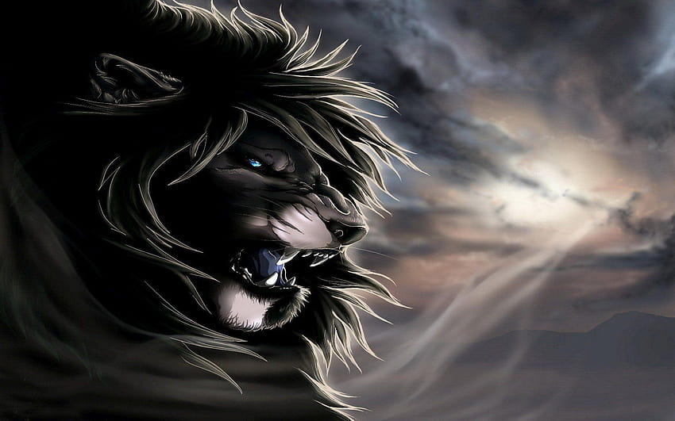
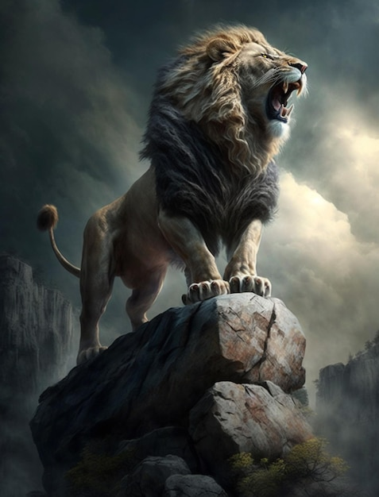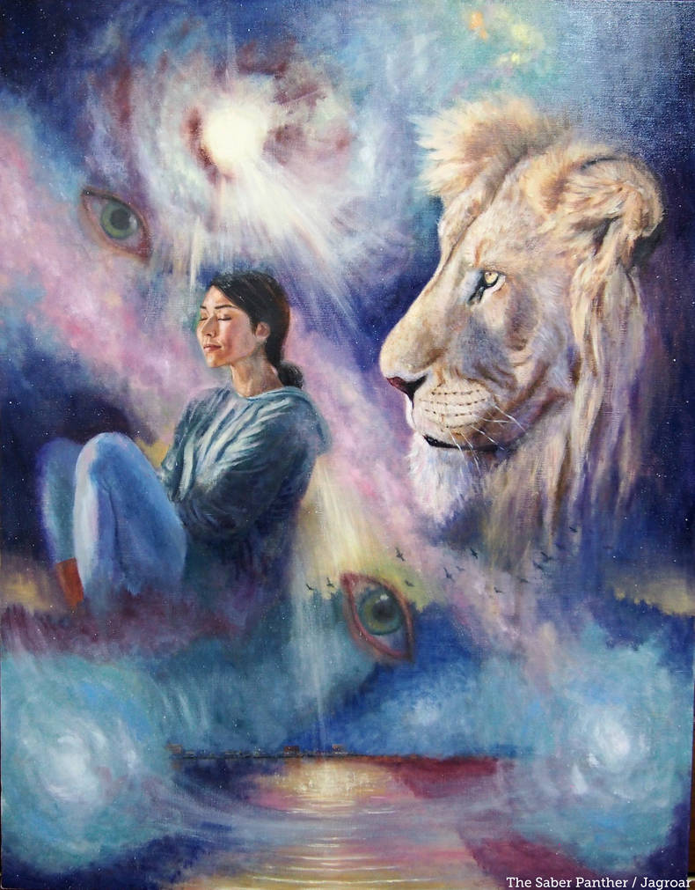
داودی آنجا نیز کسی جز عیسی مسیح است. در همانجا شمعون مجوس که یک سامری با نشان شیر بود دست به
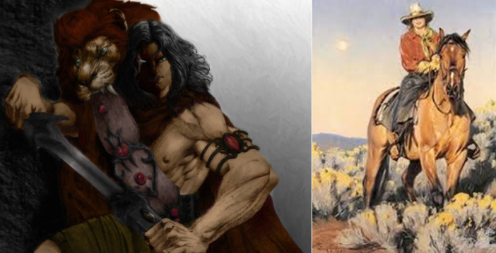

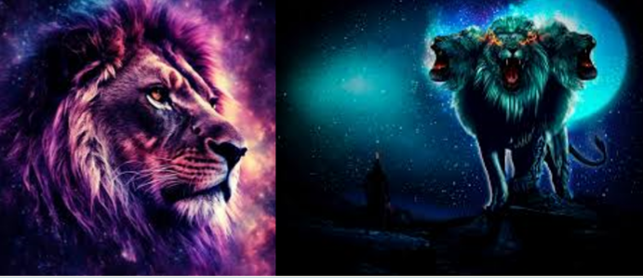
کارهای خارق العاده میزد و فراموش نکنیم او همزمان با شمعون حواری ملقب به پطرس بود که او هم گالیله یا جلیلی و بنابراین یک جن بود. ظاهرا بعضی یهودیان عمدا نشانه هایی گذاشته اند تا این دوزخ انسانی را منشا راستین مذهب یهودی-مسیحی معرفی میکنند. مثلا جوزفوس، کوثا را همان اور کسدیم یا شهر کلدانیان دانسته است که ابراهیم خلیل از آن بیرون آمد و هر سه مذهب یهودیت، مسیحیت و اسلام نسب به ابراهیم میرسانند. علاوه بر این، کوثا یک مستعمره در کرت تحت نام گودوآ نیز داشت و میدانیم که زئوس و خاندان خدایان یونان از کرت برخاستند. کاخ اولاد انسانی زئوس درآنجا موسوم به کنوسوس بود که تلفظ دیگری از لغت گنوسیس به معنی عرفان است و عرفان در نزد کشیش ها یک مقوله ی تیتان و شیطانی تلقی میشد که راه به دوزخ میبرد.:
“the Cretan city of cutha”: gnosticwarrior.com
دراینجا باید یک نکته را مورد توجه قرار داد. عرفان منفور کلیسا هر عرفانی نیست بلکه عرفان همگانی است که باید با مرید و مراد پروری صوفیانه باطلش کرد. خود کلیسا به پاپ خودش جلوه ی یک قطب صوفی را داده است و همین حلقه است که ارتباط سرزمین مسیح با دوزخ خدایان کفر را روشن میکند. از دید اروپاییانی که تمدن جدید را بنیان نهادند، جانشین مسیح یعنی پاپ در رم اقامت داشته و سلسله ی پاپ ها به شمعون حواری یا همان پطرس قدیس در رم میرسیده است. اما الکساندر هیسلوپ نویسنده ی کتاب معروف «دو بابل» آغاز دستگاه پاپی را بسیار بیش از آنها ریشه دار در دنیای خدایان کفر میدیده است. هیسلوپ، یک مسیحی متعصب بوده که میخواسته مسیحیت را از بدعت های پاپ تخلیه کند و به انجیل برگردد. اما مدارکی که برای اثبات ادعایش استفاده کرد به شدت قابل تاملند. ازجمله این که او پیتر یا پطرس رم را در «پتروما» یا «پیتر روما» میجست که یک کتاب مذهبی مستعمل در بین عارفان الئوسیسی در آتن بود. پیتر دراینجا یعنی مفسر، و این مفسر
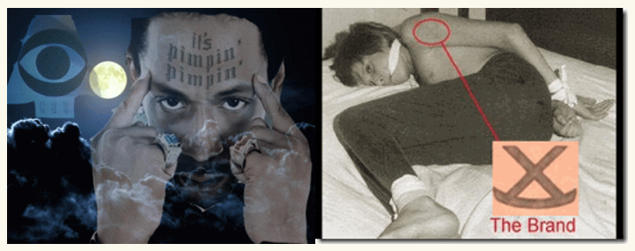
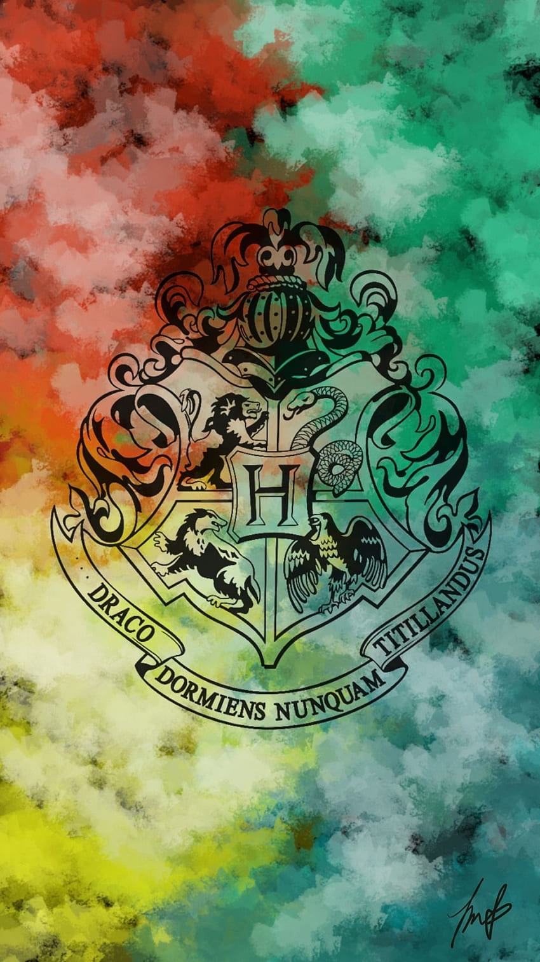
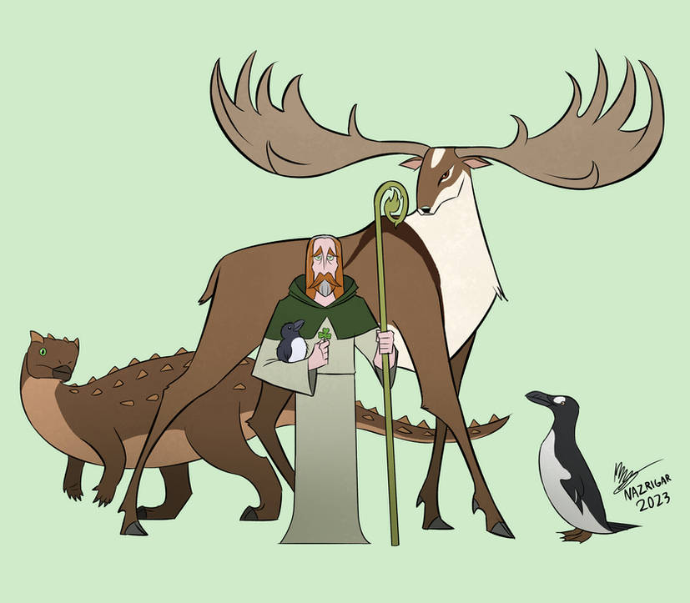
جانشین هرمس تریمگیستوس پیامبر باستانی است که کسی جز هرمس مرکوری خدای عطارد نیست. هرمس تریمگیستوس اهل مصر و قابل تطبیق با تحوت خدای دانش مصری بود. دانش تفسیر به نام او هرمنوتیک نامیده میشود. فقط کسی که پیتر یعنی مفسر بود اجازه ی تفسیر مطالب را داشت و او در حکم کلید دانش و نیز کلیددار دروازه ی بهشت بود. در اسلام نیز این تقلید شده بود. به نوشته ی هیسلوپ، کلمه ی «مفتی» که برای مفسران متون مذهبی در اسلام به کار میرود، شکل ترکی کلمه ی عربی «مفتح» به معنی گشاینده و مرتبط با «مفتاح» به معنی کلید است. در رم ایتالیا نیز پاپ ها برای اثبات این که
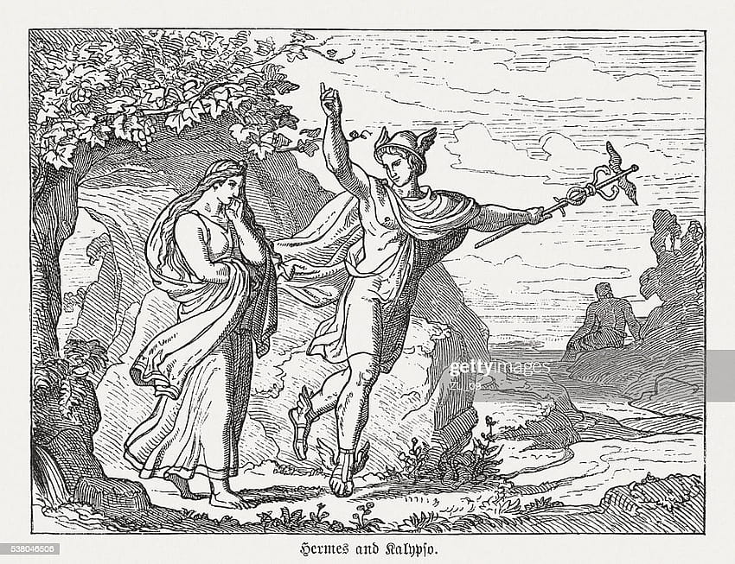
خودشان و نه رهبران کلیسای قستنطنیه جانشینان برحق خدا هستند، دو کلید مقدسی را که متعلق به دو خدای باستانی به نام های جانوس و کوبله بودند حمل میکردند تا جانشین پیتر روما یا پیتر رومی یعنی هرمس باشند. همین نشان میدهد که مسیحیت اروپایی زمان آنها تا چه حد به دنیای خدایان شرک آمیخته بوده که چنین ادعایی برای گسترش سیادت آنها در اروپا لازم می آمده است و این که یهوه ی رومی همان ژوپیتر (پدر-یو) یا زئوس یونانی-رومی بوده است. بر اساس گزارشات تاریخی، تنها در اواخر قرن 17 بود که شرک آنقدر از مسیحیت زدوده شده بود که دستور رسید صندلی مقدس پاپ به خاطر داشتن طرح های 12 خوان هرکول تعویض شود و تازه صندلی بعدی را هم وقتی سربازان ناپلئون در 1795 تصرف کردند دیدند رویش به عربی نوشته است: «اشهد ان لااله الا الله. اشهد ان محمدا رسول الله.» به نظر هیسلوپ، کلاه کله ماهی مانند پاپ، ارتباط او با هرمس مصری را روشن میکند چون به نوشته ی ویلکینسون، یکی از جن های مصری، مردی با سر یک ماهی بود. این جن مسلما همان اوآنس پیامبر تمدن بابلی ها است که شبیه مردی بود که پوست ماهی پوشیده و کله ی ماهی کلاه او شده است. دو چهرگی این تصویر، یادآور دو چهرگی یانوس یا جانوس خدای دروازه ها در رم است و دو شخصیت مختلف این خدا در حالات دانی و عالی را نشان میدهد. پاپ و اسقف ها هم به همین اندازه «دو رو» و بنابراین ریاکارند. نام یانوس از اوآنس می آید و اوآنس خدایی است که از دریا بیرون آمده است. ازاینرو در ادبیات عرفانی مسیحی، اوآنس نمادی از نوح است که کشتیش آخرین انسان های دوران خدایان را از سیلی که نسل این خدایان را نابود کرد نجات داد. اوآنس تمدن بابل را به وجود آورد که تصور میرفت پادشاه آن به اندازه ی پاپ، دارای قوای الهی و جانشین خدا بر زمین است. گزنفون نوشته است که پارسی ها تنها زمانی شاهشان کورش را پرستیدند که او بابل را فتح کرد و شاه بابل شد.:
“two babylons”: alexander hislop: chap6: part1
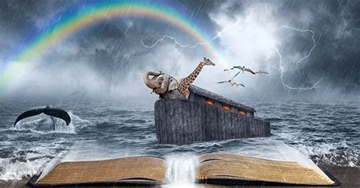
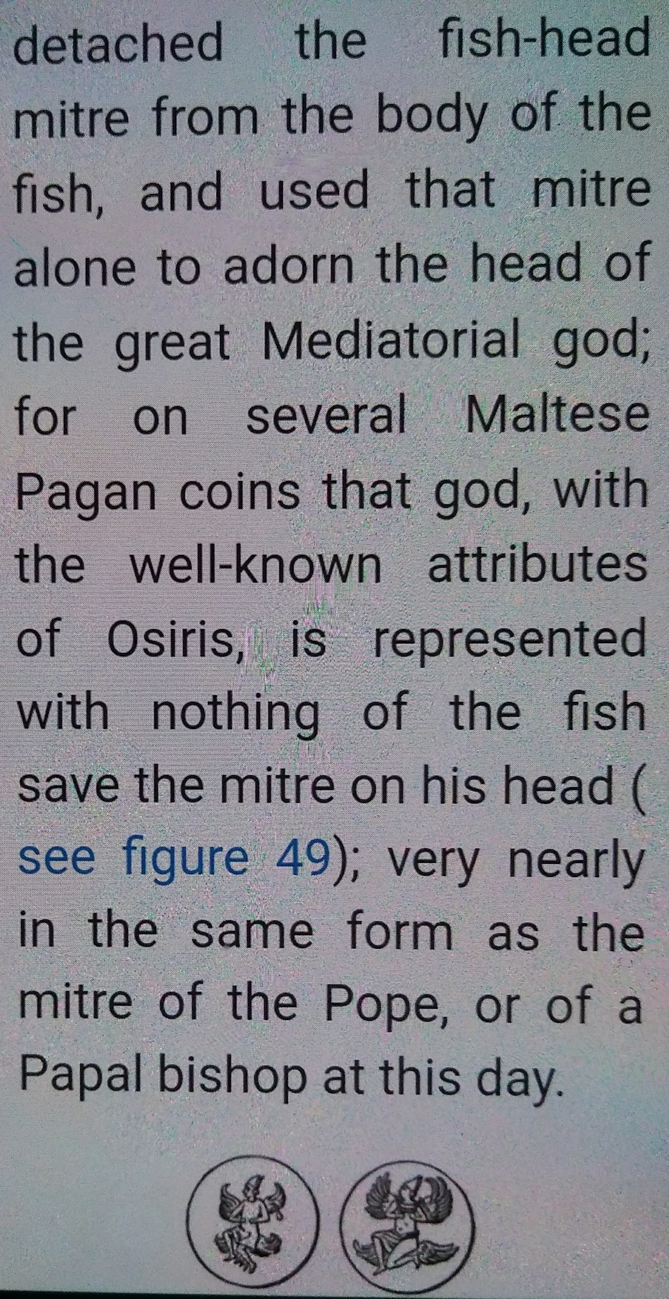
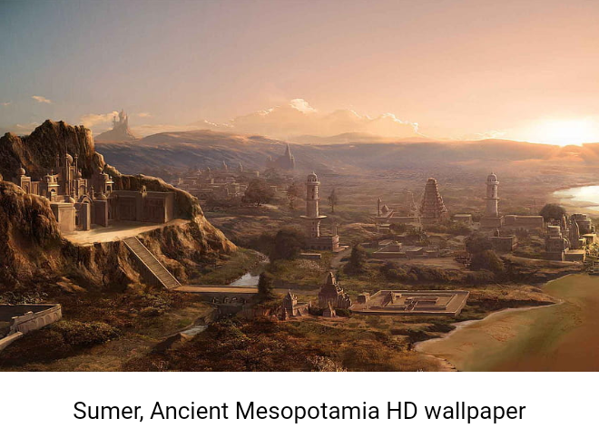
درواقع مسیحیت پاپی وظیفه داشت تا با ممنوع کردن تفکر از سوی عوام، خطر بازگشت خدایان را رفع کند و آنها را در حدی که کلیسای رنسانس و آثار کلاسیک به اصطلاح کشف شده در کتابخانه های کلیسا نشان میدهند محدود کند. اما خدایان برای چه کسانی میتوانستند خطر داشته باشند جز همان یهودیانی که از جهنم آنها خارج شده بودند و بنگاه های ثروت و قدرت را برافراشته بودند؟ بله درست است. سیل ویران کننده ی نوح، معنای عرفانی دارد و خدایانی را نابود کرده که هر لحظه ممکن است برگردند.
در منابع یهودی کابالا آمده که اعقاب گروهی از فرشتگان هبوط کرده ، هر روزه ظهور میکنند و خونشان هنوز در نسل آدمیان در قالب «نفیلیم» جدید تولید نسل میکند. این افراد به دلیل نسب بردن از خدایان باستانی، دارای شهوتی –به قول یهودیان- زنانه هستند و زوهر به یهودیان دستور میدهد از افرادی که دارای این
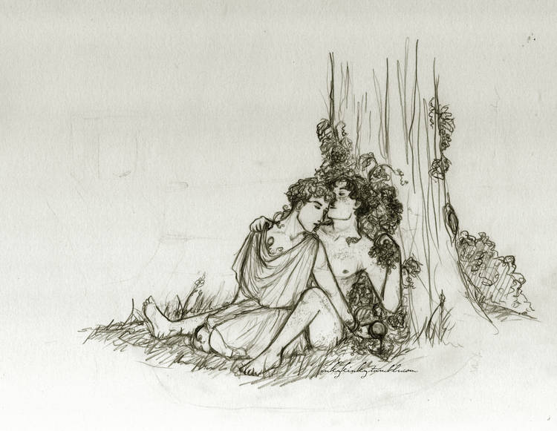
حالت –حتی در بین خود یهودیان- هستند دوری کنند چون آنان ذاتا دشمن چیزهایی هستند که به یهودیت اعتبار میدهد. تقویت فرهنگ جنگسالار مردانه، از به قدرت رسیدن این افراد جلوگیری خواهد کرد و آنها را در حاشیه قرار خواهد داد. اما گروه دیگری هستند که اگرچه از توانایی های ذهنی این گروه بی بهره اند و خونشان از بابت نسب فرشتگان رقیق تر است ولی تعداد زیادترشان خطر بزرگی برای یهودیت ایجاد خواهد کرد. در رتبه بندی اعقاب فرشتگان، این گروه به عمالقه یا اعراب بائده معروفند و درست در خاستگاه یهودیان یعنی خاورمیانه تجمع خواهند داشت. آنها به دلیل خون اکثرا انسانیشان از نابودی توسط خدای یهود معاف شدند اما پیشبینی شده که به مرور زمان، اشکالات فرهنگی خود را اصلاح خواهند کرد و موفق به مطرح شدن دوباره به صورت یک قدرت خواهند شد. بالاک و
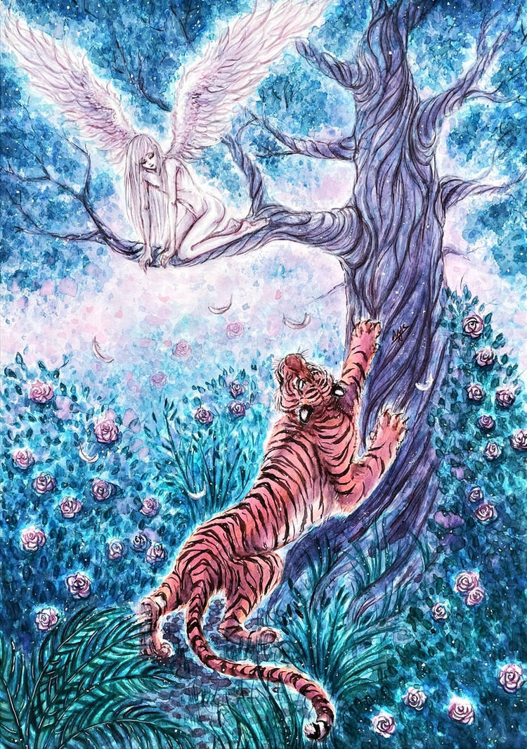
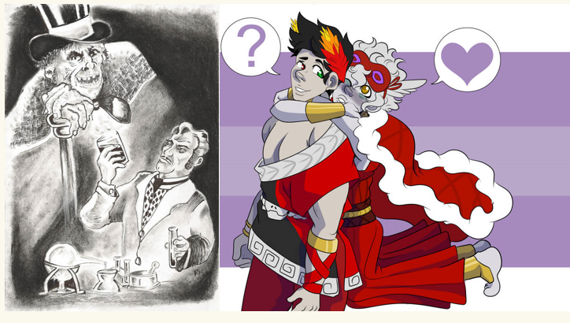

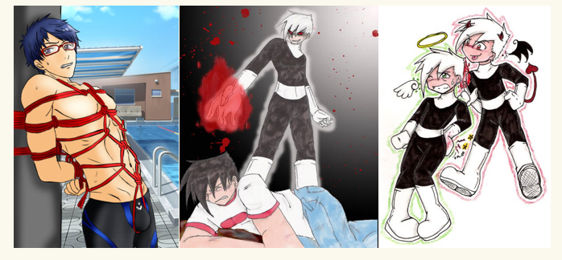
بلعم، دو دانشمند بزرگ اینان بوده اند و در بازی با حروف معروف یهودی، نام های این دو به صورت متقاطع، تفسیر عمالقه را تکمیل میکند: اگر "با" را از "بالاک" جدا کنیم و به "بل" در بلعم اضافه کنیم، از باقیمانده ی حروفشان "عملاک" به دست می آید که همان عملاق –مفرد عمالقه- است و در این حال، دو جزء رها شده «بابل» را ساخته اند که نمادی از تشتت و هرج و مرج همیشگی خاورمیانه است. بابل منشا علوم و دانش ها در این
منطقه از جهان است ولی در روایت یهودی فقط وقتی به وجود می آید که اتحاد مردم آن از بین میرود. چون در این روایت، لغت «بابل» با لغت «واول» [معادل «واویلا» در فارسی] مرتبط است که به معنی وفور فرقه ها و تشتت و برخورد نا صمیمی بین آنها است و این دقیقا همان حالتی بود که پس از سقوط برج بابل به وجود آمد. اما اگر لغت "واول" را وارونه کنیم فرم عبری لغت
lvav
به معنی قلب به دست می آید که نشانه ی محبت و نزدیک شدن دل ها است. دانش بابلی وقتی به وجود آمد که برخوردهای پیاپی بین گروه های زبانی و فرهنگی، آنها را نسبت به هم به تعادل رساند و با هم اخت و متحد کرد. بنابراین درست مثل لغت واول، مردم هم وقتی به انتهای آشوب رسیدند عکس مسیر حرکت کردند. پس برابری عمالقه با بابل به معنی احیای بابلی جدید از طریق وفور نژادی و فرهنگی در منطقه خواهد بود.
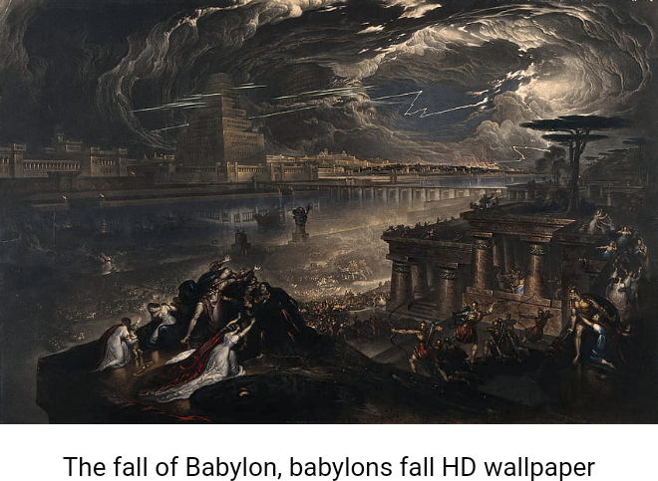
در قرون وسطای متاخر، منطقه ی عربی و ترکیه جای مناسبی برای این شکوفایی نبودند چون فرهنگ و زبان آن دو منطقه نسبتا یکدست شده بود. اما ایران دارای تنوع نژادی و زبانی قابل توجهی بود و شرایط خاص جغرافیاییش نیز سبب زمینه شدن این تنوع به تنوع فرهنگی میشد. ازاینرو برخورد و نزاع عقیدتی و فیزیکی بین قبایل و مردمان ایرانی زیاد بود و میشد آنجا را به عنوان «بابل آینده» در نظر گرفت. بر اساس تفسیر زوهر سولام بر پاراشا برائشیت، ایران، به عنوان بابل جدید، پیشگام و الگوی کشورهای خاورمیانه در پیشرفت خواهد بود و در عین حال، به اندازه ی بابل قدیم، نسبت به یهود بدبین خواهد بود و باید حتی المقدور جلو پیشرفت آن مشکل ایجاد کرد و ارتباط فرهنگی مثبت آنها با سنت های عرب و ترک را برای جلوگیری از همبستگیشان با کشورهای اطراف از بین برد.:
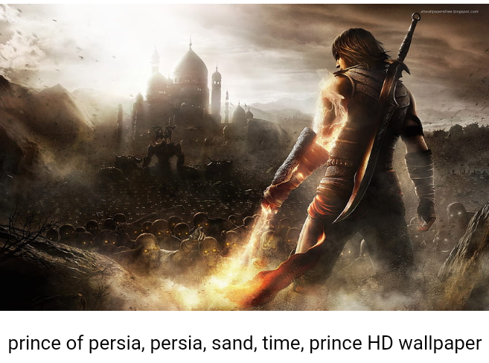
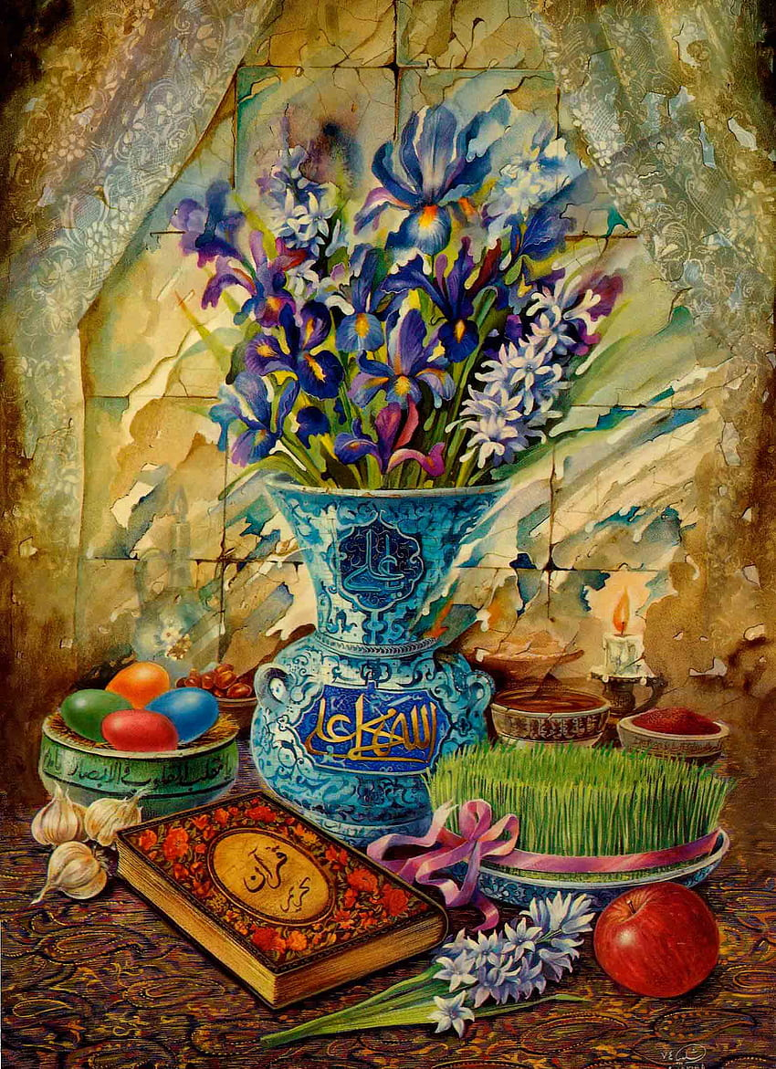
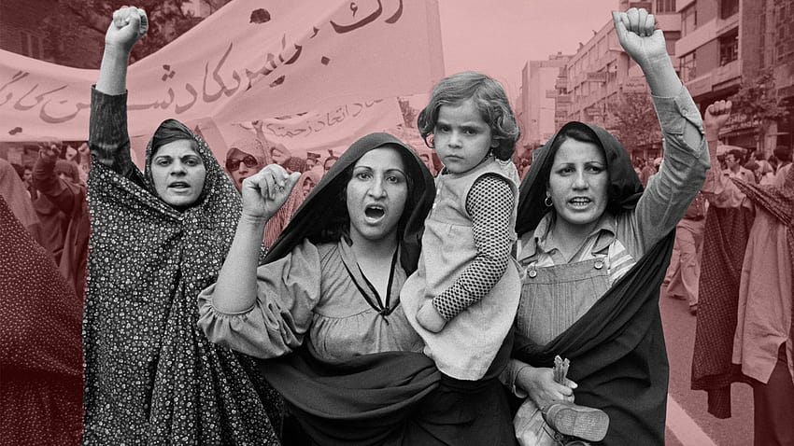
“Zohar braesheet: section 20-5: types of erev rav: yeshshem.com
بیایید نگاهی به تاریخ منحوس ایران بیندازیم: از آن زمانی که گفتند ما اولاد آریایی های آمده از شمال دور یخبندانیم داشتند
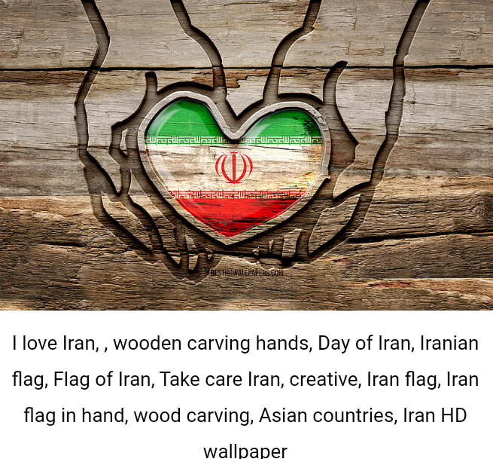
ما را همنژاد خدایان باستانی میکردند. وقتی گفتند بانی کشورمان کورش نامی بوده که ادای شاهان بابل را درمیآورده و این دروغ را نقش مایه ی تولید شاهان قدرقدرت پهلوی در کشور مینمودند، باز داشتند خدایان را به عمالقه میدوختند. بعد هم این دو ترکیب شدند و جای شاه را ولی فقیه گرفت تا درست مثل شاه بابل، جانشین خدای عمالقه در زمین باشد. ایران درست مثل ابتدای تاسیس بابل یکدست شد ولی بعد درست مثل بابل زلزله زده درگیر تشتت آرا و افکار شد و هنوز هم هست. این تشتت آرا فقط به لطف پیشرفت های ایران در این مدت از نظر

دانش و فناوری تحمل شده بودند و این هم شباهت دیگر بابل جدید ایران با بابل باستانی است. آیا ممکن است درست مثل بابل قدیم، هرج و مرج فعلی کشور، زمینه ساز یک شکوه و اتحاد واقعی و الهی شود که الهامبخش کشورهای دیگر گردد؟
شاید پاسخ این سوال را در تقلیل گرفتاری های ایران به مسئله ی حجاب در سطح رسانه بیابیم. حجاب، نشانه ی وقار زن است و بی حجابی در شکلی که فعلا در ایران به صورت رسانه ای برجسته میشود نشاندهنده ی عصیان زن و خارج شدن او از کنترل جنسی. این عمدا بر بی نظمی اجتماعی و اخلاقی تاکید دارد و ترکیب بی نظمی با زنانگی دراینجا باز به افسانه ی آفرینش بابلی برمیگردد: تهاموت مادر خدایان که الهه ی دریا و مجسم به مخلوقات دریایی بود با لشکری از هیولاها به خدایان حمله کرد تا انتقام مرگ شوهرش را بگیرد. ولی بعل مردوخ که حئا او را با نیروی فکر خود خلق کرده بود تهاموت را کشت و جسدش جهان را آفرید. یکی از معانی جانبی این داستان، خلقت نظم از بی نظمی است. در عین حال، این نظم پسا دریایی قابل تشبیه به نظم پس از سیل نوح نیز هست.

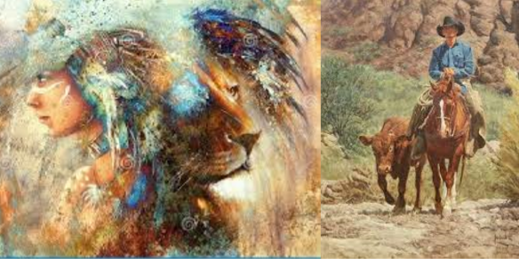
سر لاورنس گاردنر، شکل تاریخی شده ی این افسانه را روشن میکند: مدت کوتاهی پس از این که ابراهیم و خانواده اش اور کسدیم را ترک گفتند آنجا در یورش عیلامی ها از شرق غارت و ویران شد. خانواده ی ابراهیم به حران در پادشاهی ماری کوچیدند که مرکز فرهنگی جدید بین النهرین بود. حران نامش شبیه نام هاران عموی ابراهیم است و ممکن است ابراهیم عضو یک خاندان سلطنتی مهاجر از اور قبلی باشد. اما مهاجرت ابراهیم به کنعان، نتیجه ی یک بینظمی جدید است. آموری ها و آکدی ها و عیلامی ها از همه طرف به سومر یا بین النهرین حمله میکنند و یکدستی سابق آنجا با هرج و مرج قومی و زبانی و فرهنگی شدیدی از بین میرود. عامل این اتفاق، انلیل برادر حئا بود که از اتحاد مردم خشمگین بود و بی نظمی به وجود آمده همان بلبله ی بابلی بعد از فروپاشی برج بابل است که اتحاد زبانی مردم را از بین برد. انلیل دراینجا همان یهوه است که برج بابل را ویران کرد. علت دشمنی او با مردم این بود که آنها در تیم حئا بودند که خدای دوستدار مردم بود و حئا پادشاهی زورگویانه ی برادرش انلیل بر زمین را به چالش کشیده بود. انلیل کاهنانی را فرستاد که با ادعای این که از طرف برادرش حئا صحبت میکنند مردمی را در تیم خودش بکشد و از آنها برای اهداف ضد بشری
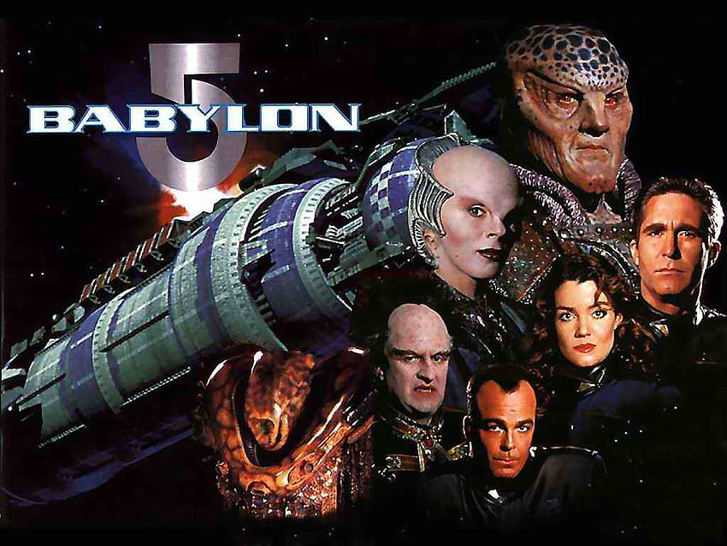
خود سوء استفاده کند. اما ملت های جدید نیز کم کم به راه حئا بازگشتند و بابلی ها در این راه، مردوخ پسر حئا را خدای اعظم خود شمردند. انلیل که حالا اسمش یهوه بود از این موضوع خوشش نیامد و آنقدر بلا بر بابل نازل کرد و آن را در تنگنا و در معرض یورش ها قرار داد تا این که طی چند نسل، از صحنه ی گیتی محو شد.:
“STAR FIRE: THE GOLD OF THE GODS”: LAURENCE GARDNER: NEXUS MAGAZINE: JULY1998
انلیل و مردوخ، هر دو در شناسه ی فعلیشان به شدت قابل تطبیق با یهوه اند و به نظر میرسد سقوط بابل، ارتباط مستقیم با سقوط تیتان ها به روایت یونانی هزیود داشته باشد. همتای مردوخ در این روایت، زئوس یا ژوپیتر است که همانطورکه بیان شد خود یهوه است. حئا پدر مردوخ نیز تبدیل به کرونوس یا
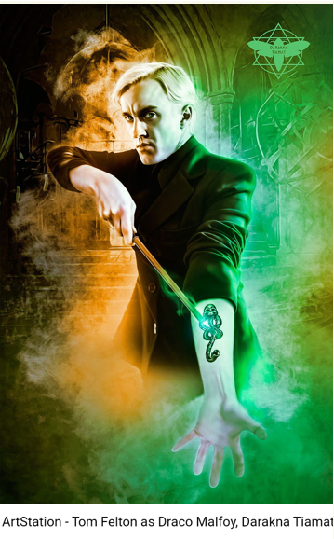
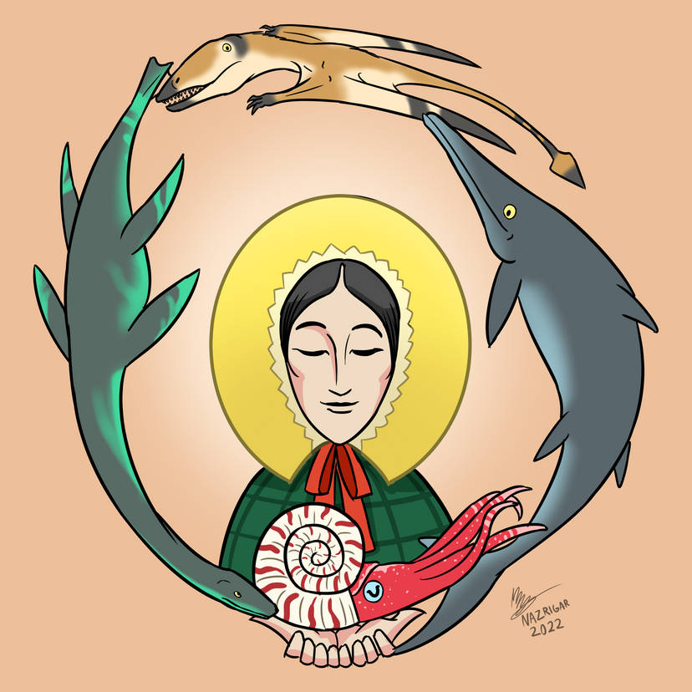
ساتورن خدای زمان و موکل سیاره ی زحل شده است. کرونوس که پدر خود اورانوس را سرنگون کرده بود تا خود بر تخت بنشیند، به دست پدرش ژوپیتر سرنگون شد و عصر خدایان المپ فرا رسید. ظاهرا تحریف شخصیت مردوخ به عنوان جزئی از حئا به صورت انلیل و نامیدن آن به یهوه، با از بین بردن فرهنگ راستین حئا عملا او را سرنگون کرده است. با این نگاه میتوانیم زاویه ی دید یهودی فعلی به کرونوس –حئای سابق- را کشف کنیم. هیسلوپ میگوید که کرونوس به سبب ساقط کردن پدرش که فرمانروای بهشت بود سقوط کرد و به همراه همدستانش تیتان ها در جهنم زندانی شد و این همتای طغیان شیطان و دیگر فرشتگان سقوط کرده علیه آسمان است که عاقبتش نزول به دوزخ است. در این نزول، آدمیزاد همدست شیاطین بود و به همین سبب به مرگ محکوم شد. این با بخشی از گزارش سانخونیاتون درباره ی ازدواج کرونوس با رئا توضیح داده میشود که حاصل این ازدواج، پسری به نام "موت" یعنی مرگ بود. بدین ترتیب، رئا همتای حوا در پیدایش مرگ در میان نوع بشر بود و مرگ به عنوان فرزند حوا و شیطان در فریب آدم نشان میدهد که کرونوس خود شیطان است و البته لغت تیتان هم تلفظ کلدانی لغت عربی "شیطان" یا همان
satan
است. بنابراین رئا همان حوا است که دیدگاه یهودی-مسیحی نوع زن را در او خلاصه و شایسته ی لعنت ابدی و البته ابزار ابدی سقوط بشر کرده است. لغت رئا اگرچه یونانی است، ولی
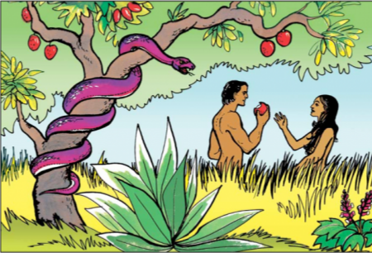
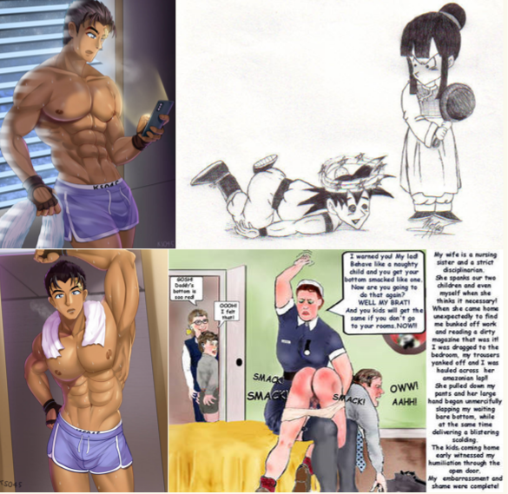

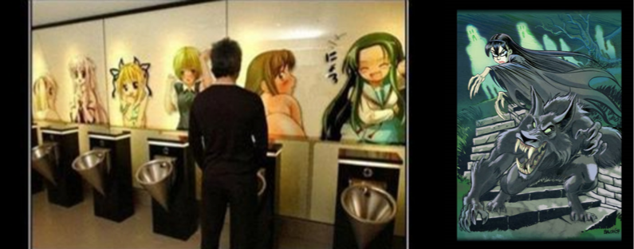

هم در کلدانی و هم در عبری به معنی مشترک "زن بیننده" و "کرکس ماده" استفاده میشود. کرکس پرنده ای است که همه چیز را میبیند و ازاینرو نماد حیوانی مآت الهه ی حقیقت در مصر
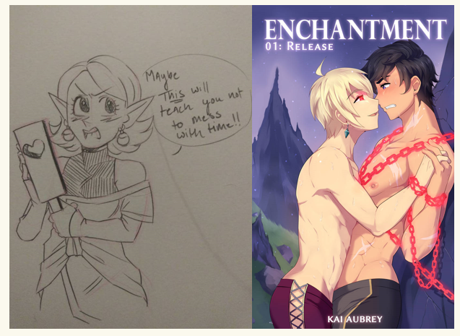
است. از طریق او روایت فرعونی از خانواده ی خدایان نیز اگر بخواهد با روایت یونانی از خانواده ی خدایان جمع آید، باید زئوس را برابر با ازیریس کند. ازیریس، شاه خدایان در توطئه ای به قتل میرسد و بعد از نو از همسرش ایزیس متولد میشود. اما نکته ی جالب این است که به روایتی ازیریس پسر پلوتون خدای مرگ است. اگر کرونوس عامل مرگ در آدم ها باشد پس پلوتون خود کرونوس است و ازیریسی که کشته شده، مابه ازای اورانوس است. بنابراین ازیریس تبدیل شده است. یعنی ازیریس جدید همان ازیریس قبلی نیست بلکه کس دیگری است که از کرونوس زاده شده است همانطورکه خدای کلیسا هم خدای راستین نیست بلکه زئوس پسر کرونوس است.:
“two babylons”: alexander hislop: chap2: part2
میدانیم که آدم و حوا اقدام به خوردن میوه ی ممنوعه کردند چون به حد داشته های خود قانع نبودند و آن چیزی را هم که داشتند

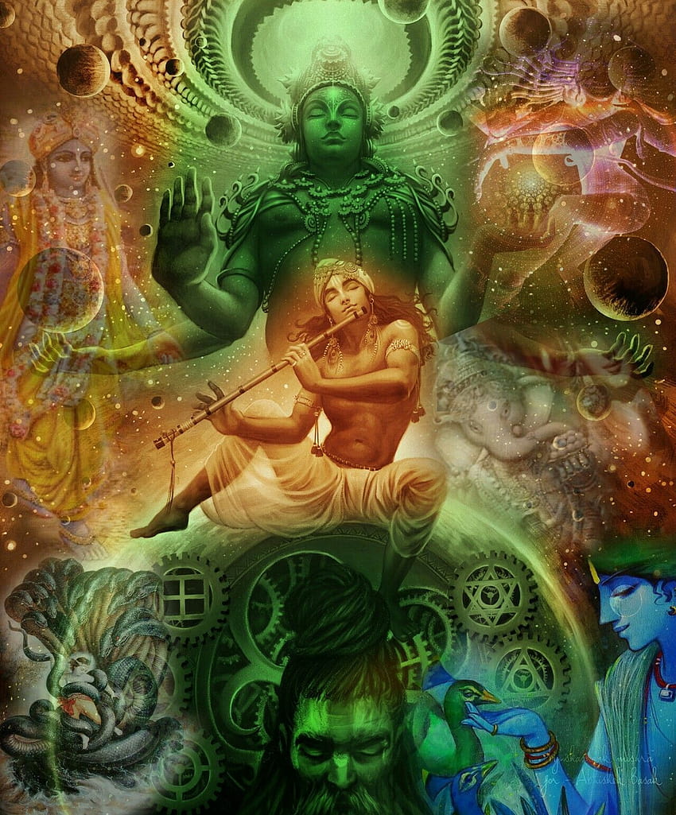
از دست دادند. این را هم میدانیم که خیانت حوا به آدم در داستانسرایی افزوده ی یهودیش به صورت یک خیانت جنسی هم درآمده و به آمیزش مار با حوا تبدیل شده که هیسلوپ مار را
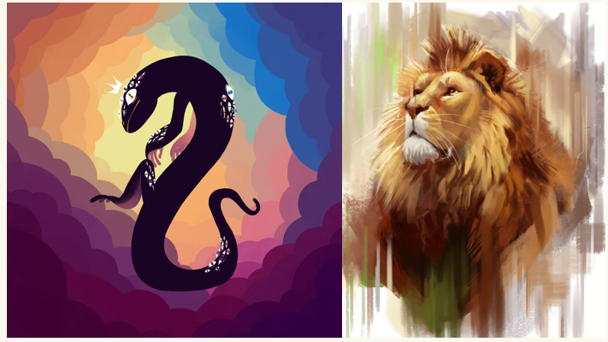

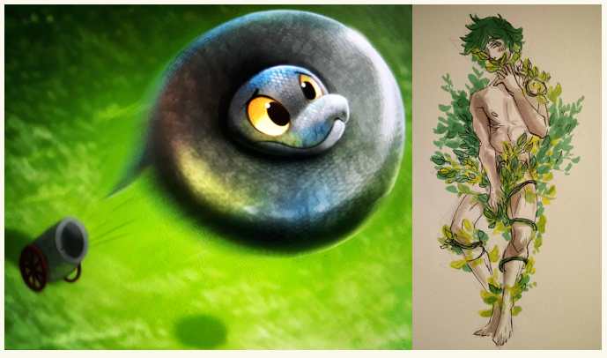
خود کرونوس یا شیطان میداند. اگر همه ی اینها در حکم سقوط بابل باشد، میتوانیم انحطاط اخلاق جنسی بابلیان در زمان سقوطشان به گزارش هرودت در کتاب اول تواریخ را به یاد بیاوریم که هرودت میگوید تقصیر فاتحان پارسی است و این که آنها بعد از خیانت به فرمانروایشان به نفع وعده های شاه پارس، به فقر و فلاکت دچار شدند. این خیلی به وسوسه های سیاسی غرب
خطاب به ملت ایران در ارتباط تنگاتنگ با ترویج آزادی جنسی زنان شبیه است. آیا ممکن است خطر علاقه ی عجیب تاریخسازان به تکرار چرخه های تاریخی –یا به قول مارکس: تکرار دوباره ی تراژدی تاریخی به صورت کمدی تاریخی- این بار هم در کمین بابل نوینی به نام ایران باشد؟
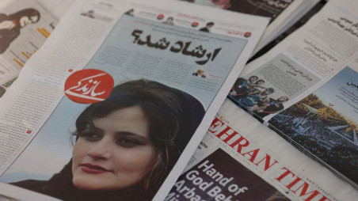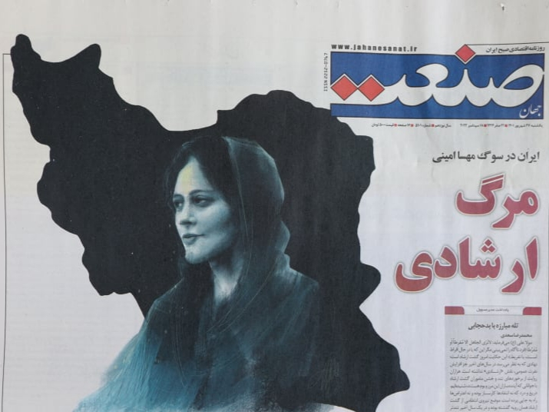
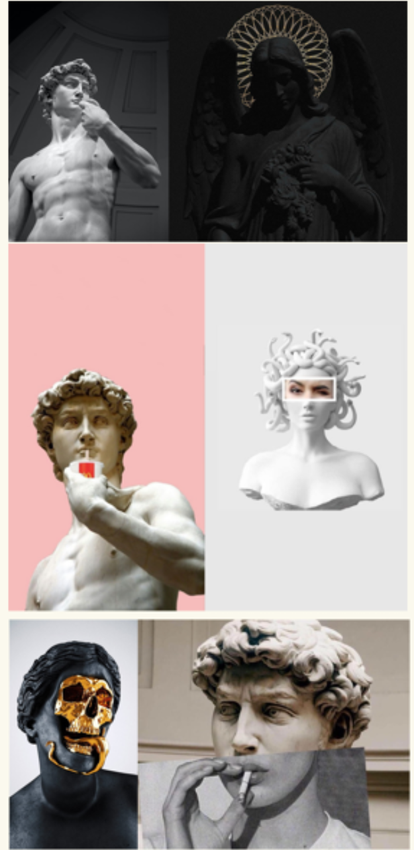
اینجا یک سوال دیگر پیش می آید. چرا تضعیف خاورمیانه و بخصوص خاورمیانه ی ایرانی یک امر خداپسندانه است وقتی آن نتیجه ی تبلور خون خدایی عمالقه است درحالیکه تمدن اروپایی-امریکایی تضعیف کننده ی آن، خود را دنباله ای از همان عمالقه معرفی میکند؟ اینجاست که موضوع تفکیک لغت «آریایی» از دسته بندی «هندواروپایی» پیش می آید و این که از یک زمانی فقط هندوایرانیان یعنی هندواروپاییان ایران و هند، آریایی تلقی شده اند و نه به اصطلاح فامیل های اروپایی آنان. فورلانگ دراینباره برجستگی ویژه ی افسانه ی دزدیده شدن پوست گوسفند طلایی از کولخیز قفقاز توسط آرگونات های یونانی را مورد توجه قرار میدهد چون قفقاز محل مهاجرت آریایی
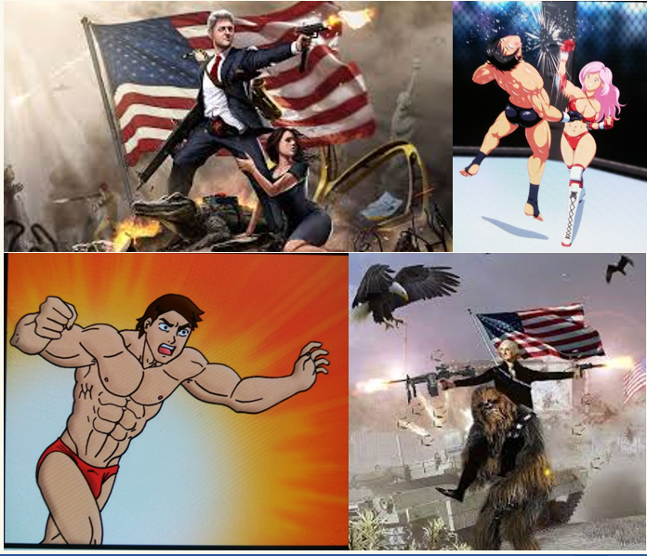
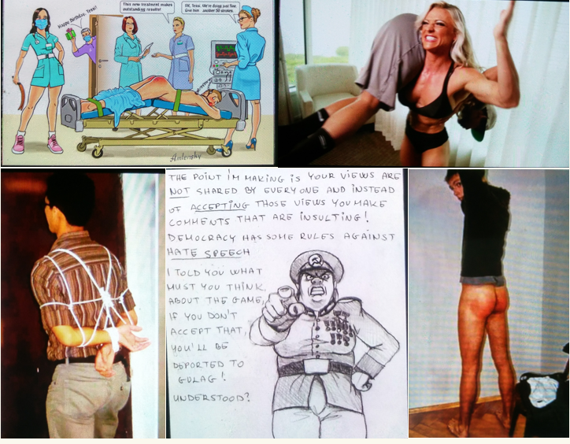

ها به ایران و افغانستان و هند تلقی میشد و اگر آنجا دروازه ی ورود جنگ افزار های بین النهرینی به اوراسیا باشد نقش مهمی در گسترش هندواروپایی ها در اروپا تا بریتانیا ایفا خواهد کرد. گوسفند جادویی آنجا همان قوچ برج حمل در آغاز بهار است که برج مریخ سیاره ی خدای جنگ است و آفرینش بوسیله ی جنگ

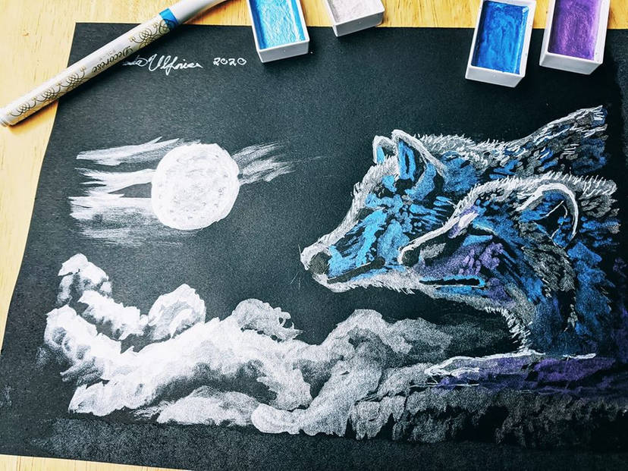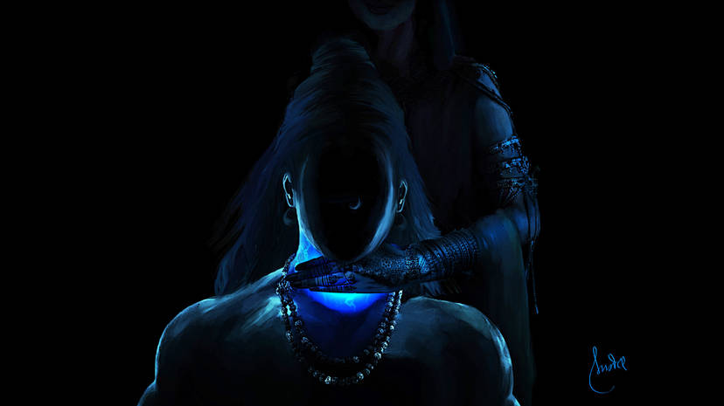
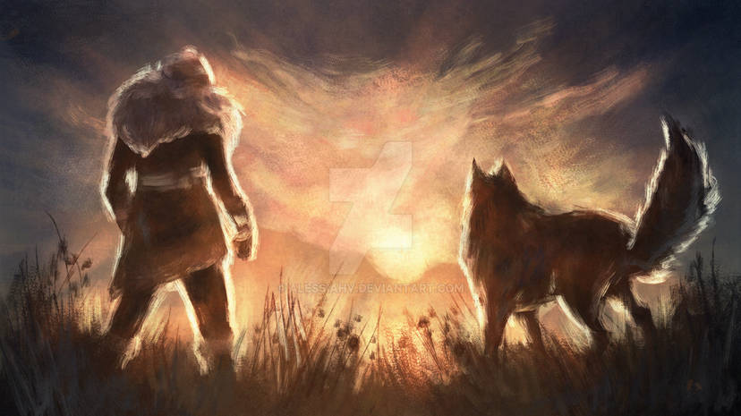
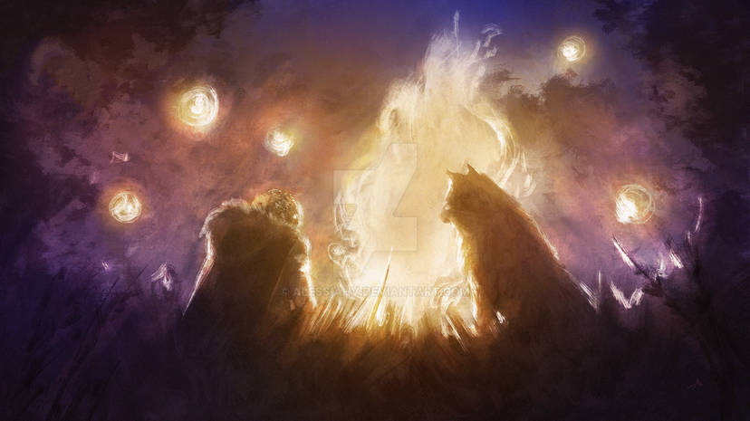
را نشان میدهد. پس نتیجه ی این دزدی، یه چنگ آوردن حق انجام ماموریت الهی به نمایندگی از خدای جنگ است. منظور از خدای جنگ، همان نرگال کوثا است که به دلیل مرگ دوستی، فروزنده ی جنگ ها است و درحالیکه موکل خورشید است، در مقام خورشید غروب کرده و فرمانروای دنیای مردگان، موکل مریخ
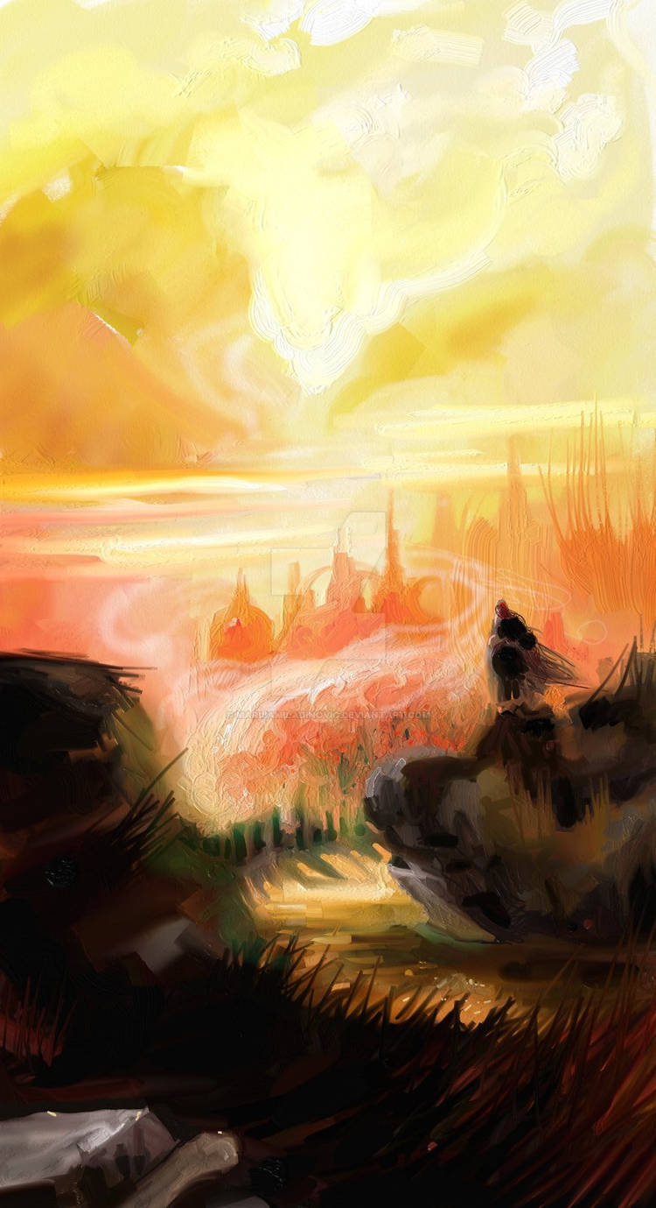
است که سرخ به رنگ خون و به رنگ خورشید غروب کرده است. خدای جنگ و مریخ را که در رومی مارس نامیده میشود، به یونانی آرس مینامیدند و یکی از برداشت ها از لغت «آریا» انتساب به آرس بود. اما آرس اسکیتی ماهیتی بدوی داشت. اصلا علت جلب شدن تورانی ها به کوثایی ها این بود که کوثایی ها ستایشگر زندگی چوپانی بودند و کلدانی ها را در تمدنسازی به دلیل انحراف از روش اسلاف چوپان مشترکشان شماتت میکردند چون سلف شاهان کلدانی موسوم به آلاروس خود یک چوپان بود. این بدوی پرستی کوثایی وقتی آنها را در نگاهی نژادپرستانه که سیاهان را واسطه ی میمون و انسان میداند قرار دهیم، حیوانی ترین نوع زندگی را به این آریایی های پیرو مارس خواهد بخشید. برای کشف بقایای این حیوانیت در تورانیان، اروپاییان، اسکیموها را زیر ذره بین قرار دادند چون اسکیموها گوشت خام میخوردند. تصور میشد بقیه ی وحشی گری ها در اسکیموهای قرن 19 وجود ندارد چون سرخپوستان همسایه
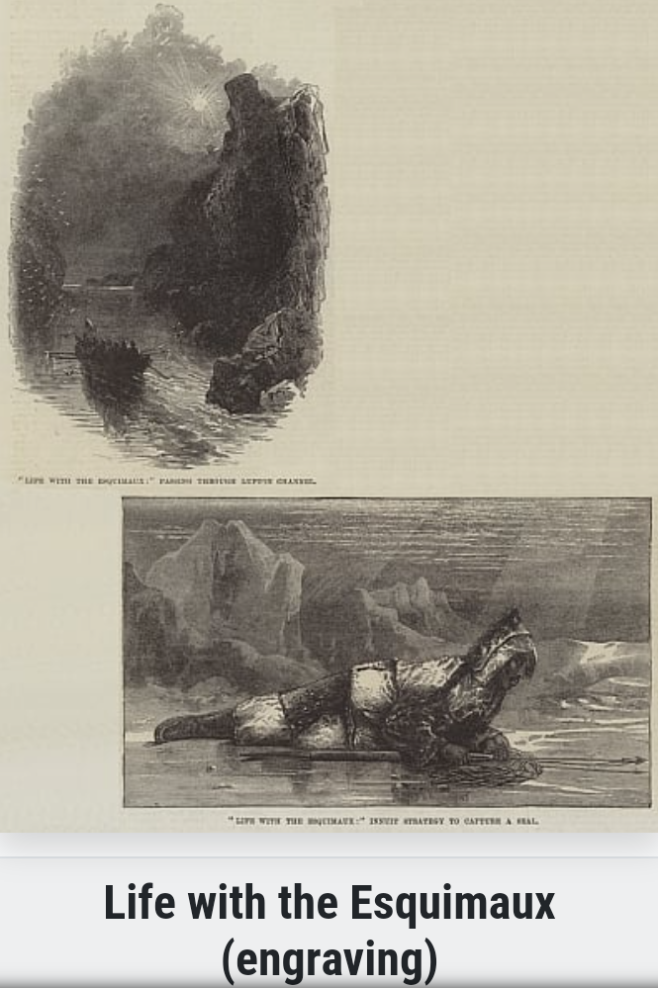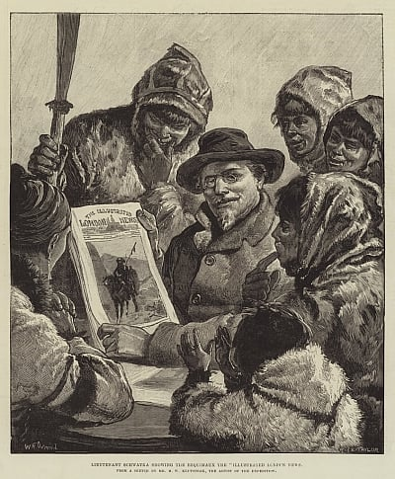
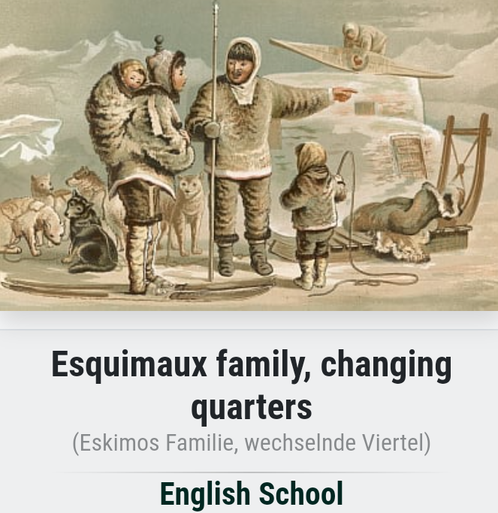
شان که اعقاب مغول های چنگیزی تلقی میشدند، بخشی از رذایل اخلاقی را در آنها ریشه کن کرده اند. درعوض، خود اسکیموها نتیجه ی مهاجرت وایکینگ ها به رهبری «اریک سرخ» از اسکاندیناوی به گرینلند و ازآنجا به امریکای شمالی تلقی میشدند و بنابراین وایکینگ ها نیز در نهایت توحش تصویر میشدند. معلمان وایکینگ ها برده های ایرلندی بودند و قاعدتا ایرلندی ها نیز نباید در وحشی گری کم از وایکینگ ها داشته
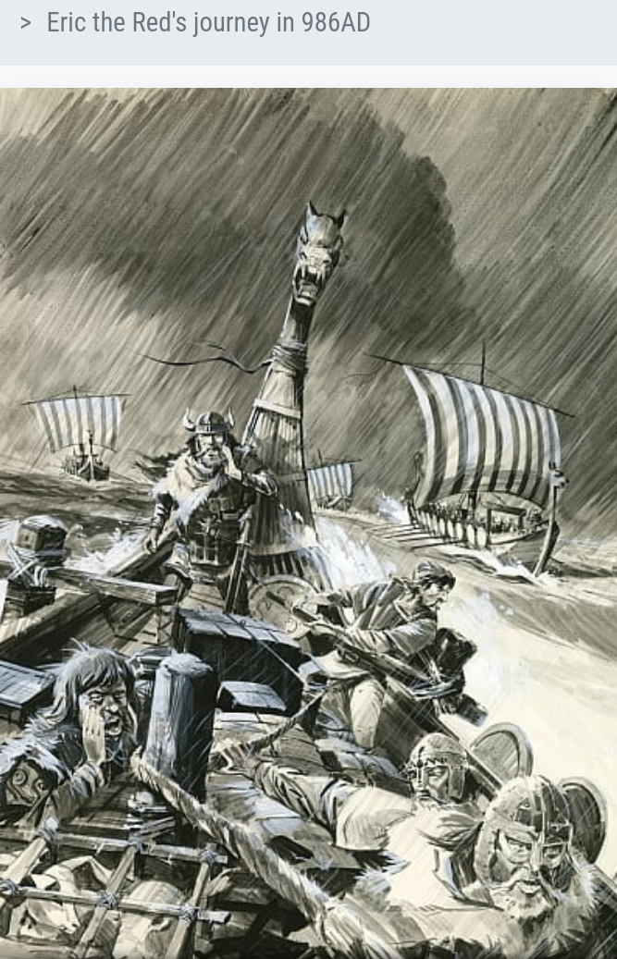
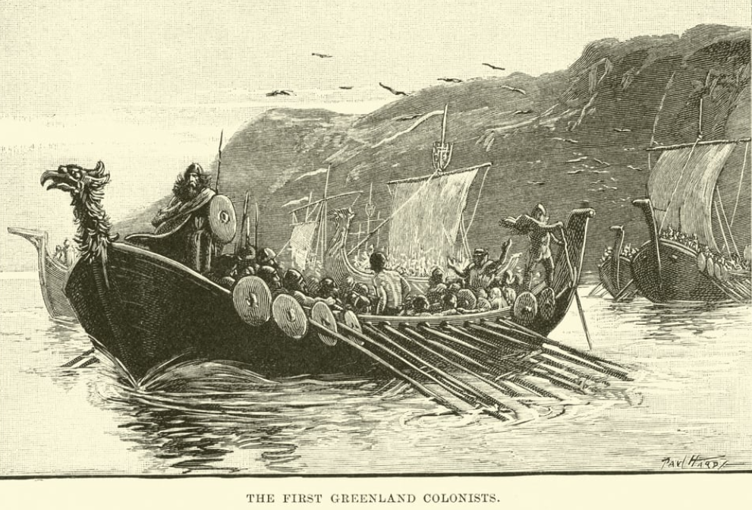
بوده باشند. اصطلاح «ایریش» برای ایرلندی، به «آر» در «آرس» و «آریا» نسبت داده میشد و این نیز لحاظ میگردید که ایرلند بنا بر تاریخ رسمی، درست به مانند اسکاندیناوی و برخلاف انگلستان و اسکاتلند، تحت نفوذ رومی ها نبوده و علت توحش بی حد و اندازه اش، رومی نبودنش است آن هم درحالیکه رومی ها نسبت به مارس، پرستندگان پرشوری توصیف شده اند. تفاوت رومی ها با بقیه ی آریایی های مریخی، یونانی مآبیشان بود. ازآنجاکه داریم درباره ی تفاوت در نوع کیش جنگ صحبت میکنیم، امتیاز یونان قطعا دراینجا فلسفه ی طالس نیست و باید مستقیما به سراغ اولین پیامبر یونانی یعنی فیثاغورس برویم. او شاگرد مرد پلاسگی مرموزی به نام فارسیدس بود. برخی فارسیدس را اجرا کننده ی کتاب های سری فنیقی میدانستند و برخی دیگر معتقد بودند او شاگردی کلدانی ها و مصری ها را کرده است. اما به روایت بریانت، او پیش از هر چیز یک کوثایی بوده است. فلسفه ی او به دلیل ریشه داشتن تقریبی در
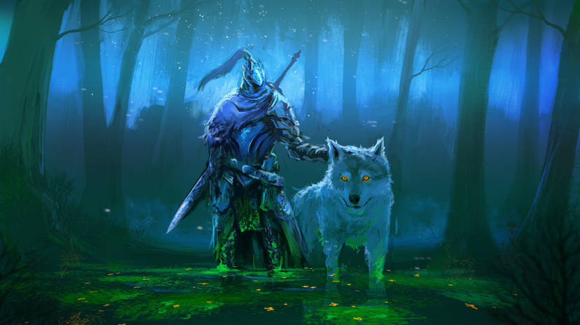
فرهنگ سیاهپوست، در بین آمون پرست های هلیوپولیس در مصر هم محبوب بوده و در ارتباط تنگاتنگش با خورشیدپرستی، ریشه ی کیهانشناسی خورشید-مرکزی فیثاغورس به نظر میرسد [که بعدا با نسبت دادن محض آن به کوپرنیک و گالیله، آن را «علمی» کردند]. درواقع نام فارسیدس نیز انتساب به پالگیتس را نشان میدهد که لقب میتراس خدای خورشید ترکیه بود. وجه مشترک اثرگذار کیش فارسیدس و آمونی های مصر، اعتقاد به تجسد خدای خورشید در بناهای سنگی و حتی سنگ های برافراشته توسط آدم ها بود که در سنگ های مقدس کوچ نشینان تورانی نیز جلوه گر است. در یونان به دلیل استقبال اشراف از ساخت بناهای باشکوه سنگی، میشد با این کیش حبشی-تورانی، تولید بناهای شکوهمند اشراف را مقدس نشان داد. این بناها را در یونان چنانکه در ایتالیا و کارتاژ و بریتانیا نژادی از عرب های سوری موسوم به «پولو دای دالوئی» یعنی هنرمندان دارای مهارت های گوناگون بنا میکردند که همراه فنیقی ها در مدیترانه گسترش یافته بودند. زروبابل از همانان برای ساخت معبد دوم اورشلیم استفاده کرده بود و تصور میشد
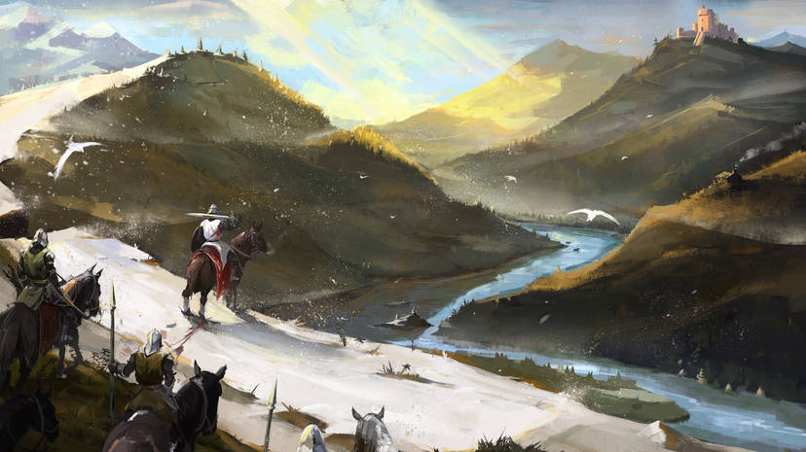
داود و سلیمان نیز همانان را برای شکوهمند کردن معبد پیشین اورشلیم، از صور دعوت کرده باشند. اینان مهندس بودند و وقتی هنرشان با جنگ پرستی تلفیق میشد، به جنگ نیز حالت مهندسی شده ای میداد که به نظر میرسید در خارج از جهان یونانی-رومی مشابهی ندارد. بنابراین دیگر حکومت های تورانیان و سیاهان که در قرن 19 شامل تمام حکومت های دیگر جهان میشدند، استوار بر تاریخی مملو از خونریزی و جنایت بی مورد ارزیابی میشدند و پیروان مدرن مارس یعنی حکومت های اروپایی که خود را از طریق مسیحیت سلف یونان و روم میخواندند، اگرچه خونریز و سفاک بودند، ولی به خودشان به دلیل قانونمند و مهندسی کردن جنگ ها میبالیدند.:
“rivers of life”: v2: james forlong: green press: 1883 :p147-158
تروگوس پومپیوس، از نینوس شاه آشور و بنیانگذار نینوا به عنوان نخستین کسی که در جهان جنگ کرد و امپراطوری تشکیل داد یاد میکند. معمولا در قدیم زیاد بین بابلی و آشوری و آکدی فرق نمینهادند و نینوس شاه آشور را همان نمرود بنیانگذار آکد و بابل
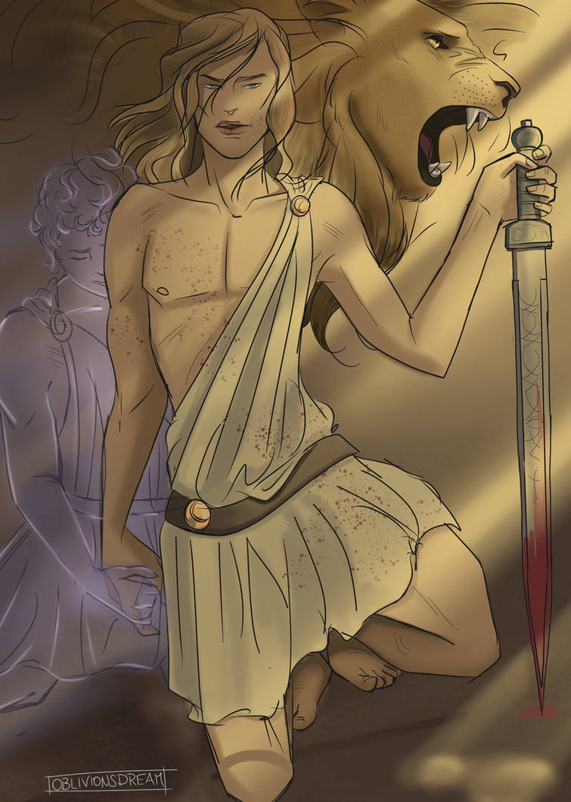
میخواندند. با این حال درحالیکه نمرود یک پادشاه قدرقدرت عضلانی و حتی با قد و قامت غول آسا تلقی میشود به طرز متناقضی نام های نینوس و نینوا از "نینو" در آشوری به معنی بچه می آیند. دراینجا شاه قدرقدرت به تموز خدای پسرمانندی جای میدهد که در مراسم مردن و هبوطش به جهان زیرین، زنان برایش گریه میکنند. ترکیب توحش جنگی نمرود با کودکانگی تموز در دیونیسوس نسخه ی یونانی-رومی تموز دیده میشود. وی به باخوس معروف بود و هسیخیوس این کلمه را به "بوک" [مرتبط با بکاء و بغض در عربی] به معنی گریه ربط داد چون زن ها برایش گریه میکردند. مرد جنگی، کودکی بود که هرگز بزرگ نشده بود و هنوز خرابکاری میکرد؛ پس همسرش برایش حکم
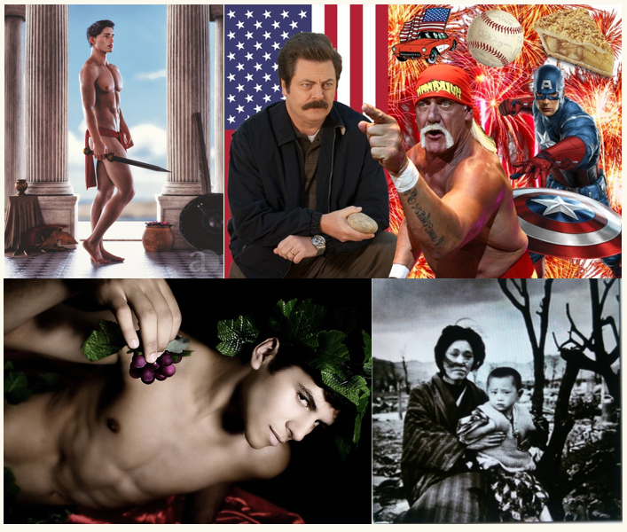
مادرش را داشت و این همسر یا مادر باید بر بدبختی های او گریه میکرد. ازاینرو است که لازم بوده ایزیس هم مادر ازیریس باشد و هم همسرش. انگار که همین ها برای گریه کردن بر بدبختی پسربچه های ریشو کافی نباشند خواهر هم باید به این لیست اضافه میشد. کرونوس و رئا با هم خواهر و برادر بودند، همینطور ازیریس و ایزیس هم قبل از این که همسر هم شوند خواهر و برادر بودند. رئا الهه ی زمین است و شاه خود را همتای زمین میدانست. این زمین بود که باید در کل تاریخ بر شاهی میگریست که لابد بهتر از او در جهان نبود. رئا را در فریجیه به صورت الهه کوبله تصویر میکردند که یک برج، تاج او است. کوبله همان رئا یا زمین است و برج، برج بابل است که قصرهای تمام شاهان تکرار آنند و قرار است فخر زمین تلقی شوند. در مورد نمرود که سازنده ی برج بابل است، در تطبیق او با نینوس، رئا که همسرش است تبدیل به سمیرامیس ملکه ی افسانه ای میشود که قصه اش درازتر از خود نینوس است چون جنگ هایش شرح داستان زمین در آرزوی اتحاد دوباره ی مردم بعد از فروپاشی برج بابل است. درواقع طغیان او علیه شوهرش نینوس نیز همین است. چون نمرود را با بعل مردوخ تطبیق کرده اند و او
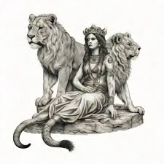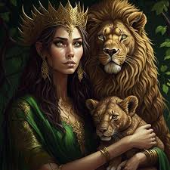
کوبله
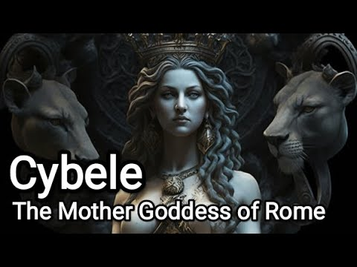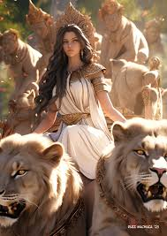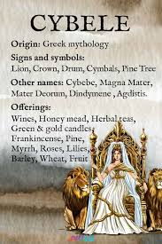
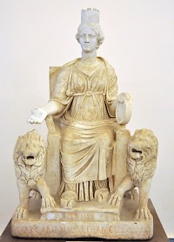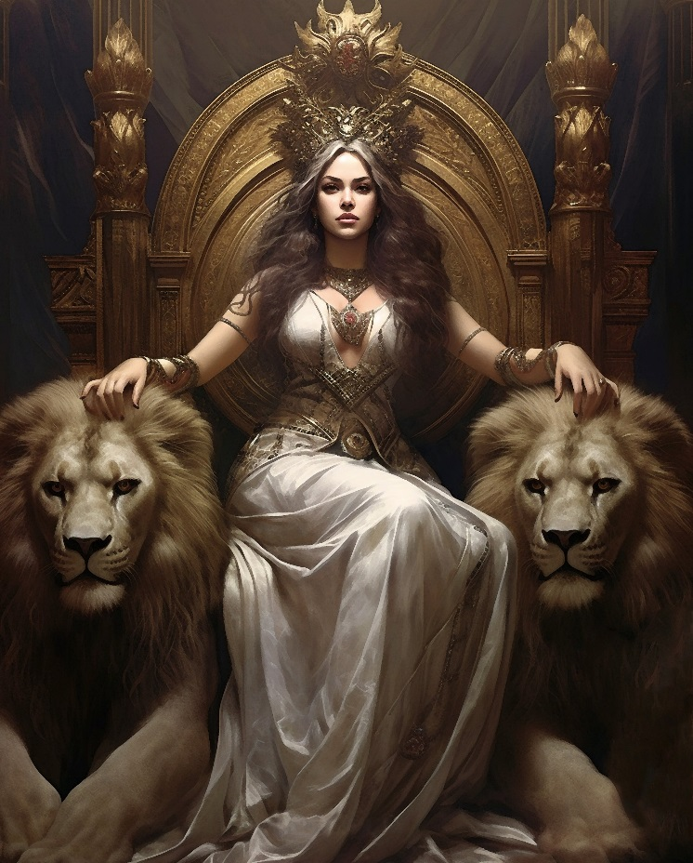
نیز معادل "جووه" است که هم یهوه است و هم ژوپیتر. این، نبو پسر مردوخ در نزد کلدانیان و هرمس پسر زئوس در نزد یونانیان بوده اند که به مردم دانش و زبان آموخته اند و هرمس همان نسخه ی یونانی نبو است. "هرم" که ریشه ی هرمس است، همان "هر" به اضافه ی "م" تعریف سامی است و "هر" همان هورس پسر ازیریس است. به نوشته ی هگینوس، هرمس پس از فروپاشی برج بابل، وظیفه یافت تا فرامین پدرش جووه را به زبان مردم مختلف ترجمه کند. در این صورت، باید بپذیریم که پس از بلبله ی بابلی به دنبال سقوط برج بابل، هرمس درحالیکه میتوانسته مردم را به یک زبان متحد کند، اما عمدا آنها را با تقسیم زبان ها به ملت های مختلف تجزیه کرده و در این کار، از دستور پدرش بعل اطاعت میکرده است. یعنی نمرود عمدا اجازه ی تجزیه ی ملل و جنگ بین آنها را داده است تا خودش از طریق سنت های جنگسالارانه اش در وجود شاهان زمین زنده باشد.:
“two babylons”: alexander hislop: chap2: part2
بگذارید این دیدگاه منتقدانه ی قرن 19 را با الان ایران مقایسه کنیم و ببینیم آیا سران ما عمدا انتظارات تفکر غربی از بلاهت شرقی وحشی را ارضا نکرده اند؟ چرا ما در ایران هنوز در مرز جنگ و عزا و گریستن زنانه برای نشان دادن افتخار به قهرمانانمان به سر میبریم؟ اینها شاید در نظر خودمان طبیعی باشند. ولی برای غربی ها دلیلی محسوب میشوند از زنده بودن هیولایی باخوسی در شرق که همچون جانوران وحشی همه چیز را نابود میکند و جنگ مهندسی شده ی غرب برای مهار آن
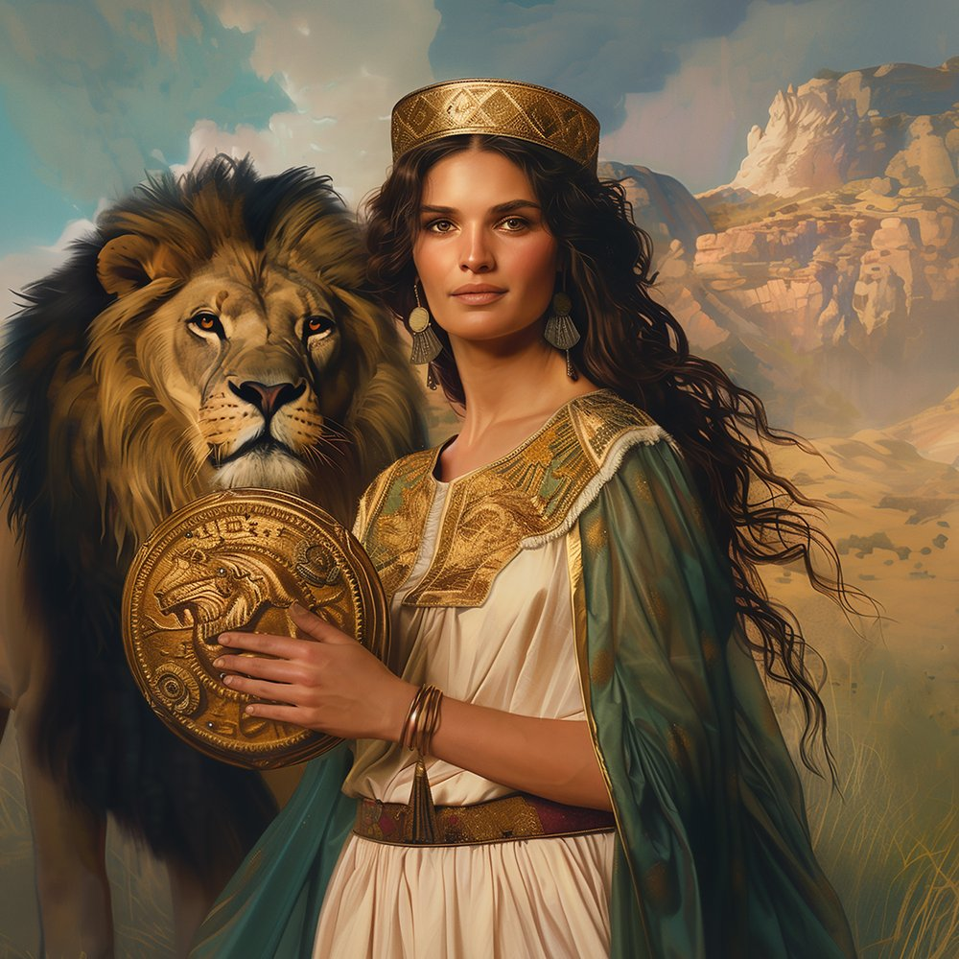
لازم است. داروینیسم میگوید انسان ها جانورانی وحشیند. این جنگ مهندسی شده نیز فقط نظم وحوش در شبکه ی غذایی را میشناسد و با قانون جنگل، برای انسان ها نظم میسازد.
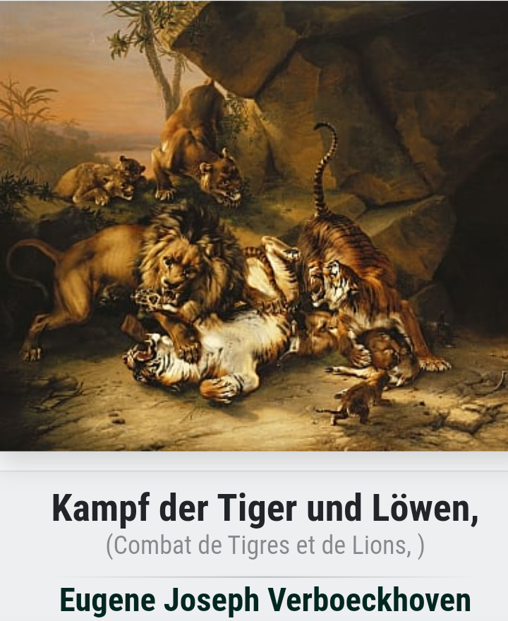


امریکای دیونیسوس و موسیقی رپ: محل اتحاد ملل یا عامل جنگ های بی پایان؟

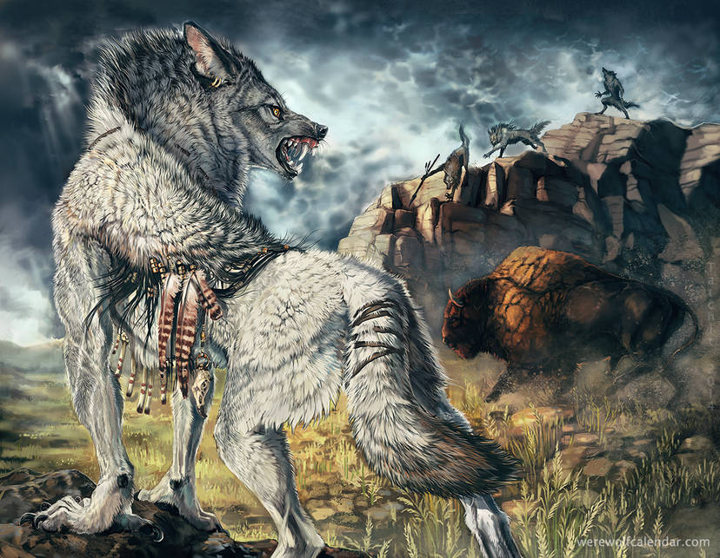
یکی از مشکل ترین وظایف تاریخنویسی در اروپا و امریکا، تعیین کردن جایی برای حضور نژاد سفید در امریکا پیش از کشف کلمب بوده است تا جنایات سفیدها در امریکا علیه سرخپوستان و بردگان سیاهپوست را توجیه کند. این از زمانی آغاز شد که افسانه ی لشکرکشی اروپایی ها به امریکا برای نبرد با آدمخواران کوهالو شکل گرفت. این آدمخواران که ظاهرا باید همان سرخپوستان باشند، وحشی تر از آنی بودند که ناوگان دریایی داشته باشند و فقط میتوانستند از راه تنگه ی برینگ و از روسیه به امریکا بیایند. بنابراین فقط میتوانستند دنباله ی ترک ها و مغول های بی رحمی باشند که در اروپا از شرق حمله کردند، در افسانه های گرگنماها و ومپایرها منعکس شدند و اثراتی از آدمخواری خود در اروپاییان شرقی چون کنت دراکولا به جای نهادند. اما اروپایی ها در امریکا میخواستند از چه کسانی در مقابل کوهالو های آدمخوار محافظت کنند؟
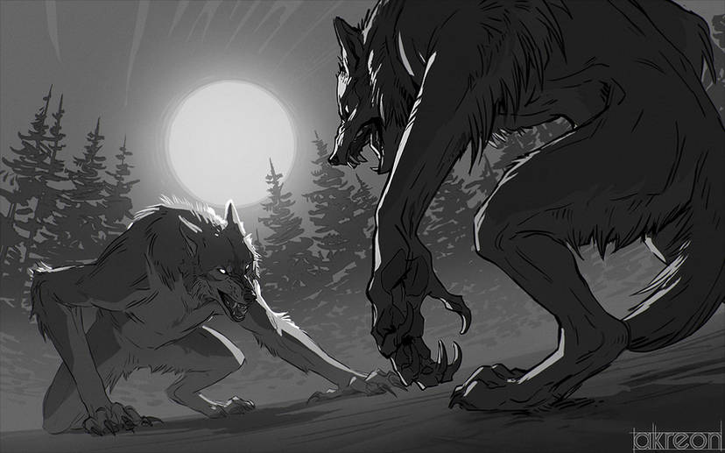
از هموطنانشان وقتی هنوز آنجا نبوده اند؟ اینجا بود که قصه ی کشف امریکا توسط وایکینگ ها شکل گرفت بدین شرح که اریک سرخ از آیسلند به گرینلند سفر کرد و پسرش لیف اریکسون دنباله ی کار او را گرفت و وارد خود امریکا شد، اما سرخپوستان بیرونشان کردند. بعد از مدتی که معلوم شد کسی تاریخ کو های آدمخوار را نمیداند داستان لیف اریکسون از اهمیت افتاد و بین او و کشف امریکا توسط کریستف کلمب چند صد سال فاصله افتاد. دلیل اصلی اما نگرانی از کنجکاوی های ممکن درباره ی امکان وجود مردمی جنگجو در ایسلند بود آن هم درحالیکه آنجا در قرن 19 سکونتگاه انسانی شد. نباید زیاد روی این موضوع مانوور داده میشد چون ایسلند خاستگاه ساگاها خوانده میشد و ساگاها داستان های خدایان وحشتناک وایکینگ بودند که بیشتر با خوی همان تاتارهای نسبت داده شده به تارتاروس موافق بودند. درواقع علت ره دادن وایکینگ ها از سمت قطب شمال به امریکا هم ربط دادن آنها به اسکیموها بود. اسکیمو یعنی گوشت خام خوار، و میشد تخیل کرد که از خام خواری تا آدمخواری راهی نیست. شاید اگر هیتلر و تیمش تلاش نکرده بودند از وایکینگ ها قهرمانان مو بور چشم آبی سفیدپوست تنومند بسازند و آنها را الگوی نژاد آریایی موهومشان کنند ما الان فقط گهگاهی از وایکینگ ها صحبت میکردیم و آن گهگاه هم آنها را به شکل مغول ها و حتی شاید
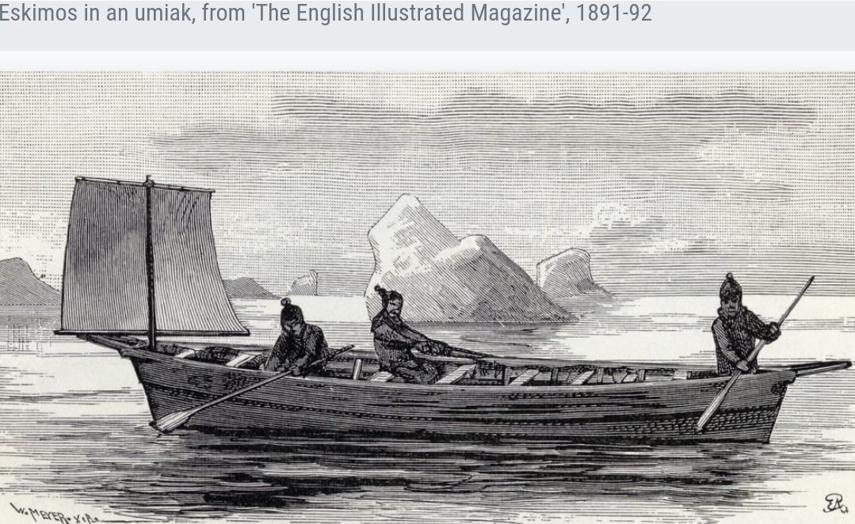
اسکیموها تصویر میکردیم. ولی تلاش هیتلر برای آریایی کردن وایکینگ ها سابقه دارد و به سابقه سازی سکونت انسان ها در ایسلند قبل از قرن 19 منوط میشود. در این روایت، دزدان دریایی بربر تحت اداره ی عثمانی تا ایسلند جلو می آیند و همه ی مردم را برده میکنند و میبرند و فقط یک کشیش جان سالم به در میبرد تا ماجرا را تعریف کند. این هم جزو داستان هایی است که الان دیگر گفته نمیشود؛ چون ممکن است پرسیده شود آن ناوگان افسانه ای امپراطوری بریتانیا کجا بود که دزدان دریایی شمال افریقایی جرئت میکردند تا این شمال دور، اروپا را به وحشت بیندازند. درواقع زمانی خالی بودن سواحل اروپا از بنادر تا دوران مدرن به را گردن حملات دزدان دریایی عثمانی به اروپا برای برده گیری می انداختند. البته دلیل اصلی این بود که اروپا واقعا کم جمعیت و بی امکانات بود و جایی برای میلیون ها نفری که در جنگ های مذهبی تاریخ دروغین قرون وسطی کشته شوند نداشت. تنها نکته ی واقعی در این داستان، رفت و آمد کشتی های عثمانی است که حتی در ریش قرمز بودن اریک سرخ دریانورد و احتمالا دیگر وایکینگ ها تاثیر گذاشتند. حنا گذاشتن روی ریش برای سرخ کردن آن، سنت عثمانی ها بود که آن را به پیامبر اسلام نسبت میدادند. ریش قرمز خیرالدین بارباروسا نمادی از سنت دریانوردی عثمانی است. از طرف دیگر، عثمانی بازار حضور
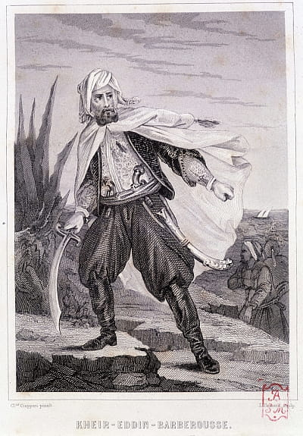
متخصصان کشتی سازی و دریانوردی اروپایی شده بود فقط به خاطر این که محیطی چند نژادی داشت که در آن همکاری بین مردم و در نتیجه علاقه به تجارت با بیگانگان فزونی داشت و بیشتر متخصص می طلبید. بنابراین تصویری از دریانوردان اروپایی پدید آمد که بر نژادهای آسیایی-افریقایی ریاست میکنند و یا آنها را به نفع بهتر شدن وضعشان راهنمایی میکنند؛ کلیشه ای جذاب که بعدا در سینما و در فیلم هایی مثل «با گرگ ها میرقصد» به تواتر تکرار شد. درواقع این کلیشه را در داستان نبرد اروپایی ها با کو هالو ها هم میبینیم چون بیشتر ارتش تحت اداره ی سفیدها سیاهان افریقایی مزدورند که میتوان آنها را از پیشگامان سیاهان امریکایی دانست. هرچند درنهایت ترجیح داده شد سیاهان نه همزمان با سفیدپوستان بلکه به صورت بردگان زرخرید بعدی وارد امریکا شوند و افسانه هایی مثل سقوط امپراطوری آزتک توسط لشکر صد نفری اسپانیایی های کورتز درست شود. حتی میتوان به جرئت گفت بعضی داستان هایی که درباره ی نبرد کشورها درست شده اند درواقع فقط بر جای پا نهادن ناخدایان و روسای جمعیت های محدود در مناطق استوار باشند. شاید پیروزی انگلستان بر اسپانیا که با نابودی لشکر دریایی اسپانیا در طوفان به جادوی "جان دی" جادوگر ملکه الیزابت اول انجام گرفت و سبب توسعه ی استعمار بریتانیا بر ضد اسپانیا در امریکا
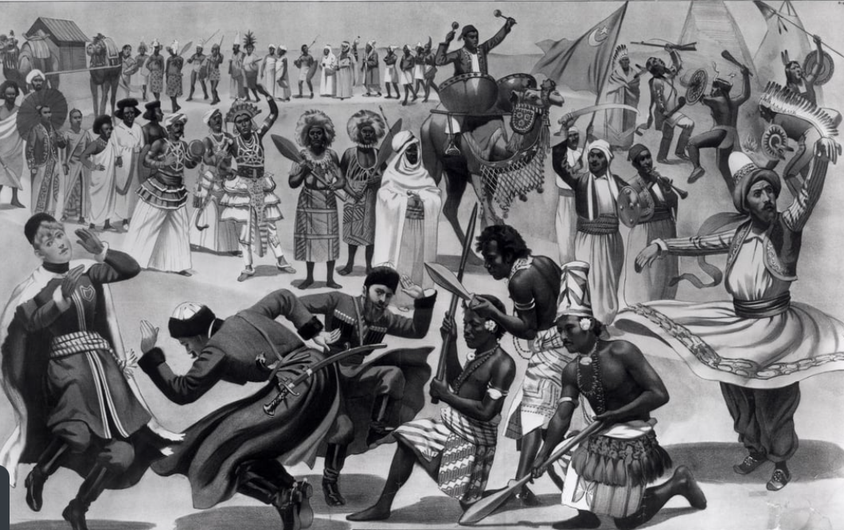
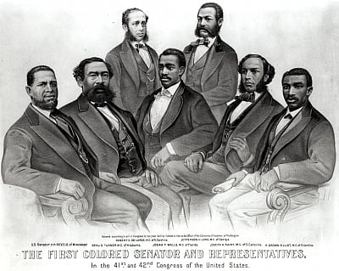
شد یکی از این قماش باشد. چون ملکه الیزابت کچل که کلاهگیسی با موی قرمز بر سر میکرد، نسخه ی زنانه ی دریاسالاران ریش قرمز عثمانی به نظر میرسد. حتی میتوان گفت امریکا به عنوان پناهگاه جدید نژادها دنباله ی عثمانی است و در ترکیب کردن نژادهای سیاه و زرد و سفید، به عوض ترکیه در جایگاه عثمانی جدید قرار گرفته است:
Chronologia.org: issue 98981
انحراف تاریخ از اعتراف به این همکاری و در جهت دشمنی انداختن بین نژادها کمی عجیب به نظر میرسد و تاریخ در این مورد، زمانی به سوء نیت خود اعتراف میکند که به جای کو های آدمخوار، آراواک های صلحجو را مقابل کاشف رسمی امریکا یعنی کریستف کلمب قرار میدهد.
تاریخ میگوید کلمب، نژاد سرخپوستان آراواک را به طور کلی از روی زمین محو کرد. ولی این دقیقا به این معنی نیست که یک اروپایی مهاجر به نام کلمب در امریکا نسل کشی کرد بلکه بدین معنی است که یک شخصیت اسطوره ای که نماد رهبری اروپایی است فرهنگ های
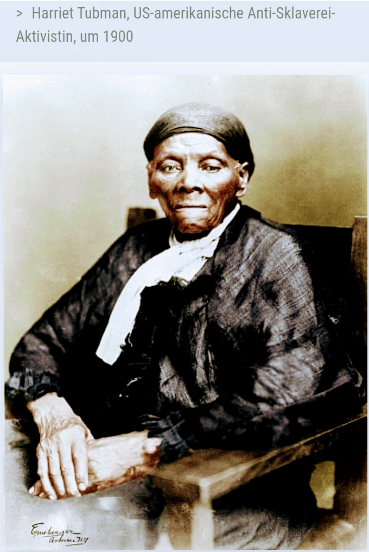
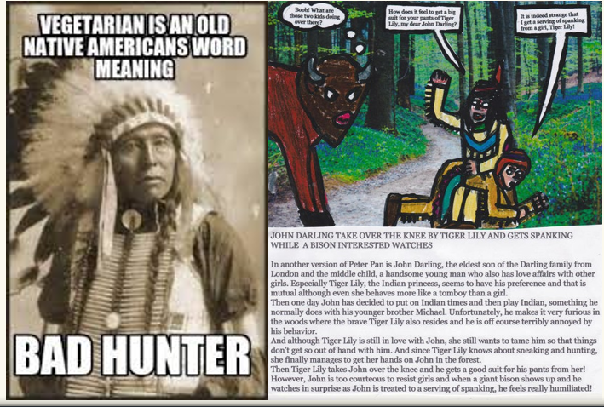
نااروپایی را چنان در امریکای شمالی نابود کرد که گویی تمام نااروپاییان را نسل کشی کرده باشد. دراینباره آندرو مارفول پوجاداس به پیروی از نظریه ی آرتور زاکرمن در 1972 مینویسد که کلمب، فرم دیگری از کولوم یا کولون عنوان رهبری خاندان داودی یا رش گلوتا در کاتالونیای اسپانیا در اواخر قرون وسطی است و کریستف کلمب یعنی مسیحی پیرو خاندان کولوم. کولوم یا کولون، همان خاندان آلمانی-ایتالیایی کالونیموس هستند که از لوکا در ایتالیا برخاستند و سپس مقر خود را به ناحیه ی نزدیک فلورانس منتقل کردند. نشان متواتر شیر در پادشاهی های اروپایی، شیر یهودا سمبل داود است که توسط اینان نماد فلورانس شده بود و لئوناردو داوینچی که سمبل هنر رنسانس و نامش به معنی «شیر شجاع ونیزی» است، فرم انسانی شده ی این شیر است. درواقع رنسانس رومی روح کل اروپا است چون کالونیموس ها خودشان بانیان روم مقدسند. در تاریخنامه ی کارولنژی ها که بانیان روم مقدس خوانده میشوند آمده که آنها از ازدواج شارل مارتل با دختر گیلم دو گیلس جد کولم ها پدید آمده اند و بنابراین حرف اسپینوزا که میگوید قرون وسطی تاریخ شاهان یهودی است دروغ نیست. بنیامین تودلایی کالونیموس ها را مرکز تورات خوانده است و گمانه هایی درباره ی نوشته شدن کتاب
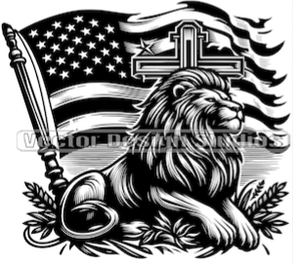
مقدس به دستور آنان وجود دارد. آنها همچنین مروجان اصلی کابالا در اروپا بوده اند. کولوم ها در قرن 14 بدون هیچ توضیحی از تاریخ اروپا ناپدید میشوند ولی این فقط رد گم کردن است. چون تاریخ قرون وسطی منجمله قرن 14 واقعی نیست. تمام صحنه ی قرون وسطی را باید در قرن 17 خلاصه کرد زمانی که رش گلوتا از مصر به اسپانیا نقل مکان میکنند. آنها پیشتر از بابل عراق به مصر آمده و آنجا را هم بابل خوانده بودند. در مصر، آنها هنوز شعبه داشتند و به پیروی از رهبران خود در اسپانیا در مذاهب بومی دستکاری میکردند. پس کوهستان های همجوار با البطرای اردن که بزرگ ترین مرکز مذهبی اعراب در آسیای غربی بود را کوه خدای کوه نشین یهود خواندند و محل اورشلیم را از قستنطنیه به اورشلیم شام منتقل کردند و اسحاق کومننوس امپراطور داودی مقتول با زجر و شکنجه در قستنطنیه را تبدیل به عیسی مسیح ملقب به شاه یهودا در اورشلیم شام نمودند. بدین ترتیب، رش گلوتا افسار مذاهب یهودیت، مسیحیت، اسلام و بودیسم در شرق را به دست میگیرد و با این کار، قدرت خود را در میان مهاجرین نژادهای شرقی در امریکا زیاد میکند. در اواخر قرن 17 کولوم ها که رهبری رش گلوتا را به دست گرفته بودند در امریکا که تا آن زمان محل فعالیت نژادها و مذاهب گوناگون بود قدرت اقتصادی را کاملا تصاحب میکنند و فامیل های ژرمنشان در دولت های اروپایی دیگر را شریک استثمار قاره میکنند و طلای امریکا را آنقدر در شکم ارتش های اروپایی میریرند که توانایی استعمار و استثمار کل دنیا را پیدا کنند. در نقاشی های هرنان کورتز فاتح اسپانیایی امپراطوری آزتک در مکزیک، او را با پرچم های حاوی نمادهای کاتالان نشان داده اند. بدین ترتیب، نژادهای نااروپایی به بردگان اروپاییان تبدیل و یا در آنها جذب و مسیحی میشوند.:
“colom, el poder hebreu cristiaitzat: andreu marfull pujadas: chronologia: 27jul2021
در مقابل این تحقیر و ستم، نژادهای بیگانه یا موقع جذب شدن در نژاد اروپایی، از خودشان نوعی مخالفت ایدئولوژیک با وضع موجود در امریکا به جای گذاشته اند که اثراتش هنوز دیده میشود و یا در صورت جذب نشدن و تن دادن به پذیرش ستم نژادی، عملا در مقابل تحریف فرهنگشان از سوی رهبری امریکای جدید خلع سلاح شده اند. در گروه دوم، سرخپوستان و سیاهپوستان قرار دارند که سیاهپوستان به دلیل تحقیر شدن به عنوان اولاد حام و خوانده شدن به برده ی افریقایی که جای اصلیش در امریکای سفید نیست، بیش از حد مقاومت نشان داده و بیش از حد هم آزار دیده اند و با آنها همان معامله ای شده که با زنان و همجنسگرایان و مهاجران شرقی میشود، بدین معنی که آنها را به شدت اذیت و آزار میکنند و بعد به نام دفاع از آنها «خودی ها» را مسئول امریکایی کردن آنها میکنند. به همین ترتیب است که جای افراد موقری چون مارتین لوتر کینگ و ملکوم ایکس را در اعتراضات نژادی، اشرار رپ و هیپ هاپ میگیرند که در ترویج فساد فرهنگی و مبتلا کردن جوانان به مواد مخدر سنگ تمام گذاشته اند. پلیس امریکا دستور دارد چشم هایش را به روی قاچاق مواد مخدر توسط این ارذل ببندد و حتی کشته
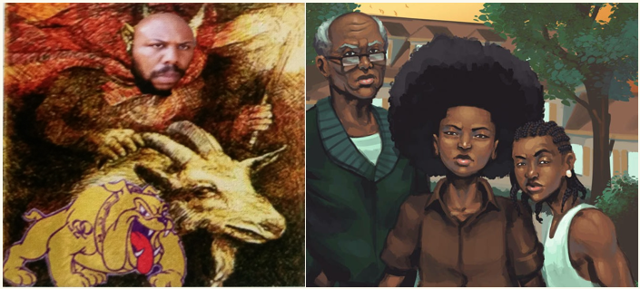
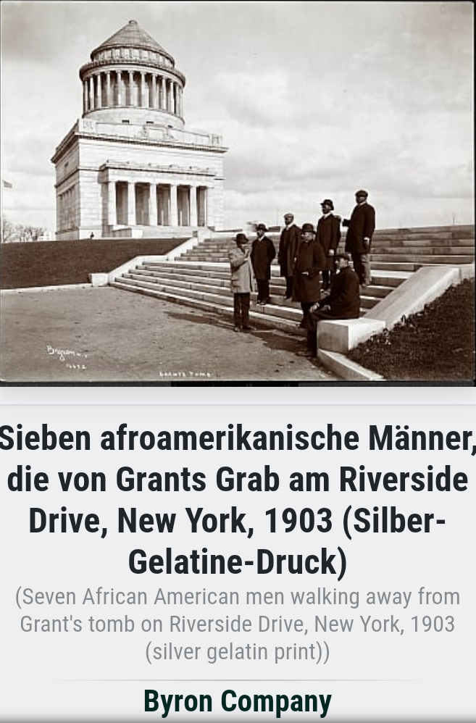
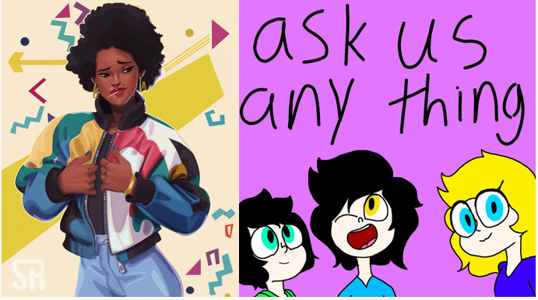
شدن چند خواننده ی معروف که رهبران باندهای مخدر هم بوده اند به دست همدیگر هم به جامعه ی داغان فرسوده ی سیاه تکانی نداده تا متوجهشان کند آنها توسط این اشرار بازیچه ی دست رهبران امریکا شده اند و رهبران امریکا چه کیفی میکنند وقتی سفیدهای امریکایی را از نژاد سر تا پا خلافکار سیاهپوست میترسانند و بین مردم تفرقه می اندازند همانطورکه بین زن و مرد، یا به اصطلاح درست باش و دگرباش جنسی تفرقه می اندازند.
در مورد سیاهان، این حرکات، با ایجاد جنبش "کوکلاکس کلان" به معنی طایفه ی حلقه –از کوکلوس به معنی دایره- شروع شد. اینها که توسط آلبرت پایک از رهبران فراماسونری به وجود آمدند وظیفه داشتند سیاهان را مورد آزار و اذیت قرار دهند و بدین طریق رهبران سیاهان را وادار کنند تا با جذب شدن در فراماسونری، بتوانند به نوعی فشارها را نسبت به خود کاهش دهند. از آن زمان، وظیفه ی سیاهان در فراماسونری، احیای آن جادوگری ای بوده که به اولاد حام نسبت داده شده است و جالب این که سیاهان در این راه از یک حلقه ی هنرمندان مستخدم در اطلاعات نازی که بعدا به خدمت سی آی ای درآمدند تبعیت کردند. این حلقه شامل دیوید کراسبی، استیون استیلز، گراهام نش و نیل یانگ میشد که مدیرانش دو یهودی به نام های دیوید گفن و پل روتچیلد بودند. دیوید گفن که گفته میشد به دلیل شاهد بودن یک کشتار یهودیان در آلمان در عنفوان کودکی، به لحاظ روانی به شدت بیمار و نامتعادل بود از کودکی
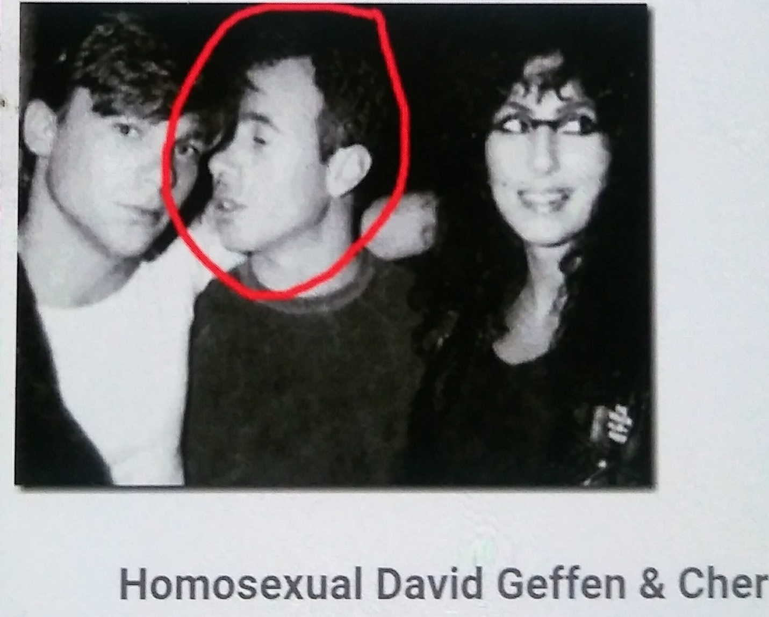
در آزمایش های روانی نازی ها دست به دست میشد. او را "کینگ دیوید" یعنی شاه داود میخواندند و مقامش آنقدر بالا بود که با جاکوب روتچیلد ابرسرمایه دار انگلیسی سر یک میز شام میخورد. پل روتچیلد به دلیل نورمال تر بودن، بهتر میتوانست انعکاس دهنده ی فکری و عقلانی نمادهای جادوگری در هنر باشد ولی پیرو دستور، تزش متوجه آشوب و بینظمی در هنر بود. پل روتچیلد با جیم موریسون در تاسیس گروه
doors
همکاری کرد، گروهی که آشکارا از آلیستر کراولی پیشوای قرن بیستمی جادوگری و کابالا به عنوان پیشگام خود یاد میکردند. آنها کراولی را کسی که از دروازه ها (دورز) عبور کرده، میخواندند. جیم موریسون یک بار از قول کراولی گفته بود: «من به هر چیزی در مورد شورش، بی نظمی، و هرج و مرج علاقه دارم، به ویژه فعالیتی که به نظر میرسد معنایی ندارد.» دراینجا سیاهان در دنباله روی از یهودیان، تکرارگر اجدادشان در تقلید از دیونیسوس باخوس هستند. بخصوص وقتی در نظر
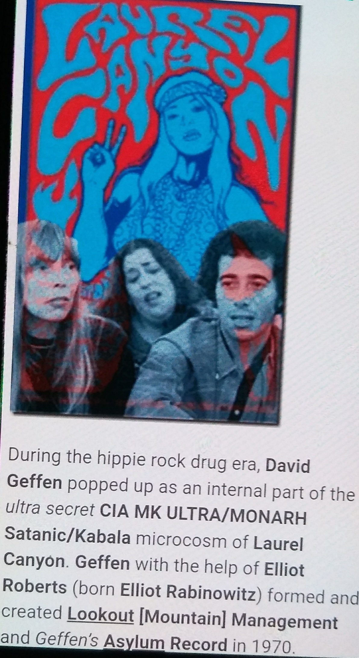
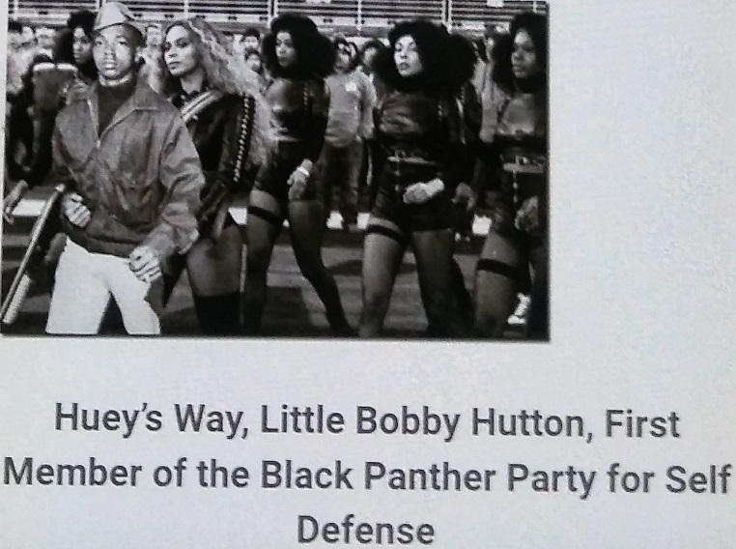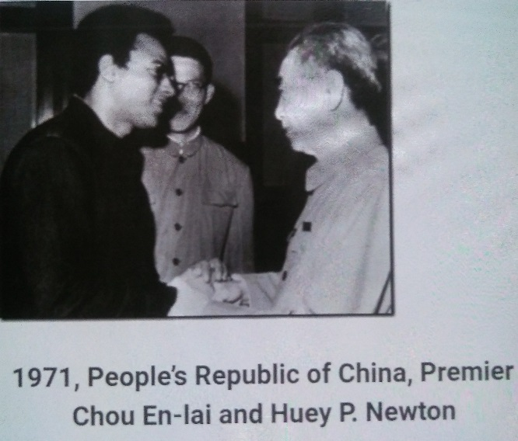
میگیریم که در قدیم به سیاهان "هندی" میگفتند و بومیان امریکا که مقابل کلمب قرار داشتند نیز نامبردار به «هندی» بودند و این نام هنوز درباره ی سرخپوستان به کار میرود. آخر شاهکار باخوس، رام کردن هندیان بود و حالا هندیان، سیاهان امریکا بودند. باخوس خدای شراب و مواد مخدر و شهوترانی و عاشق گرفتن قربانی خونین بود، یعنی همه ی چیزهایی که الان جامعه ی افریقایی-امریکایی به ذهن آدم میبرد. پلوتارخ به نقل از پالستینوس، اورفئوس را "مخ" و باخوس را "بی مخ" مینامد. اورفئوسی ها دیونیسوس را میزس یعنی از آب گرفته شده میخواندند و معتقد بودند او پس از تولد در کوه نیسا در عربستان، در صندوقی در آب نهاده شده و در آن سوی دریا در قبط یا مصر از آب گرفته شده و توسط الهه ای بزرگ شده است. ووسیوس، میزس را همان
moses
یا موسی پیامبر یهود دانسته و موسی را برابر با ازیریس نسخه ی مصری دیونیسوس خوانده است. در اواخر قرن 17 اسقف "پیر هوئت" ازیریس، باخوس و موسی هر سه شان را منعکس کننده ی منویس خدای گاو مانند قبطی دانست. معروف ترین داستان باخوس، لشکر کشی او به دستور پدرش زئوس برای سرکوب هندی ها یعنی سیاهپوستان است که به نظر میرسد لشکرکشی موسی برای سرکوب حبشیان یا سیاهان افریقایی جنوب به دستور فرعون مصر مربوط به همین موضوع باشد. ظاهرا سرکوب بعدی کنعانیان در آسیا توسط قوم موسی نیز روایت دیگر همین داستان است چون در هر دو داستان، لشکر در مسافرت بین مصر و سرزمین سیاهان با بدبختی از بیابانی جان به در میبرند. هم موسی و هم دیونیسوس، عصایی داشتند که تبدیل به
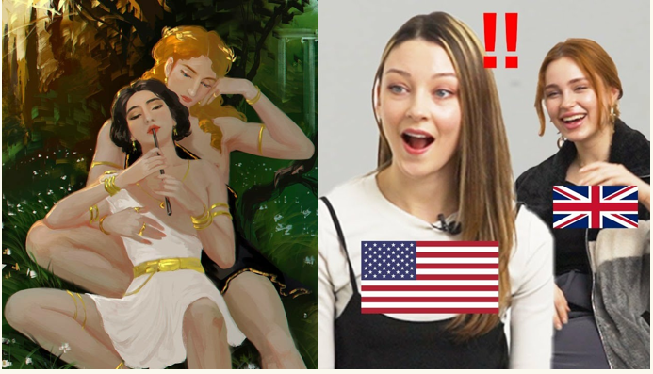
مار میشد، هر دو آنها با زدن عصایشان به زمین خشک، سبب جوشیدن چشمه از آن شدند و هر دویشان با زدن عصایشان به آب، گذرگاه خشک در وسط آن پدید آوردند. در حدود 1750 میلادی، جاناتان ادواردز، داستان لشکرکشی دیونیسوس علیه هندیان به دستور زئوس را نسخه ای از داستان لشکرکشی موسی علیه کفار به دستور یهوه خواند. وی که به پیروی از دیودوروس، ازیریس را نسخه ی قبطی باخوس میدانست، یادآوری کرده است که: 1-دیودوروس هرکول یعنی هورس را کاپیتان ارشد ازیریس در جنگ خوانده است و این شخص باید یوشع در ارتش موسی باشد. 2-دیودوروس، آنوبیس را یکی از جنگجویان دیونیسوس خوانده که پوست سگ میپوشید. وی باید "کالب" در ارتش موسی باشد، چون این نام مرتبط با کلب به معنی سگ است. 3-پان یا مرد بزآسا یکی از شرکت کنندگان در جنگ به نفع ازیریس بود. او نیز همان یهوه در هیبت مسیح است در توضیح این وعده ی خدا به موسی در رهبریش بر اسرائیل که «حضور من با او همراه خواهد شد.» 4-موسی استخوان های یوسف را با خود از مصر به ارض مقدس برد و این هم تبدیل به نشان جمجمه و استخوان های ازیریس در مرگ اولش پیش از زنده شدن مجددش است. اسقفی به نام آرنچس، هم ازیریس و هم تایفون (ست) در اساطیر مصری را جلوه های موسی دانست و موسی را با باخوس برابر گرفت. او همچنین موسی را به سبب درمان کردن
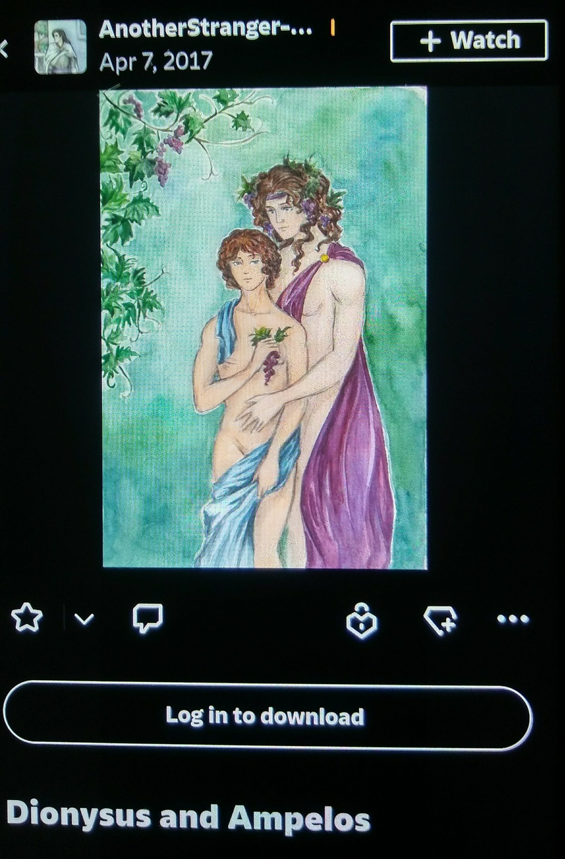

مردم با یک مار برنزی روی عصا با اسکلپیوس خدای طبابت یونانی برابر دانست که عصایی داشت که دورش ماری پیچیده بود و این مار اکنون نماد طب است. اسقف مزبور، همچنین موسی را همان پریاپوس خدای آلت جنسی نرینه و مشوق شهوترانی در اساطیر یونانی دانست. بوخارت توجه کرد که باخوس با زیپورا که همان ونوس الهه ی سیاره ی زهره است ازدواج کرده است و این نام معادل نام صفورا همسر موسی است. در قرن 19 آرچیبالد سایس، نام موسی را با "میسو" نام آشوری خورشید برابر میداند و پیوند موسی و باخوس را در خورشیدی بودن هر دو ایزد ارزیابی کرد. با این حال، باخوس را با نمرود نیز مقایسه کرده اند و او را بارکوس یعنی پسر کوش هم خوانده اند چون نمرود پسر کوش بود. باخوس را به نام "نبرودس" نیز میشناختند و عجیب این که نبرودس، نام یونانی نمرود نیز هست. بوخارت و ادواردز، دیونیسوس را به طور همزمان هم موسی و هم نمرود میدانستند.:
“Osiris, Dionysus-bacchus, and moses”: eoht.info
پیوند یافتن همزمان موسی با نمرود کافر و موسای مقدس توسط بوخارت، مورد توجه سرهنگ فورلانگ انگلیسی بوده و وی سعی کرده تناقض این مطلب را از طریق روایت نسبت دادن امپراطوری آشور یا بابل به نمرود حل کند. در این راه، وی مدعی میشود که تاریخ یهود در دو نسخه نوشته و به هم سنجاق شده است. در این تاریخ، اولین فرد نامزد شده به صاحب قوم برگزیده ی خدا یعنی یعقوب، الگوی قهرمان تر عزرای نبی است که پیشتر یهودی ها او را نویسنده ی تورات در زمان کورش و بنابراین مخترع یهودیت میدانستند. یعقوب معروف به اسرائیل یعنی بنده ی خدا بود. عزراء نیز نامش معادل اسراء به معنی بنده است. از طرفی اسراء لغتی درآمده از آسور به معنی سرور و رئیس، و درواقع اسراء در عبری به مفهوم اسیر یا مفعول آسور است. یعنی اول، آسور که خدای آشوریان و معادل آمور یا مرتوی سوری است به سمع و نظر یهودیان رسیده و بعد آنها با پذیرش سروری او اسراء شده اند. آسور به صورت یک پادشاه زمینی به نام ساراک یا سارگون یا آسوراکین یا آسوراکیم یا شراکیم زمینی شده بود و اولین ارتش دنیا را ایجاد کرده و با آن، اولین امپراطوری بین النهرین یعنی آکد را بنیان نهاده بود. سارگون درست مثل موسی در یک صندوق روی سطح آب رها شد و به باغ کاخ شاهی رسیده و بعدا جانشین شاه شده بود. بنابراین آسور همزمان نمرود و همزمان موسی است و بندگی عزرا نسبت به موسی همان بندگی یعقوب در اسرائیل شدن نسبت به ال یا خدا است که با آسور تطبیق شده است. اگر شکلی از آسور در هیبت حامی جنگجویان و شاهان، خدای یهودیان شده باشد پس اسرائیل شدن نخستین یهودیان در حکم به بردگی گرفته شدن آنها توسط لشکریان آشور است. به روایتی شاهی آشوری به نام "آشور رئیس علیم" بنی اسرائیل را به بردگی گرفت و آنها بعد از هشت سال و زمانی آزاد شدند که حکومت به یک شاه آشوری دیگر به نام "اوولیاش" رسید. وی همسر قدرتمندی به نام "شامورامات" داشت که حد اقل در نام همان سمیرامیس معروف است که همسر قدرتمند نینوس آشوری بود و پس از مرگ نینوس، ملکه شد و شهر بابل را ساخت و تختگاه خود نمود. البته در بازسازی عزرا به صورت اسرائیل یا یعقوب، بابل قبل تر از او بوده و در زمان ابراهیم، به عنوان تختگاه شاهی قدرتمند به نام امرافل ابراز وجود میکرد. اما ما میتوانیم بگوییم که دراینجا مردمان قبلی به نام اعقابشان در بابل بعدی، بابلی نامیده شده اند و این چنانکه انتظار میرود مرتبط با سامی شدن کلده یا بین النهرین جنوبی در زمانی است که نینوای موصل کنونی محل زندگی مردمی وحشی بود که پوست حیوانات را به جای لباس به تن میکردند. درواقع نینوای نینوس و آشوریان باید در جایی نزدیک به دریای مدیترانه بوده باشد تا یونس از بندر آنجا با کشتی راهی دریا و به شکم نهنگ منتقل شود. میدانیم که سامیان از غرب به بین النهرین تاختند و این غرب، شامل سرزمین های عمالقه در دشت های سوریه و سرزمین های آرامیان در کوهستان های شمال آن ناحیه است. یهودیان از میان عبرانی زبانان برخاستند که نخست جزو فنیقی های ناحیه ی ساحلی غربی این منطقه بوده اند. زبان های موسوم به کلدانی و آشوری، بنیان ستبری در زبان آرامی دارند و میتوان گفت لشکرکشی آشوریان درواقع همان گسترش آرامیان از شمال به سمت نواحی جنوبی و بعد استقبال از این زبان در بین النهرین است. این ظاهرا زیرمجموعه ی غلبه ی سناخریب بر سرزمین های کوهستانی شمالی سوریه و به دنبال آن پیشروی پسرش اسرحدون به سمت جنوب و تصرف عربستان، مصر، اتیوپی و مروئه است. فورلانگ از چنین پیشروی ای تعجب نمیکند. به گفته ی او عثمانی هم به راحتی بخش اعظم این منطقه را تصرف کرد چون از معدودی شهر و روستا و قبیله تشکیل شده بود که اکثر مردمش نا جنگجو و فاقد سلاح بودند و مسلما در زمان های قبل تر هم اوضاع غیر از این نبوده است. زمانی که سناخریب به کوهستان های سوریه چنگ انداخت، دولت دمشق بر آنجا حکومت میکرد و این به دنبال سیاست تهدید و تشویق رضین شاه دمشق برای متحد کردن شیوخ عرب ممکن شده بود. مناطق مقدس هم کوه سعیر و البطرا بودند و مهمترین خدا الجبل یا الاگابالوس خدای خورشید البطرا بود، همانطورکه در زمان عثمانی هم زبان مقدس عربی بود. بنابراین روایت کتاب توبیت از شکست حمله ی سناخریب به یهودیه با معجزه ی الهی، مربوط به درآمدن آشوریان از شمال به سمت سرزمین های مقدس بود که با گسترش فرهنگ آرامی همراه بود. این گسترش به خودی خود روی نداد و همگام با درآمدن آرامیان به خدمت جنگجویان تورانی نواحی مرزی با ترکیه موسوم به حتی ها بود. پس تشکیل بابل در نسبت با قدرتگیری تورانیان روی داده و چون پادشاهی عیلام نیز نخست زیر حکومت «قدر لا عمر» و تحت امر امرافل از بابل مطرح شده، بابل و شوش همزمان با هم توسط آرامی ها شکل گرفته اند و پیروزی دو بار رخ داده ی یهودی در بابل نبوکدنصر و شوش داریوش، روایت های بومی شده از پیروزی یهودیت بر مسلک آرامی در حکومت تورانی حاکم بر هر دو محل است. منظور از این پیروزی قطعا گسترش باور به خدایی است که شبیه به خدای خشن و بیرحم یهود باشد و طبیعتا چنین خدایی باید مورد استقبال جنگجویان تورانی قرار بگیرد که کهن الگویشان چنگیزخان نابودگر مغول است. این را میتوان ازآنجا فهمید که نام های فرمانروایان آشوری و بابلی نشان میدهد تصویر یکسانی از بعل یا آشور خدای الگو وجود ندارد. مثلا نام "اسر حدون" به معنی آشور قانونگزار، نام آشور بانی پال به معنی "آشور، بعل بنیانگذار"، و نام "بعل ذاکر اسکان" به معنی «بعل یاری گر سکونت مردم در ازای عبادت آنها» است. "نبوپلسر" شاه بابل که آشوریان را نابود میکند نامش به معنی "نبو بعل آشور" میباشد که نشان میدهد معادل بعل و آشور برایش نبو خدای دانش بوده است. اما خدایی که تورانیان با آشور برابر نهادند، "آمون رعد" است که نیمه مصری است و نام از "آمون" تلفظ قبطی "آمور" دارد. آمون رعد به آلت جنسی نرینه تناسخ می یافت و تمثال تقدس مردانگی در معنای جنگجویی و شهوترانی بود. طرف مادینه اش که ایزیس نام داشت نیز به آلت جنسی مادینه تشبیه میشد. این دو به نام های بعل و عیشتار در کوثا مورد استقبال قرار گرفتند. عیشتار کوثا همان ونوس شهوانی اروپا است و بعل مزبور [برابر با نرگال خدای کوثا]، خدای دوزخ و عاشق کشتن است. کیش کوثایی ها که با کوکلوپ ها و حامی ها تطبیق میشدند، مورد استقبال تورانی ها قرار گرفت و کوثی ها در ترکیب با اسکیت ها تحت عناوین گتا و گوت در اروپا گسترش یافتند. هویت بعل آنها که با هرکول تطبیق شده بود، به افسانه ی تولد اسکیت ها از هرکول انجامیده بود. هرکول دراینجا خدای جنگ است و تنها در اسم با مارس موکل مریخ و معشوق ونوس فرق دارد. اسکیت ها پرستش آلت نرینه ی ذکر را تبدیل به پرستش شمشیر برهنه کردند که برهنه شدنش مثل برهنه شدن آلت ذکر، خطرناک بود و تجاوزش به کشورها جانشین تجاوزش به زنان شده بود. خدا و الهه ی آنان در هندوستان به صورت شیوا خدای نابودی و نیمه ی مادینه اش شاکتی، همچنان مجسم به لینگام (آلت جنسی نرینه) و یونی (آلت جنسی مادینه) هستند و رسم معاشقه ی آنها توسط مرد و زن به صورت یوگای تانترا برای عبادت استفاده میشود. طبیعتا چنین جادوگری نااخلاقی ای مورد پذیرش مردم سنتی قرار نمیگرفت و ازاینرو اسکیت ها در تکمیل این کیش، مجموعه موعظه هایی درباره ی فضولی نکردن در زندگی مردم و تمرکز بر اصلاح خود و نه جامعه ایجاد کردند که در اروپا به فیثاغورس، در آسیای مرکزی به بودا و در چین به لائوتزو منسوب شدند.:
“rivers of life”: v2: james forlong: green press: 1883 :P102-112
ازاینجا میتوان معلوم کرد که سمیرامیس فتنه گر در آشور، همان استر فتنه گر در دربار اخشوارش است. استر با تبدیل شدن به ملکه ی اخشوارش، با تاثیر گذاری بر شاه، یهودیان را در دربار قدرتمند کرد و مملکت را تیول اشراف یهود نمود. نسبت یهودیان با کیش دیونیسوسی هم ظاهرا همین جا پا میگیرد. چون اگر دیونیسوس برابر با آسور هم در مقام شاه و هم یهوه به جای خدا باشد، همسرش زیپورا یا ونوس که سیاره ی زهره است برابر با استر تورات میشود که نامش تلفظ دیگری از نام عیشتار یا ونوس آشور است. زهره یک سیاره ی سعد است که رنگش سفید است و سفیدی او مقابل سیاهی زحل قرار میگیرد که یک سیاره ی نحس است. زحل مصدر جادوی سیاه سبت یا شنبه است و زهره مصدر جادوی سفید جمعه. زحل، سیاره ای مرگ دوست است و زهره موکل تولید زندگی با شهوت است. بنابراین زحل فقط وقتی به نفع یهودیان کار میکند که زهره یهودی شده و زحل را هم خودی کرده باشد. بنابراین ستایش همزمان شهوت و جنگ و حکومت و البته جهالت همگانی که لازمه ی حکومت حاکمان و بیخودی شراب و مواد مخدر نماد آن است، یک نوع پرستش محسوب میشود. اگر اینها همانطورکه موسی بر سر سیاهان در آسیا و افریقا ریخت، در امریکا نیز بخشی از فرهنگ سیاهان میشدند آنها در مشت قرار میگرفتند که اتفاقا چنین هم شد. به همین ترتیب عجیب نیست که یوگای تانترا همزمان با رشد موسیقی های دیونیسوسی چون راک اند رول و رپ در امریکا جایگاه یافت و آشکارگی روزافزون شهوترانی از دهه ی 1960 به بعد را قدسیت بخشید و عرفانی نمود. چون به همان اندازه تابع در هم آمیختن خدای هرج و مرج و نابودی با الهه ی شهوت بود. در پیشزمینه ی این صحنه، شهوت، با تولید مثل، ماده ی فیزیکی تولید میکند ولی این ماده ی فیزیکی جاندار است فقط به خاطر این که ماده ی فیزیکی، درست مثل جنگ که روح بعل کوثایی است، از برخورد به دست می آید. این برخورد بین ذرات بنیادینی به وجود می آید که فیثاغورسی ها از آنها تحت عناوین مناد، موناد، مونادوس، موناس و مناس یاد کرده اند و برخورد آنها را چنان از تحرک باز میدارد که مثل مرده ساکن میشوند و اجسام را پدید می آورند. مونادها «جوهر بسیط» و «بسیط مطلق» هستند به این معنی که کوچکترین ذرات تشکیل دهنده ی ماده اند که قابل تجزیه به ذرات کوچکتر نیستند. آنها شکل مادی شده ی مثل یا ایده های مثالی افلاطونند، یعنی جوهر مثالی اصل که در ماده ی فیزیکی تجسد می یابد تا نوع خود را مادی کند –مثلا مثل سگ در جهان ماوراء که تبدیل به سگ زمینی در جهان ما میشود- در باور فیثاغورسی، جای به ذرات ماورائی ریز نوع که دیده نمیشوند ولی از تجمعشان نوع حاصل میشود –مثلا مونادهای سگ که از کنار هم قرار گرفتن، جنین سگ را در رحم مادرش تولید میکنند- میدهند. موناد در علم مدرن، از یک سو تبدیل به اتم و از سوی دیگر تبدیل به ژن شده است که در هر دو مورد، تحکیم مونادها در قرن بیستم و در چند قدمی شورش های فرهنگی دهه ی 1960 معنادار به نظر میرسد. شورش های دهه ی شصت، بی نظمی ای بودند که درواقع هنوز تابع نظم به شمار میرفتند. مونادهایشان چیزی بین سیال و جامد به نظر میرسد که میتوان آن را به آب روان تشبیه کرد. آنها مدعی بودند که یا در عصر آکواریوس وارد شده اند و یا دارند شرایط را برای ظهور عصر اکواریوس فراهم میکنند. عصر آکواریوس نام از یک نماد فلکی ریزنده ی آب دارد که در اختیار زحل است و تطبیق آسور جادوی سیاه با زحل نیز ازاینرو است. ساتورن یا زحل غربی، برگرفته از حئا خدای آب ها در اساطیر کلدانی است که با نیروی فکر خود، بعل مردوخ را پدید آورده تا آب های هاویه را که یک الهه موسوم به تهاموت است از بین ببرد و از بدن تهاموت جهان را بیافریند. پس از این اتفاق، حئا به جای تهاموت حاکم آب ها شده و به آنها نظم مخصوص عطا کرده است. قرار گرفتن این نظم در جایگاه بینظمی را میتوان به پیوند ساتورن به جای حئا با ونوس به جای تهاموت تعبیر نمود. زمانی که بینظمی بر نظم غالب میشود، جادوی سفید بر جادوی سیاه و بنابراین صلح بر جنگ شوریده است و ازاینرو است که شورش های فرهنگی دهه ی 1960 هم به بهانه ی اعتراض علیه جنگ ویتنام و با شعار صلح طلبی پا گرفتند.
با این حال، جادوگری روی دیگری داشت که آنقدرها صلحطلبانه نبود و جو امنیتی حاکم بر امریکا پوششی بر آن بود. به نوشته ی مایکل تساریون، رواج داستان های بشقاب پرنده ها در امریکا و ساخته شدن ده ها فیلم درباره ی جنگ موجودات فضایی این را افشا میکند. این داستان ها دنباله ی جنگ های خدایان هندو به رهبری شیوا با دیوها هستند درحالیکه هر دو دسته سوار بر سفینه های فضایی موسوم به واماناها در آسمان پرواز میکنند. این جنگ آسمانی، نسخه ی دیگر نبرد خدایان به رهبری حئا با دیوهای تحت اطاعت تهاموت به رهبری کینگو شوهر تهاموت هستند. این جنگ به پیروزی خدایان و پیدایش زمین بعد از نابودی تهاموت می انجامد. اما بودن تهاموت از جنس آب، نابودی بعدی خدایان تحت عنوان نفیلیم در سیل نوح را مهم میکند. درواقع خدایان به سبب کیفیت آسمانیشان قابل تحمل توسط زمین نبودند و برای جذب شدن در زمین، مجبور به آمیزش با موجودات زمینی بودند و چون انسان ها ظرفیت تفکر بیشتری در زمین داشتند خدایان یا همان فرشتگان هبوط کرده ی یهوه با آدمیان درآمیختند. انسان های باهوش و دانا که اختراعات و فرهنگ سازی ها را به پیش میبردند از نسل نفیلیم بودند. الوهیت آنها هنوز بسیار محدود و نامرئی در حد موسوم به میکروب بود. اما جان دی جادوگر دربار ملکه الیزابت اول، یک سطح ماکروب از الوهیت را در ورای جو زمین یافت و سعی در ارتباط با آن نمود. "جان دی" نوشته های خود را با امضای007 مینوشت و نام گرفتن کهن الگوی جاسوسان بریتانیایی یعنی جیمز باند به 007 اهمیت سیاسی به مفهوم بین المللی او در بریتانیای مدرن را روشن میکند. جان دی، موجودات الوهیت ماکروب را ارواحی قدرتمند و عجیب یافت که در چارچوب خوب-بد زمینی نمیگنجند. جان دی تمام اشرافیت های فامیل حکومت بریتانیا در سطح قاره ی اروپا را به یاری برای جذب قدرت ماکروب دعوت نمود و دستاوردهایی نیز پیدا کرد. ادبیات رنسانس برای احیای مذاهب خدایان باستان که همین ماکروب ها تلقی میشدند منتشر گردیدند. موجودات ماکروب به گروه جان دی، سطح بزرگی از دانش را ارزانی کردند که در طول زمان و طی 400 الی 500 سال تاثیرات خود بر پیشرفت های انسانی را آشکار مینمود و با توجه به ابعاد مختلف این علم، دستور به تقسیم آن به شاخه های مختلف داده شد تا همدستی تمام شاخه ها در یک طرح کلی پنهان بماند. خدایان در ازای این دانش، از جان دی طلب خون قربانی کردند تا از انرژی خون آدمیزاد تغذیه کنند. تاریخ میگوید از قرن 16 که جان دی به آن منسوب است، جنگ های بزرگ به وجود آمدند و اشرافیت هایی که اکثرا از جای خود تکان نخوردند مردم متبوع خود را به دست هم کشتند و به دنبالش سلاح های گرم پیشرفت کردند و گسترده شدند. ارتش ها عمدا از نمادهای جادوگری برای خود استفاده میکردند تا به خدایان محل دریافت قربانی را اعلام کنند. اما نمادهای جادوگری فقط در میدان جنگ، قربانگاه را نشان نمیدهند بلکه در شهرها و بخصوص شهرهای بزرگ نیز خدایان را دعوت به دریافت قربانی میکنند. در این اماکن است که خشم، طمع، فسق و شهوت، و الکل و مواد مخدر، مردم را به دست هم قربانی میکند و در امریکا که بیشترین نمادهای فراماسونی در شهرهای آن جلوه گری میکنند، تجارت اسلحه آزاد است تا مردم راحت تر در راه این صفات غریزی همدیگر را بکشند. شهوت بخصوص ازآنرو مهم است که باکرگی دختران را پیش از ازدواج برمیدارد و چون صورت فلکی سنبله با پیکره ی یک زن باکره در شهریورماه آخرین صورت فلکی سر راه خورشید در طول سال پیش از غلبه ی تاریکی بر روشنایی بوده، رد شدن از باکرگی به صورت غیر قانونی نیز نمادی از مرگ زودهنگام بوده است.:
”john dee and the macrobes”: Michael tsarion: crazz files: 8 aug 2023
شاید پر برخورد تر شدن روزافزون بر سر هویت امریکایی و بر سر این که آیا امریکا کشور نژادها و مذاهب گوناگون است یا فقط سرزمین مرد سفیدپوست خشن مسیحی، خود یکی از علامت های درخواست خدایان بر سر قربانی باشد. بستگی دارد منظور از خدایان را چه بفهمید.
نقش مهمی که در تاریخ مدرن به جان دی سپرده شده به سبب بازسازی عصر اسطوره ای در زمان او است. جان دی، با جادوگری طوفانی برمی انگیزد که ناوگان امپراطوری اسپانیا را نابود و فضا را برای ایجاد یک نظم دریایی نوین برای تاسیس امپراطوری بریتانیا و به دنبالش تغییر کلی جهان مساعد میکند. این نظم دریایی خشن توسط مردان دریانورد جنگجو ایجاد میشود ولی بسترش را جان دی محیا میکند که ولینعمت یک ملکه یعنی الیزابت اول است. این که این زن از زنانگی خود دست کشید تا مثل مردان پادشاهی کند، خود، نمادی از قتل مهر زنانه توسط جنگسالاری مردانه برای ایجاد یک نظم اجباری است که در حکم قتل تهاموت است. این درست همان نظم حئا و مردوخ روی بستر قبلی تهاموت است. این نظم را میتوان با تاسیس تمدن بابل توسط اوآنس که از دریا بیرون آمده است مقایسه کرد. توجه کنید که جان دی در لغت یعنی یوحنای ایزدی، ازآنروکه یوحنای تعمیددهنده مسیح فراماسون ها و اربابان انگلیسی آنها است و او هم با آب ارتباط دارد. مارک گراف، یوحنا را در نام همان اوآنس، و اوآنس را برابر با حئا میداند و کرونوس یا نپتون خدای دریای یونانی-رومی را با حئا و مردوخ هر دو مقایسه میکند. به نظر فورلانگ، قتل اسفنکس نیم شیر-نیم زن به دست ادیپوس نیز روایت دیگر قتل تهاموت به دست مردوخ است. قتل اسفنکس، سبب به پادشاهی رسیدن ادیپوس و ازدواج او با مادرش شد ولی این عمل شرم آور، سبب نزول بلا بر پادشاهی شد و این در حکم پایان بهشت بعد از آمیزش جنسی آدم با حوا است. مرز مشترک این قصه ها در این تفسیر قصه ی مردوخ است که تاسیس نظم توسط مردوخ از بدن تهاموت، در حکم تولد نظم نوین از تهاموت و جفتگیری مردوخ و تهاموت است و فرزند جدید، سبب مرگ مادر میشود. او ترکیب اعمال جنگ و قربانی در تاسیس نظم نوین را به داستان یفتاح در تورات ربط میدهد که برای پیروزی یهودی ها بر مدینی ها دخترش را در راه یهوه قربانی کرد و پیروزی یهودیان جواب این قربانی بود. اگر حوا را به وجود آمده از دنده ی آدم بدانیم او حکم دختر یفتاح را پیدا خواهد کرد. دراینجا دختر یفتاح از گروه یهودیان، در کشته شدن به دست خودی، در کنار مدینی های شریر قرار میگیرد درست مانند تهاموت الهه در جوار دیوها. دراینجا مدینی ها با دیوها و از طریق آنها با نیم خدایان تورات که از آمیزش فرشتگان هبوط کرده با آدمیان پدید آمده اند تطبیق شده اند. بعضی منابع، هیکسوس ها یا فرامانروایان عرب مصر را از مدینی ها خوانده اند. از طرفی به روایت دیوید گیبسون، ادومی ها یا اعراب نبطی، اصل مدینی ها هستند. منابع یهودی اشکنازی و ایتالیا روم را همان ادوم میدانند و اتفاقا روم هم درست مثل هیکسوس فاتح بیگانه ی مصر است. پس اینجا دو روایت تجزیه شده از داستان ترکیبی تر پیروزی عثمانی های رومی تابع قرآن و حدیث عربی بر مصر را داریم. به نظر میرسد عصر عثمانی بلافاصله بعد از عصر حتیان قرار دارد؛ همان حتیانی که منابع قبطی از جنگ فراعنه با آنها حکایت میکنند. یکی از دشمنان حتیان کاسکاها
KASKA
بودند که این کاسکاها ظاهرا همان قزاق هایند که عثمانی ها از بینشان برخاستند.:
“miscellenos minor questions”: mark graf: chronologia: 11/5/2010
پیشتر، فورلانگ نیز در صحبت از ارتباط مدین با ماد ساقط کننده ی آشور، به وصلگاه های تورانی آن توجه کرده بود. به نوشته ی وی، در صحبت از سفر اوزارسیف کاهن که نسخه ی قبطی موسی است به سمت تبعیدگاه کوهستانیش، از گذر او از صحرای مدس (ماد) سخن رفته است. به نظر راولینسون، این همان مسیری است که یهودی ها در پستی طی میکنند تا به بلندی برسند و در طی آن با پلستینی ها میجنگندند. چون پالستین یعنی سرزمین پست. پس کوه مقدس پیش رو هرمون قلمرو نیمه خدایان است که یهوه قصد نابودی آنها را دارد. این با گزارش تورات در یاد کردن از مادای در کنار گومر و ماجوج تناقضی ندارد چون کوه هرمون توسط نهری ها با "الواد" یا سرزمین خدا در ترکیه ی شرقی تطبیق شده است که آن مکان را هم برخی خاستگاه مادها و یورشگاه آنها به لودیه در غرب و بین النهرین در جنوب خوانده اند. این ناحیه یکی از جولانگاه های سکاها بود و سکاها یک کوه هرمون دیگر نیز در شمال و در البروج قفقاز تخیل کردند که احتمالا همان محل به بند شدن پرومته در قفقاز توسط زئوس است. یعنی پرومته انعکاسی از دیوهای شکست خورده توسط یهوه است. در کوهستان های شمال هندوستان نیز "دوا وند"
deva vend
یعنی محل بسته شدن دیو، نام یکی از اماکن مقدس و محل پرستش شیوا بود. دوا وند [=دماوند]، در ادبیات فارسی، محل زندانی شدن ضحاک پلید توسط فریدون قهرمان است. در شرق ترکیه و در کوه های زاگرس در سرزمین موسوم به کرب
karb
یک همتای دیگر هرمون وجود داشت که بغستان یعنی کوه خدا نامیده میشد و محل نگاره های سمیرامیس تلقی میگردید. منظور از بغ، دراینجا خدای موسوم به آگ، آگار و آتار است که جفت آلالات یا عیشتار بوده است. یهودی ها ادبیات سرزمین
Persia
در شرق بین النهرین را کلا استوار بر آموزه های یهودی داخل شده توسط استر و دانیال میدانند. ولی نفوذ اولیه ی یهود در درجه ی اول ازآنرو بروز کرد که نهری ها تا منطقه ی غربی آذربایجان در ایران گسترش داشتند و سکاهای متاثر از آنها نیز انگیزه ی پیشروی در پرشیا یا ایران را یافتند. کورش که از جهت مادر از نسل مادها بود کلده را که در ساقط کردن آشور با ماد همکاری کرده بود فتح کرد. البته فورلانگ، کورش را نه یک شخصیت تاریخی بلکه انعکاسی از خدای خورشید میداند ولی میگوید پیشرفت سکاها در کلده و شوش بوده که سبب بازآفرینی وقایع مرتبط با سکاها در بابل و پرشیا شده است. وی نسبت داده شدن این پیشروی به مادها را متاثر از تبعیت سکاها از عقاید کوثاییان میداند. وی به یک روایت یهودی اشاره میکند که مطلبق آن، مادها اعقاب یک پادشاه نیم انسان- نیم شیر موسوم به آریوک (یعنی فرزند شیر) بودند که بر شهر الاسار در کلده حکومت میکرد. ازاینرو راولینسون هسته ی اولیه ی آنها را بوربورهای مادوئی یا ماتوئی میخواند که از کلده به سمت شمال و بعد شمال غرب رفتند و در تراس به مودی ها تبدیل شدند. این درواقع همتای پیوستن کوثایی های عراقی به سکاها است. چون تراسی ها سکاهای پر رفت و آمد با یونانی ها بودند و آنچه به نام میراث ماد شناخته میشود باید در اصل همان میراث سکایان باشد. به یک روایت رومی، اسکیت ها یا سکاها پرستندگان نپتون بوده اند که در طول گسترش های نخستین فرهنگی و اقلیمی خود، خدایان دیگری تحت عناوین پاپیوس، ماپیا یا آپیا، وستا، ژوپیتر، تابیتی، اتوسیراس، تامی ماسادس، آرتیمپاسا، اتوسیراس و ونوس را به او افزوده اند. پاپیا و ماپیا پدر و مادر این خدایان توصیف شده اند. سکاها از هیچ کدام از این خدایان تصویری نمیساختند و برایشان معبد بنا نمیکردند. مارس خدای جنگ، تنها خدایی بود که از این قانون تبعیت نمیکرد و ظاهرا بعدا به میان آنها راه پیدا کرده بود. اما به زودی شیوخی پیدا شدند که پرستش باخوس طی فستیوال های می گساری را بین آنها گستردند. این شیوخ درست مثل باخوس و البته همانطورکه فورلانگ تاکید میکند، همچون موسی عصا داشتند و مرگ و زندگی را به یک اندازه جلوه های خدا میخواندند. خدایان مورد توجه مادها، اورانوس، مارس که با هرکول تطبیق میشد، و یک شکل بدذات از ونوس خوانده شده اند.:
RIVERS OF LIFE: IBID: P117-126
از این که تمام این بساط یهودی روی مذهب نپتون شکل گرفته تعجب نکنید. نپتون به عنوان سلطان دریا، جانشین اژدهای دریایی است و اژدهای دریایی در شر بودن با تاریکی مقایسه میشد. قبلا ستاره ی قطبی نشانه ی قطب شمال به عنوان تاریک ترین نقطه ی زمین در صورت فلکی تنین یا اژدها واقع بود. نبرد خدا با اژدها در حکم نبرد نور با تاریکی بود و از طریق نبرد آپولو خدای خورشید با اژدهای پیتون، رهگشا به پیروزی مسیحی سنت جورج بر اژدها که این سنت جورج، الگوی شوالیه ها شد. به همین دلیل، سواره نظام در فرانسه به اژدها موسوم بودند. در قدرتگیری ناوگان بریتانیا نیز "سر فرانسیس دریک" پیشگام خوانده شده است و دریک همان دراکو به معنی اژدها است. در تمام این موارد، نظم جدید، همچون مردوخ، جسد اژدهای قبلی را که تهاموت باشد ماده ی تولیدات جدید خود کرده است و بنابراین خودش از جنس اژدها است. پس دقت کنید که یکی از القاب تهاموت، یودو یعنی فلس دار بود و این کلمه به صورت "چودی" به همان معنی فلس دار در اروپا رواج داشته است. هر دو لغت یودو و چودی، به شدت نزدیک به لغات جودی و یهودی هستند و هر چیزی که به نظر بازگشت به دوران شرک میرسد، چیزی به جز یهودی سازی افراطی دنیا نیست. جنگ های دریایی بریتانیا که در تقلید از اسپانیا شروع شده اند، خود را دنباله رو جنگ صلیبی از طریق دریا میخوانند و درواقع صلیبی گری به عنوان نماد یهودی-مسیحی استعمار، به بهانه ی کافرکشی و نابود کردن نژادهای شرور، همه چیز را یهودی و بنابراین از جنس اژدها میکند.:
CHRONOLOGIA.ORG: ISSUE91148
شاید در یک سایت تاریخی به شدت مادیگرا مثل منبع بالا نتوان به طور دقیق بیان کرد از جنس اژدها یعنی چه؟ اما پاسخ مشخص است. همانطورکه گفتیم جهان فیزیکی بدن تهاموت است و بنابراین اژدهایی شدن همه چیز، از طریق مادیگرا شدن افکار پیش میرود. در قدیم، ناوگان های دریایی به نام گسترش خدا و معنویت، ممالک را استثمار کردند و استعمار آنها به هرچه مادی تر شدن مردم آن ممالک و افزایش برادرکشی و افسردگی در آنها انجامید. آیا غیر قابل باور است که نیو ایج تحت کنترل سیا، دارد به بهانه ی الهی کردن واقعی زمین، همان مسیر را ادامه میدهد؟
